杭州市建设项目生态环境影响登记表
填表日期： 年 月 日
项目名称 | 青西二路（江东大道-河景路）道路工程
生态环境影响  评价项目类别 | 五十二、交通运输业、管道运输业-131城市道路（不含维护；不含支路、人行天桥、人行地道）
排污许可  行业类别 | 无
所属改革区域 | 杭州大江东产业集聚区 |  | 改革区域规划环评文件审  查和实施文件名称和编号 |  | 《杭州大江东产业集聚区（大江东新区）分区规划环境影响报告书》（浙环函[2018]533号）
建设地点 | 浙江省杭州市钱塘区河庄街道 |  | 建设面积（平方米） |  | 道路全长约868m，其中新建长度 853m，标准断面宽度24米，用地规模约2.3203 hm²
建设单位 | 杭州青西建设开发有限公司 |  | 法定代表人 |  | 王晓成
联系人 | 许鹏 |  | 联系电话 |  | 13989485232
项目投资（万元） | 8674.92 |  | 环保投资（万元） |  | 65
拟投入生产  运营日期 | 2027年9月
建设性质 | ☑新建 □改建 □扩建
生态环境分区管控单元名称 | 钱塘区大江东城镇生活重点管控单元ZH33011420002 |  | 生态环境分区主要管  控要求 |  | 空间布局引导：  禁止新建、扩建三类工业项目，现有三类工业项目改建不得增加污染物排放总量，鼓励现有三类工业项目搬迁关闭。除工业功能区（小微园区、工业集聚点）外，原则上禁止新建其他二类工业项目。现有二类工业项目改建、扩建，不得增加管控单元污染物排放总量。严格执行畜禽养殖禁养区规定。  污染物排放管控：  深化城镇“污水零直排区”建设。加强噪声和臭气异味防治，强化餐饮油烟治理，严格施工扬尘监管。  环境风险防控：  合理布局工业、商业、居住、科教等功能区块，严格控制噪声、恶臭、油烟等污染排放较大的建设项目布局。  资源开发效率要求：  全面开展节水型社会建设，推进节水产品推广普及，限制高耗水服务业用水。
规划环评相符性 | ☑是 □否 |  | 生态环境分区相符性 |  | ☑是 □否
建设内容及规模 | 本项目位于杭州市钱塘区河庄街道江东村，工程北起江东大道，南至河景路，沿线与向民路、向河路、向景路、向湖路等规划道路平面交叉，标准断面宽度为24米，道路全长约868m，其中新建长度 853m，用地规模约为2.3203 hm²，工程建设内容主要包括：道路工程、交通工程、桥梁工程、建筑工程、结构工程、 给排水工程、照明工程、电力工程、绿化工程等。
主要环境影响及  排放标准 | 污染类别 | 主要产排污节点及污染治理设施 |  | 排放去向 | 执行的排放标准 | 污染物排放总量
主要环境影响及  排放标准 | 废气 | 施工过程中产生的大气污染物主要是各类施工作业（如平整、挖土、铺浇路面等）及砂石料、水泥、黄沙、石灰的装卸和投料过程以及运输过程中产生扬尘；施工机械和各类运输车辆产生的汽车尾气；沥青烟等。运营期废气主要为车辆尾气和交通扬尘。  1、建设工地封闭作业,落实“八个100%”长效机制；  2、渣土运输、工地起尘、道路扬尘等采用洒水、车辆冲洗等措施；  3、弃渣设置毡布或塑料薄膜覆盖；  4、物料堆场合理布局，并采用覆盖等措施；  5、工地安装扬尘在线监测系统。 |  | / | 《大气污染物综合排放标准》（GB16297-1996）新污染源二级标准 | /
主要环境影响及  排放标准 | 废水  生活污水 | 本项目施工期产生的废水主要来自于两个方面：施工废水和施工人员生活污水，生活污水主要来源于所设置的生活营地。  1、本工程在生活区东北面围栏外侧设置临时三级沉淀池1个，施工产生的冲洗废水等经沉淀分离后集中处理；  2、物料堆场位于生活区西南侧围栏外棚内，配备遮盖措施，防止雨水冲刷进入地表水体；  3、建材、弃渣、生活垃圾的堆放、弃置需集中堆放于生活区西北面的生活垃圾堆放点，严禁乱堆、乱弃；  4、施工人员生活废水将委托第三方处理单位外运，不外排。 |  | 在施工场地设置简易隔油沉淀池，经沉淀后上清液回用，不外排。生活污水计划将委托洁洁城市管理有限公司定期进行收集清运，不外排。 | 回用水标准参照《城市污水再生利用城市杂用水水质》（GB/T18920-2020）执行。 | /
主要环境影响及  排放标准 | 固废 | 本项目在施工过程中固体废物主要为生活垃圾、施工建筑垃圾固废以及施工过程产生的危险废物。运营期固废主要为生活垃圾。  1、弃渣应及时清运至指定弃渣场；  2、临时堆放必须覆布遮盖，同时四周设置围挡；  3、生活垃圾由环卫部门定期统一收集处理；  4、施工涉及的废油、废机油、废手套、油漆桶等危废委托有资质单位集中处置。 |  | 建筑垃圾部分可利用的将直接在现场破碎后再生利用用于路基填筑，不可再利用的将外运至弃渣场进行集中处置。  生活垃圾将委托环卫部门定期清运集中处理  危废将暂存于危废暂存点并定期统一安排外运处理 | 《中华人民共和国固体废物污染环境防治法》(2020年4月20日修订)中有关规定、《一般工业固体废物贮存和填埋污染控制标准》（GB18599-2020）、《危险废物贮存污染控制标准》（GB18597-2023） | /
主要环境影响及  排放标准 | 噪声 | 施工期间的噪声主要来源于各种筑路机械噪声和车辆运输产生的作业噪声。运营期噪声主要为交通车辆噪声。污染治理措施如下：  1、合理安排施工计划，施工机械在远离保护目标的位置；禁止夜间施工，如需夜间施工，需申领夜间作业证明；  2、选用低噪设备，同时合理安排设备位置；  3、施工区域周边设置固定式硬质围栏。 |  | / | 施工噪声执行《建筑施工噪声排放标准》（GB12523-2025） | /
辐射类项目 | 辐射环境影响 | / |  | / | / | /
辐射类项目 | 废弃物 | / |  | / | / | /
辐射类项目 | 辐射剂量约束值 | / |  | / | / | /
辐射类项目 | 辐射环境管理措施 | / |  | / | / | /
其他需要说明的问题：
本建设项目为城市道路工程，属于非生产性建设项目，不属于工业类项目，无总量控制要求。
承诺：
承诺所填写各项内容真实、准确、完整。如存在弄虚作假、隐瞒欺骗等情况及由此导致的一切后果由 杭州青西建设开发有限公司 承担全部责任。

法定代表人或主要负责人签字：
属地生态环境部门意见：
备案文号：

（盖章）
年 月 日



“规划环评+项目环评”改革
建设项目生态环境影响登记表
（生态影响类）

项目名称： | 青西二路（江东大道-河景路）道路工程
建设单位（盖章）： |  | 杭州青西建设开发有限公司
编制日期： | 2026年7月

中华人民共和国生态环境部制

目录
1. 建设项目基本情况 1
2. 建设内容 14
3. 生态环境现状、保护目标及评价标准 35
4. 生态环境影响分析 46
5. 主要生态环境保护措施 58
6. 生态环境保护措施监督检查清单 67
7. 结论 70
专项一、噪声专项 71

附图：
附图1 | 项目地理位置图
附图2 | 项目平面设计图
附图3 | 项目纵断面设计图
附图4 | 杭州市水功能水环境功能区划示意图
附图5 | 现状监测点位示意图
附图6 | 钱塘区生态环境分区管控动态更新单元分类图
附图7 | 钱塘区国土空间总体规划（2021-2035年）三条控制线图
附图8 | 钱塘区声环境功能区划分图
附件：
附件1 | 钱塘区行政审批局项目可行性研究报告批复
附件2 | 建设项目用地规划许可证
附件3 | 项目建设用地预审与选址意见书
附件4 | 技术咨询合同
附件5 | 现状噪声监测方案
附件6 | 现状噪声监测报告

建设项目基本情况
建设项目名称 | 青西二路（江东大道-河景路）道路工程
项目代码 | 2509-330114-89-01-511324
建设单位联系人 | 许鹏 | 联系方式 | 13989485232
建设地点 | 浙江省杭州市钱塘区河庄街道
地理坐标 | 起点坐标：（120度28分52.023秒，30度18分14.231秒）  终点坐标：（120度28分49.062秒，30度17分39.374秒）
建设项目  行业类别 | 五十二、交通运输业、管道运输业-131城市道路（不含维护；不含支路、人行天桥、人行地道） | 用地（用海）面积（m²）/长度（m） | 全长868m，用地2.3203hm²
建设性质 | 新建  改建  扩建  技术改造 | 建设项目  申报情形 | 首次申报项目  不予批准后再次申报项目  超五年重新审核项目  重大变动重新报批项目
项目审批（核准/备案）部门 | 杭州市钱塘区行政审批局 | 项目审批（核准/备案）文号（选填） | 杭规划资源（钱）字[2026]120号
总投资（万元） | 8674.92 | 环保投资（万元） | 65
环保投资占比（%） | 0.75 | 施工工期 | 13个月
是否开工建设 | ■否  是：
专项评价设置情况 | 表 1-1专项评价设置判定情况  综上，项目设置噪声专项评价。
  专项评价的类别 | 涉及项目类别 | 专项设置情况说明
  地表水 | 水力发电：引水式发电、涉及调峰发电的项目；  人工湖、人工湿地：全部；  水库：全部；  引水工程：全部（配套的管线工程等除外）；  防洪除涝工程：包含水库的项目；  河湖整治：涉及清淤且底泥存在重金属污染的项目 | 本项目不涉及
  地下水 | 陆地石油和天然气开采：全部；  地下水（含矿泉水）开采：全部；  水利、水电、交通等：含穿越可溶岩地层隧道的项目 | 本项目不涉及
  生态 | 涉及环境敏感区（不包括饮用水水源保护区，以居住、医疗卫生、文化教育、科研、行政办公为主要功能的区域，以及文物保护单位）的项目 | 本项目不涉及
  大气 | 油气、液体化工码头：全部；  干散货（含煤炭、矿石）、件杂、多用途、通用码头：涉及粉尘、挥发性有机物排放的项目 | 本项目不涉及
  噪声 | 公路、铁路、机场等交通运输业涉及环境敏感区（以居住、医疗卫生、文化教育、科研、行政办公为主要功能的区域）的项目；  城市道路（不含维护，不含支路、人行天桥、人行地道）：全部 | 本项目属于城市次干路，因此设置噪声专项
  环境风险 | 石油和天然气开采：全部；  油气、液体化工码头：全部；  原油、成品油、天然气管线（不含城镇天然气管线、企业厂区内管线），危险化学品输送管线（不含企业厂区内管线）：全部 | 本项目不涉及
规划情况 | 1、规划名称：《杭州大江东产业集聚区（大江东新区）分区规划（2015-2030年）》  审批机关：杭州大江东产业集聚区管理委员会  审批文件名称及文号： 《浙江省生态环境厅关于杭州大江东产业集聚区(大江东新区)分区规划的环保意见》（浙环函[2018]533号）；  2、规划名称：江海之城单元详细规划  审批机关：杭州市人民政府  审批文件名称及文号：杭州市人民政府关于杭州市钱塘区白杨单元（QT03）等5个单元详细规划的批复（杭政函〔2024〕51号），2024年6月26日；  3、规划名称：《杭州市综合交通发展“十四五”规划》  审批机关：杭州市人民政府  审批文件名称及文号：《杭州市人民政府办公厅关于印发杭州市综合交通发展“十四五”规划的通知》（杭政办函[2021]63号）
规划环境影响评价情况 | 1、规划环境影响评价文件名称：《杭州大江东产业集聚区（大江东新区）分区规划环境影响报告书》  召集审查机关：浙江省生态环境厅  审查文件名称及文号：《杭州大江东产业集聚区（大江东新区）分区规划环境影响报告书》（浙环函[2018]533号）  2. 规划环境影响评价文件名称：《杭州市综合交通发展“十四五”规划环境影响报告书》  召集审查机关：杭州市生态环境局  审查文件名称及文号：《杭州市综合交通发展“十四五”规划环境影响报告书的审查意见》（杭环便函[2024]220号）
规划及规划环境影响评价符合性分析 | 规划符合性分析  1.《杭州大江东产业集聚区（大江东新区）分区规划（2015-2030年）》  杭州大江东产业集聚区（大江东新区）分区规划范围：东、西、北均以钱塘江界线为界，南至红十五线、十二棣横河及绍兴县接壤的北侧河道，西南至杭州江东工业园区与杭州空港经济开发区的边界线。规划总面积427平方千米，其中陆域面积348平方千米，钱塘江水域面积79平方千米。地域范围覆盖河庄、义蓬、新湾、临江、前进5个街道的行政管辖区域及党湾镇部分用地。建设国家级新区，打造“智慧大江东、魅力生态城”。近期重点建设以智慧和人才为导向的产业平台，侧重吸引人口集聚，逐步强化制造业功能，并结合智慧产业及生态特色带动区内公共服务配套完善。远期逐步成为产城融合、生态和谐、创新高效、服务完善的国际一流的智慧新区和魅力彰显的生态新区。  规划符合性：本项目建设地位于钱塘区河庄街道青西三路东侧，北起江东大道，南至河景路，本工程实施可完善区域路网结构，完善市政基础设施建设，因此工程符合《杭州大江东产业集聚区（大江东新区）分区规划（2015-2030年）》。  2.《江海之城单元详细规划》  江海之城单元位于杭州市钱塘区江东片区，东临高铁新城，北至江东一路、南至钱塘快速路、西至河庄大道、东至头蓬快速路。规划目标一是构建杭州湾区域门户枢纽，双扇面协同创新支点。强化环湾公铁交通，推动江海之城从市域末端升级为湾区门户，吸纳区域创新要素与人才，打造湾区的协同创新支点与交流客厅。二是以江海之城为极核整合杭东区域，对接智造园区提供生产科技服务，联动交通枢纽发展空铁服务经济，协同下沙科创资源。三是打造东部磁力中心，塑造江东核心引擎。优化钱塘一带双城的整体格局，依托轨交建立8号线与江东大道结合的“组合发展脊廊”，连江通海，聚合引人要素打造磁力中心，构建钱塘综合客厅与江东核心引擎。  规划形成“轴带串珠、八组环绕、蓝绿网络”的整体空间结构。轴带：横向“TOD+公园城市”复合发展带、纵向青六路发展轴。串珠：4组TOD集群，青六中路站公共服务与商务总部集群、青西三路站创新创业服务集群、仓北村站智造科技服务集群、河庄站生活配套服务集群。八组：8个未来社区生活圈。蓝绿网络：横纵编织水网（纵向防洪排涝、横向连通，编织成网）打造南沙大堤田园人文带、东沙潮涌。生态活力廊、都市田园景观脉、韧性水系海绵网络。  交通规划充分研究现状，结合用地布局和功能区的划分，对上位规划路网体系进行必要的调整，形成适合于用地需求的路网系统。江海之城单元内车行道路分快速路、主干路、次干路、支路四级。快速路：承担通过性交通流，解决单元内外以及跨组团间的快速交通联系。单元内规划“两横一纵”快速路通道，“两横”为江东大道、钱塘快速路，“一纵”为头蓬快速路。主干路：单元内规划形成“三横三纵”主干路网，“三横”为江东一路、河景路、青龙路，“三纵”为河庄路、靖江路、青六路。次干路：进一步分流、联系城区内各片区的交通，提升路网可达水平，单元内规划形成“六横九纵”次干路网。支路：城市道路的毛细血管，具有广渗透、密分布、高可达等特点，生活性特征明显，规划中充分考虑地块的合理布置利用及地籍权属关系，合理增加支路网密度。  规划符合性：本项目属于江海之城单元“六横九纵”次干路网的重要组成部分，为城市次干道，其实施有助于完善区域路网体系，提升交通可达性，支撑江海之城打造“钱塘活力新中心、江海魅力公园城”的总体定位。  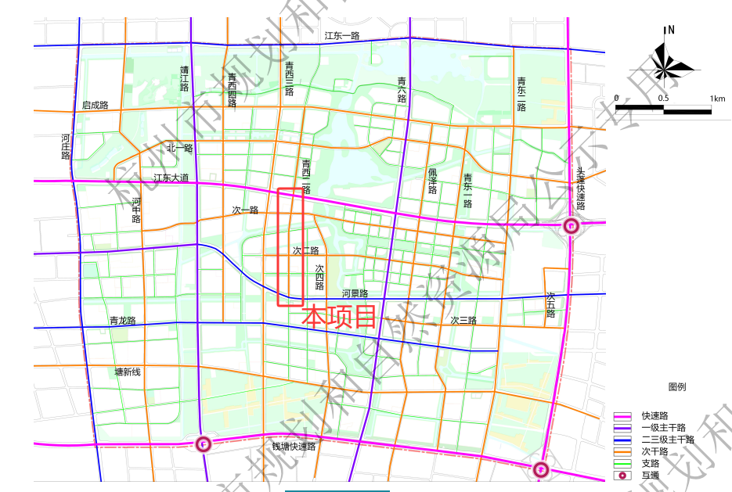  图 1-1江海之城单元详规交通规划图  3.《杭州市综合交通发展“十四五”规划》  《杭州市综合交通发展“十四五”规划》已于2021年12月11日通过杭州市人民政府批复，根据《杭州市综合交通发展“十四五”规划》相关内容：十四五期间，构建高效通达的城市道路网。加快推进完善城市快速路、主次干路，强化快速路外围过境、分流功能，剥离穿心交通，织密而成层次分明、与主城融合的路网体系。围绕杭州市“一核九星、双网融合、三江绿楔”的特大城市新型空间格局，基本形成各区域之间及区域内部主、次干路网骨架，并同步匹配支路网系统。  规划符合性：本工程为青西二路（江东大道-河景路）道路工程，是杭州市钱塘区江海之城详细规划中重要的配套基础设施，项目完善了区域路网，缓解了区域交通压力，营造便捷交通的城市交通系统。满足周边规划地块的发展需要以及周边居住人群的使用需求。本项目的建成，对于杭州实现“国际性综合交通枢纽”总目标，加快推进完善城市快速路、主干次路，全面建设综合立体交通网络体系、促进内外双循环的现代化运输服务体系具有重要意义。  规划环评符合性分析  《杭州大江东产业集聚区（大江东新区）分区规划环境影响报告书》符合性分析  《杭州大江东产业集聚区（大江东新区）分区规划环境影响报告书》于2018年3月21~22日通过浙江省生态环境厅审查，并于2018年12月25日取得环保意见（浙环函[2018]533号）。2021年5月杭州市生态环境局钱塘分局组织课题组对杭州大江东产业集聚区（大江东新区）分区规划环境影响报告书“六张清单”进行了调整，并形成了《杭州大江东产业集聚区（大江东新区）分区规划环境影响报告书结论清单调整报告》。根据备案文件，调整报告主要为衔接“三线一单”生态环境分区管控方案，不涉及杭州大江东产业集聚区（大江东新区）分区规划的调整，不涉及原杭州市大江东产业集聚区规划方案、产业 定位、范围、布局、结构、规模的调整。  本次评价对照《杭州大江东产业集聚区（大江东新区）分区规划环境影响报告书结论清单调整报告》，符合性分析如下：本工程位于萧山区大江东城镇生活重点管控单元（ZH33010920002），实施后可完善区域路网结构，完善市政基础设施建设，符合《杭州市生态环境分区管控动态更新方案》的要求，同时本项目为非工业类项目，无总量控制要求，也不属于环境准入清单禁止或限制准入类产业；本项目主要的噪声主要包括施工期施工噪声以及运营期交通车流噪声，由于工程200m范围内不存在噪声敏感点，所以施工期噪声影响较小，通过设置围挡、降低施工强度、严格控制施工时间等措施可以有效降低施工噪声问题；其他环境污染主要集中于施工期，运营期污染影响较小，通过一系列处理措施可以有效降低工程施工对生态环境的影响。  《杭州市综合交通发展“十四五”规划环境影响报告书》  《杭州市综合交通发展“十四五”规划环境影响报告书》已于2024年3月29日由杭州市生态环境局以杭环便函[2024]220号审查批复，本项目与规划环评及审查意见的符合性见下表。  表 1-2项目与杭州市综合交通发展“十四五”规划环评报告的符合性分析表  表 1-3项目与杭州市综合交通发展“十四五”规划环评报告审查意见的符合性分析表  根据分析结果，本工程的建设符合《杭州市综合交通发展“十四五”规划环境影响报告书》及其审查意见的相关要求。
  影响因素 | 项目阶段 | 减缓措施 | 落实情况
  土地资源 | 设计期 | （1）项目建设原则上不得占用基本农田，对于涉及基本农田的建设项目，按照国家相关法律法规相关规定，办理相关手续。  （2）尽量避让生态公益林，建设单位需根据《中华人民共和国森林法》、《中华人民共和国森林法实施条例》、《浙江省森林管理条例》、《浙江省公益林和森林公园条例》等文件的相关规定做好生态公益林的征地工作，完善相关征地手续。 | 落实。（1）本项目不占用基本农田；（2）本项目位于位于城镇开发边界内，不涉及生态公益林。
  土地资源 | 施工期 | （1）综合考虑工程的弃方和占地的关系，做到少占土地，特别是少占耕地，珍惜土地资源的利用。  （2）从严控制拌和场、预制场以及料场、便道等临时用地，减少临时工程用地，施工结束后，要及时将借方、弃方占地复耕还田。  （3）严格控制施工范围、临时堆放场、各种料场、预制场尽可能设置在用地范围内或利用荒坡、废弃地解决。 | 落实。（1）本工程占用耕地0.3685公顷，对耕地资源占用很少；（2）本项目不设置拌合场和预制场，设置有保通道路，不永久占用，施工结束后将立即恢复；（3）工程施工期将严格控制施工范围，在用地红线范围内设置临时材料堆场、临时沉淀池等场地，施工结束后临时用地及时恢复。
  生态环境 | 设计期 | 优先避让风景名胜区、森林公园、旅游休闲娱乐区、重要湿地、农渔业区、地质灾害高易发区等相关生态敏感区域，如线路必须占用生态敏感用地，必须征得相关管理部门的同意。 | 落实。本项目不涉及自然保护区、风景名胜区、森林公园、重要湿地、水产种质资源保护区等。
  生态环境 | 施工期 | （1）对地形地貌破坏严重及水土流失，结合公路建设进行生态修复，强化植树造林、封山育林等水土保持措施，降低工程的水土流失量。  （2）充分利用有利地形，尽量减少对森林植被、绿地系统的破坏。  （3）尽量减少筑路对湿地面积的占用，设置必要的动植物保护措施。  （4）根据保护地内具体对象的保护要求，采取避让、隧道、架桥等方式来减少对保护对象的影响。  （5）合理安排施工进度，非特殊情况施工期不得延长，尽量在枯水季节完成水下作业，在主要鱼类洄游产卵、繁殖期尽量不进行疏浚、倾倒作业。  （6）已经规划的新路段，应当考虑物种栖息地实际情况适当绕行，穿过的野生动物栖息地建立生物走廊，在关键路段建立隔离带。 | 落实。（1）本工程实施水土保持措施后能达到控制水土流失目的，工程建设后将及时对占用的植被进行恢复或新建绿化；（2）施工期将严格控制施工范围，减少对周边植被的破坏；（3）本项目不占用湿地；（4）本项目建设范围内不存在受保护目标；（4）工程建设将合理安排施工进度，合理安排涉水作业时间；（5）本项目建设范围内不存在野生动物栖息地，无需设置隔离带或绕行。
  生态环境 | 营运期 | 设置动物通道和动物保护标志减少灯光污染，消除或减轻对野生动物的影响。 | 落实。本项目建成后要求车辆夜晚行驶采用弱光行驶和不鸣笛，公路沿线无珍稀野生动物分布，基本无大型兽类出入。
  水环境 | 施工期 | （1）禁止向水体排放、倾倒弃渣等废弃物，加强物料堆放管理，优化施工场地、中转料场及临时堆土场布置。  （2）施工期生活废水严禁直接排入自然受纳水体；施工人员尽量租用附近村庄民房，充分利用现有污水处理设施对生活污水进行处理。  （3）施工机械冲洗及维修产生的油污水进行收集处理。 | 落实。本项目施工期将严格施工管理：（1）施工废水集中收集处理，临时堆放的物料将进行遮盖防止污染地表水；（2）工程所产生的生活污水将委托第三方公司外运处理，不得直接排入水体；（3）施工机械冲洗和维修产生的油污水将处理后进行集中收集处理，不直接排放。
  水环境 | 营运期 | （1）完善路面径流、桥面径流收集系统和排水系统，经处理后收集纳入附近城镇污水管网。  （2）对服务区生活、生产废水纳入市政管网或自设废水处理设施进行处理 | 落实。（1）本工程将做好雨污管网的建设工作，确保路面雨水、污水能有效收集排放。（2）本工程运营期不产生生产及生活废水。
  声环境 | 施工期 | （1）施工单位应合理组织施工作业流程，合理安排各类施工机械的工作时间。  （2）采用低噪声机械。尤其夜间严禁高噪声设备进行施工作业，必须连续施工作业的工点，按规定申领夜间施工证。  （3）施工便道应合理选择，避免穿越和靠近乡镇、集中居民区、学校等敏感建筑，应尽量避免将施工营地设置在有声环境敏感点附近。 | 落实。（1）本工程将合理安排施工流程和施工时间，禁止夜间施工；（2）本项目将用先进的施工工艺和低噪声施工机械，加强对各种筑路施工机械的正确操作维修、管理；（3）本工程周边200m内不存在声环境敏感点。
  声环境 | 营运期 | （1）在规划线路尽量远离居民点、学校等敏感保护目标，合理进行线路两侧建筑规划，面向线路第一排建筑尽量将楼梯、电梯、浴室、厨房等置于面向马路一侧。  （2）优化线形、降低纵坡。对超标的敏感点路段的路面，有条件的地区采取多孔隙、沥青等低噪声路面。  （3）预测噪声超标的敏感点中，可通过设置声屏障、设置隔声窗以及拆迁房屋等降噪措施。  （4）维持路面及桥梁的平整度，对通过线路密集村庄的车辆采取禁鸣、限行、限速等措施，合理控制过往的大型货车流量、车速等，严格控制车况不符合要求的车辆上路。 | 落实。（1）本项目周边不存在现状敏感点，远期存在规划住宅敏感点，敏感点会受到运营期噪声的影响，在设计时应该采用合理的隔声措施和建筑距离道路边线的距离；（2）本项目建设地地表平缓，道路最大纵坡为3%，采用降噪路面；（3）项目周边不存在现状敏感点；（4）运营期将根据实际情况对道路设置交通管制措施如禁鸣、限制超规车流行驶等。
  环境空气 | 施工期 | （1）施工场地应尽量远离敏感目标，采用洒水、遮盖物或喷洒覆盖剂等措施防治扬尘。  （2）运送散装含尘物料的车辆，尽可能用蓬布遮盖。  （3）鼓励外购商用混凝土，以最大程度减少对生态环境造成的影响。 | 落实。（1）本工程周边不存在现状敏感点，针对周边生态环境将采取一定的除尘措施；（2）将对运送物料的大货车采取篷布遮盖等管理措施；（3）本工程不设置拌合站和预制场，混凝土为商购。
  环境空气 | 营运期 | （1）加强交通运输管理，抽查汽车尾气排放合格证，禁止尾气超标车辆上路行驶。  （2）加强道路两侧绿化带管理，以控制废气向周围环境扩散。 | 落实。本工程建设将加强道路绿化建设，设置行道树等绿化屏障，同时建议实施上路车辆的达标管理制度，对于排放不达标的车辆不允许其上路。
  固体废物 |  | （1）生活垃圾收集后纳入城镇垃圾收集处理系统。  （2）一般工业固废：在清洁生产的基础上，做好固体废物回收综合利用工作。生活污水处理站污泥及化粪池污泥则可纳入附近城镇环卫系统集中处理。油污水处理设施污泥量属危险固废，应委托具有资质的废油回收处理有限公司进行收集、储运、处理和处置。  （3）建筑垃圾：将弃土用于航道堤岸、工程建筑、道路及农田改造等。 | 落实。（1）本项目生活垃圾由当地环卫部门统一清运；本项目施工产生的余方外运至固定处置场所进行处置；（2）本项目施工产生的一般工业固废建筑垃圾按照钱塘区出具的建筑垃圾处理方案备案并进行处理。
  社会环境 | 施工期 | （1）工程应减少对电力、用水及通讯事业的干扰，避免造成严重的停电、停水或通讯中断事故。  （2）合理征地。尽量利用废弃地、荒山和坡地，原则上不得占用农田。  （3）做好文保单位避让工作，禁止在文物单位保护区内建设，尽量避开在建设控制地带内建设。若需涉及在文保单位建设控制地带内的需征求当地文物保护部门意见，经批准后方能施工。一旦发现地下未明文物保护情况，及时报告文物部门，进行抢救性发掘。  （4）做优化选线，对矿产资源尽量避让，不能避让的须按照相关法律法规要求征得主管部门同意，办理相关手续，确保对矿产资源影响降到最低。 | 落实。（1）本项目不会对电力、用水等产生严重影响；（2）本项目不涉及拆迁安置，项目用地已取得建设项目用地预审与选址意见书；（3）项目不涉及文保单位；（4）项目不涉及矿产资源。
  社会环境 | 营运期 | （1）经过“城镇集中区”的规划项目，施工期间在临时道路上应设置安全标志，在施工便道距离居民集中居住点较近处，设置交通安全岗，预防交通事故发生。  （2）运输筑路材料的线路和时间尽量避免交通高峰时间停止或减少车辆运输。施工期主要运输通道（临时设置）应远离居民区。  （3）减少电力、用水、通讯设施等公用设施拆迁，必需拆迁，先修建替代设施后再进行拆除。  （4）对于工程征地、拆迁的，将根据国家、地方相关文件做好补偿、安置，不得随意占用农田。施工临时占用耕地的，应将剥离表层土临时堆放，并加以防护，待施工完毕后恢复原有土地类型。 | 落实。（1）本项目不位于城镇集中区；（2）本工程将合理安排运输时间；（3）本工程不涉及对电力、用水、通讯设备的占用拆迁；（4）本项目对征地拆迁已取得相关批准以及补偿、安置工作。
  环境风险 | 公路项目营运期 | （1）制定公路危险品运输管理及应急预案。一旦发生事故后，驾驶员和押运人员应立即通知应急中心，说明所载化学危险品的名称和泄漏的情况，在等待专业人员救援的同时要保护、控制好现场。如果车辆在发生事故后引起火灾，则应按灭火预案进行扑救，并用污水收集车对消防水进行收集外运。如果车辆装载的危险品(液体)出现泄漏时，应用污水收集车对其泄漏物进行回收，防止污水和危险的扩散。  （2）涉及饮用水源地公路禁止运输危险品的车辆上路。其他路段项目环评时，也应根据不同项目所跨水域或并行水域的特点、敏感程度等严格规定危品运输车辆禁止跨越的路段。  （3）运输危险品的车辆上路行驶，需要对公安部门颁发的“三证”进行检查。所有从事化学危险货物运输的车辆，必须在车前醒目位置悬挂黄底黑字“危险品”字样的三角旗，严禁危险品运输车辆超载。  （4）运输危险物品的车辆必须保持安全车速，严禁外来明火，同时还必须有随车人员负责押送，随车人员必须经过专业的培训。  （5）高度危险品运输车辆上路必须事先通知道路管理处，由公安管理部门、公安消防部门对化学危险货物运输车辆指定行驶区域路线，运输化学危险物品的车辆必须在指定地点停放。  （6）雾、雪、台风天气禁止危险品运输车辆通行，其他车辆限速行驶。  （7）运输危险品的车辆进入公路时由收费站人员提供印有监控中心24小时值班电话和应急小组电话的卡片，方便危险品车辆驾驶人员和押运人员在发生事故时能够及时与监控中心和应急中心联系。  （8）危险品运输途中，管理中心应通过GPS定位或道路录像监控等予以严密监控。同时使用可变情报板随时警示容易诱发交通事故的恶劣天气或危险路况，提前采取限制行车速度或封闭局部路段等积极、主动的风险防范措施。  （9）加固加高跨越桥梁护栏，在沿线桥梁桥面两侧设置连续的防撞墩，加强桥梁排水设施建设，设置桥梁应急池。路线跨越河流处在桥梁两侧醒目位置设置限速、禁止超车等警示标志，提醒过路驾驶员和乘客加强保护生态环境意识，要求危险品车辆限速通过。 | 落实。（1）本项目将严格执行危险化学品运输管理制度。对于运有危险品的车辆进行限制，通过限制和禁止的方式，减少危险品引起的交通事故和火灾爆炸等。（2）本项目周边不涉及饮用水源地；（3）本项目路段将对运输车辆进行严格管理，严禁黑车上路或超载；（4-8）营运期将严格落实交通管理部门对危险品车辆的管理制度，加强对通行车辆的控制，包括车速限制，载重量限制等，减少因超速和超载引起的刹车失灵等车辆事故和对路面造成的损害，恶劣天气时将禁止危险品车辆行驶；（9）在桥梁路段设置连续的防撞墩，加强桥梁排水设施建设，设置桥梁应急池。路线跨越河流处在桥梁两侧醒目位置设置限速、禁止超车等警示标志，提醒过路驾驶员和乘客加强保护生态环境意识，要求危险品车辆限速通过。
  规划审查意见 | 落实情况 | 是否符合
  规划实施中应重点关注的问题：  (1)坚持生态优先、促进绿色发展。坚持以习近平生态文明思想为指导，立足于生态系统稳定和生态环境质量改善，将生态文明理念贯穿于交通基础设施规划、建设、养护、运营和退役全过程。以“环境质量底线”为约束条件，科学谋划和实施规划所包含具体项目的选址、选线和建设规模、时序。  (2严守生态红线、优化规划布局。法律法规明文规定禁止项目建设的生态保护红线区域(如饮用水水源保护区、自然资源保护区核心区与缓冲区、风景名胜区核心景区等)，规划项目均不得穿越或占用，应做好相关交通线路避让和码头等项目布点优化调整。按照“优先保障生态空间、合理安排生活空间、集约利用生产空间”的规划布局原则，规划项目应优先避让重要的生态敏感区(如水源准保护区、农村饮用水水源、基本农田、风景名胜区、森林公园、国家湿地公园、文保单位、世界文化遗产保护区、公益林等)，并采取选址、选线多方案比选，编制专题充分论证，采取生态影响最小、环境最优的方案实施。在一类环境空气功能区范围内不得建设有排放大气污染物的项目和设施。新建路段选线尽可能避让大型居住区、医院、学校等对噪声敏感的区域。 | 本工程不涉及法律法规明文规定禁止项目建设的生态保护红线区域，也不涉及如水源准保护区、农村饮用水水源、基本农田、风景名胜区、森林公园、国家湿地公园、文保单位、世界文化遗产保护区等重要的生态敏感区和一类环境空气功能区。 | 符合
  对规划所包含重点建设项目环评的指导意见：  （1）规划所包含规划期重点建设项目在开展环评时，应重点关注项目选线或选址与生态保护红线、自然保护区、饮用水水源保护区、世界文化遗产区、风景名胜区、湿地、森林公园和永久基本农田等生态环境保护目标的关系，重点完善选址选线的合理性、生态环保措施的可行性论证。  （2）符合本规划环评指导要求的具体项目环评时可适当简化选线或选址环境合理性分析等内容。 | 本项目不涉及生态保护红线、自然保护区、饮用水水源保护区、世界文化遗产区、风景名胜区、湿地、森林公园和永久基本农田等生态环境保护目标。本次项目环评已进行环境风险评价并提出风险事故防范措施。 | 符合
其他符合性分析 | 审批原则符合性分析  对照《浙江省建设项目环境保护管理办法》（浙江省人民政府令第388号），本项目审批原则符合性分析如下：  （1）建设项目环保审批原则符合性  ①建设项目应当符合生态保护红线、环境质量底线、资源利用上线和生态环境准入清单管控的要求  生态保护红线：对照《杭州市钱塘区国土空间分区规划（2021-2035年）》三条控制线图》，本项目不在生态保护红线范围内。  环境质量底线及资源利用上线符合性分析详见下表。  表 1-4环境质量底线及资源利用上线符合性分析  通过对照杭州市生态环境分区管控动态更新方案杭州市钱塘区环境管控单元分类图，项目位于“ZH33011420002钱塘区大江东城镇生活重点管控单元”。项目动态更新方案符合性分析如下表。  表 1-5项目与杭州市生态环境分区管控动态更新方案符合性分析  综上分析，本项目建设符合《杭州市生态环境分区管控动态更新方案》要求。  （2）“三区三线”管控要求符合性分析  根据杭州市自然资源和规划局出具的用地预审与选址意见（用字第3301142025XS0083576）以及杭州市钱塘区国土空间分区规划(2021-2035年)三条控制线图，本项目用地符合目前“三区三线”等国土空间规划管控规则，符合三区三线管控要求。  （3）四性五不批符合性分析  表 1-6本工程与环评审查“四性”分析一览表  表 1-7本工程与环评审查“五不批”分析一览表
  管控类型 |  | 管控要求 | 本项目情况 | 符合性
  环境质量底线 | 大气环境质量底线目标 | 总体目标底线：2025年，全面消除重污染天气，基本消除中度污染天气，力争O₃浓度达到拐点，PM_{2.5}年均浓度稳定控制在28微克/立方米以下，努力实现环境空气质量稳定全面达标。  钱塘区：PM_{2.5}年均浓度完成市下达的目标；空气质量优良天数比率完成市下达的目标。 | 本工程营运期废气主要为汽车尾气，随着我国执行单车排放标准的不断提高，单车尾气的排放量将会不断降低。 | 符合
  环境质量底线 | 水环境质量底线目标 | 总体目标底线：到2025年，力争全市水生态环境质量实现“三无、两提升、三个百分百”，即：城市建成区无黑臭水体，地表无劣Ⅴ类水体，无断流（干涸）河流；市控以上地表水优良（达到或优于Ⅲ类）比例与水生生物完整性有不同程度的提升，县级以上城市集中式饮用水水源达到或优于Ⅲ类比例达到100%，地表水市控以上断面水质达标率达到100%，国家重要水功能区达标率达到100%。  钱塘区：地表水市控以上断面达到或优于Ⅲ类水质比例保持在100%。 | 本项目所在区域地表水目标水质为Ⅳ类标准。本项目施工期生活污水利用已有的设施进行处理或预处理后清运，生产废水处理后回用不外排。因此，基本不会对地表水体水质造成影响。 | 符合
  环境质量底线 | 土壤环境风险防控底线目标 | 总体目标底线：2025年，土壤环境质量稳中向好，受污染耕地安全利用率达到省下达目标，重点建设用地安全利用率达到97%以上。  钱塘区：重点建设用地安全利用率达到97%以上。 | 本项目为市政工程项目，运营期不涉及相关危险物品使用等，采取相关措施后项目环境风险总体可控，不会突破土壤环境质量底线。 | 符合
  资源利用上线 | 能源利用上线目标 | 通过一手抓能源供应保障，一手抓能源结构优化，到2025年实现“三保两降两升”的主要发展目标。  ——“三保”：电力、天然气、油品等能源供应保障能力持续增强。到2025年，全市电网110千伏及以上变电容量达到11268万千伏安，天然气供应能力不小于44亿立方米，汽柴油供应能力不小于420万吨。  ——“两降”：即单位GDP能耗、煤炭消费量进一步下降。“十四五”期间，全市单位GDP能耗累计降幅不低于15%，煤炭消费下降目标达到省要求。  ——“两升”：即清洁能源占比、非化石能源占比进一步提升。到2025年，全市清洁能源占比不低于68%，非化石能源占比不低于20%。 | 本项目营运期所需能源主要为照明用电和部分小型施工机械设备，用量不大，不会突破区域能源利用上线。 | 符合
  资源利用上线 | 水资源利用上线目标 | 总体目标底线：到2025年，用水总量目标为32.68亿立方米（含非常水0.48亿立方米）、万元GDP用水量比2020年下降16%、万元工业增加值用水量比2020年下降17%，农田灌溉水有效利用系数达到0.614。  钱塘区：到2025年，用水总量底线目标值为3.43亿立方米，其中非常规水资源利用量0.08亿立方米；万元GDP用水量下降17%；万元工业增加值用水量下降16%；农业灌溉水有效利用系数达到0.408。 | 本项目运营期不使用水，不会突破区域水资源利用上线。 | 符合
  资源利用上线 | 土地资源利用上线目标 | 到2025年，杭州市耕地保有量不少于1162.7平方公里，永久基本农田面积控制在968平方公里以内，建设用地总规模不超过2152平方公里，城乡建设用地总规模不超过1752平方公里，人均城镇建设用地面积控制在94平方米以内，万元GDP地耗不超过9.7平方米。 | 项目用地已获得中华人民共和国《建设项目用地预审与选址意见书》（用字第3301142025XS0083576号）。项目用地不会突破土地利用资源上线。 | 符合
  环境管控单元编码 | ZH33011420002
  环境管控单元名称 | 钱塘区大江东城镇生活重点管控单元
  管控单元分类 | 重点管控单元
  空间布局引导 | 禁止新建、扩建三类工业项目，现有三类工业项目改建不得增加污染物  排放总量，鼓励现有三类工业项目搬迁关闭。除工业功能区（小微园区、工业集聚点）外，原则上禁止新建其他二类工业项目。现有二类工业项目改建、扩建，不得增加管控单元污染物排放总量。严格执行畜禽养殖禁养区规定。
  污染物排放管控 | 深化城镇“污水零直排区”建设。加强噪声和臭气异味防治，强化餐饮油烟治理，严格施工扬尘监管。
  环境风险防控 | 合理布局工业、商业、居住、科教等功能区块，严格控制噪声、恶臭、油烟等污染排放较大的建设项目布局。
  资源开发效率要求 | 全面开展节水型社会建设，推进节水产品推广普及，限制高耗水服务业用水。
  重点管控对象 | 大江东城镇生活区。义蓬街道工业集聚点（京东集团（浙江）智能产业中心，艾乐肤、恒致总部引进项目，青六路西侧产业区块，蜜蜂区块工业集聚点，钱塘快速路北侧工业片区，锦盛化纤产业园，吉盛产业园工业集聚点，南沙路精密产业园工业集聚点，灯塔村恒祥小微园工业集聚点，翔成文创园产业集聚点，豪居宝汽车电磁项目，汽车产业园项目，春园、春光数贸产业园工业集聚点及全民村工业集聚点）；新湾街道工业集聚点（宏新村工业集聚点）；河庄街道工业集聚点（共联科创园区块工业集聚点，久福区块工业集聚点，明达摩配区块工业集聚点，明杰建筑服务产业园工业集聚点，新和村工业集聚点，建一村工业集聚点，华商区块工业集聚点，建设村工业集聚点，蜀山区块工业集聚点，颂扬区块工业集聚点，富士卫浴区块工业集聚点，永新线沿线工业集聚点，蜀南村工业集聚点）；钱塘芯谷青六路江东三路区块工业集聚点。
  符合性分析 | 空间布局引导：符合。本工程为城市道路工程，非工业生产项目，符合重点管控单元空间布局要求。  污染物排放管控：符合。本项目为城市道路工程，运营期采用预留隔声窗等隔声降噪措施，以减少噪声影响。  环境风险防控：符合。本工程非工业生产项目，不属于工业集聚区风险企业。  资源开发效率：本项目运营期不主动消耗水资源。  因此，本项目的建设符合环境管控单元的空间布局引导、污染物排放管控、环境风险管控和资源开发效率要求。
  序号 | “四性”内容 | “四性”符合性分析
  1 | 建设项目的环境可行性 | 符合。据本环评对噪声、大气、水、固废、生态等分析，本工程建设和运营对生态环境存在一定影响，但是通过实施本环评提出的环保措施后，各污染物均能达标或维持现状，具有生态环境可行性。
  2 | 环境影响分析预测评估的可靠性 | 符合。本环评采用生态环境影响评价技术导则推荐模式和方法进行各专题的生态环境影响分析，使用技术和方法均较为成熟，同时对数据和预测过程进行多重审核，环境影响分析预测评估较为可靠。
  3 | 环境保护措施的有效性 | 符合。本环评所提出的噪声、废水、废气等防治措施及生态环境影响减缓措施具有经济技术可行性，各生态环境保护措施能较好地发挥污染防治和生态环境影响减缓作用。
  4 | 环境影响评价结论的科学性 | 符合。本环评论证了项目与生态环境功能区划、规划环评的相符性，并基于现行的技术导则开展量化为主的分析，通过对标生态环境质量和污染物排放标准，并综合考虑建设项目实施后对各种生态环境因素可能造成的影响，提出当前较为成熟的环保措施，确保项目生态环境质量达标或维持现状，因此本环评结论具有较好的科学性。
  序号 | 不得审批情形 | 符合性分析
  1 | 建设项目类型及其选址、布局、规模等不符合环境保护法律法规和相关法定规划 | 符合。本项目符合相关法律法规和规划。目前项目已经由杭州市规划与自然资源局出具了《建设项目用地预审与选址意见书》（（用字第3301142025XS0083576）），符合土地利用规划要求。
  2 | 所在区域环境质量未达到国家或者地方生态环境质量标准，且建设项目拟采取的措施不能满足区域环境质量改善目标管理要求 | 符合。1、根据《2024年杭州市钱塘区生态环境状况公报》，本项目地块所在区域O₃日最大8小时平均浓度超过国家二级标准，因此属于不达标区。根据《杭州市人民政府办公厅关于印发杭州市大气环境质量限期达标规划的通知》、《杭州市建设全市域大气“清洁排放区”的实施意见》等文件，钱塘区正积极致力于从能源结构与产业布局调整、绿色低碳交通推进等多个方面加强大气污染防治，推动大气环境质量持续改善。且本环评提出本项目施工时运输车辆加盖篷布、加强洒水抑尘、粉尘类建筑材料密闭存放或覆盖等措施，不会降低区域现有区域环境质量。本工程营运期废气主要为汽车尾气，不排放O₃，随着我国执行单车排放标准的不断提高，单车尾气的排放量将会不断降低。因此，不会降低现有大气环境质量。  2、本项目所在区域地表水为河庄横河及位于工程东侧的小泗埠直河，水功能区参照钱塘337执行，该水功能区属萧绍河网萧山工业、农业用水区，水质现状为劣Ⅴ类，目标水质为IV类。本项目运营期不排放废水，排水体制采用雨污分流制，不会降低现有地表水质量。  3、本工程沿线噪声敏感目标现状监测结果能达到所在声环境功能区的质量标准，本环评提出本项目施工时安装临时围护隔声设施、采用低噪声设备、合理安排施工时间等措施，运营期采用预留隔声窗措施，能适度改善声环境质量，各敏感点目标的室内声环境能满足相应的室内噪声限值要求。
  3 | 建设项目采取的污染防治措施无法确保污染物排放达到国家和地方排放标准，或者未采取必要措施预防和控制生态破坏 | 符合。通过落实环评报告提出的污染防治措施和生态减缓措施后，本工程排放污染物不会超过国家和浙江省规定的污染物排放标准，并能有效控制生态破坏。
  4 | 改建、扩建和技术改造项目，未针对项目原有环境污染和生态破坏提出有效防治措施 | 符合。本项目为新建项目。不涉及原有环境污染和生态破坏
  5 | 建设项目的环境影响报告书、环境影响报告表的基础资料数据明显不实，内容存在重大缺陷、遗漏，或者环境影响评价结论不明确、不合理 | 符合。本项目环评过程基于项目建设方提供的设计文件、图纸等资料，按照现行的环境影响评价技术导则要求开展环评分析，内容完善，环境影响评价合理，符合审批要求。

建设内容
地理位置 | 本项目位于杭州市钱塘区河庄街道江东村，工程北起江东大道，南至河景路，沿线与向民路、向河路、向景路、向湖路等规划道路平面交叉，标准断面宽度为24米，道路全长约868m，其中新建长度 853m，用地规模约为2.3203 hm²。
项目组成及规模 | 项目由来  青西二路（江东大道-河景路）是杭州市钱塘区江海之城详细规划中重要的配套基础设施，属于城市次干路，道路周边地块未来规划以商业地块、居住地块和公园绿化地块为主，因此，道路的建设可以较好满足周边地块发展需要，满足周边居住人群使用需求，达到城市品味高、形象好和风貌好的目标，项目建成后有助于响应“一带一路”，推进中企出海、有助于争取“金砖合作中心”顺利落地、从“城中村”到“国际港”，打造产城融合发展示范区。根据项目建设标准，道路标准段宽度为24米，设计车速为40km/h，路面类型为沥青混凝土路面。本项目拟用地规模为2.32公顷，建设的内容主要包括道路工程、交通工程、桥梁工程、排水工程、海绵工程、照明工程、绿化工程等。  根据《中华人民共和国环境保护法》及国务院第682号令《建设项目环境保护管理条例》中有关规定，该建设项目应进行环境影响评价，从环保角度论证项目建设的可行性。  对照《国民经济行业分类》（GB/T4754-2017），根据工程内容，本项目应属于“E4813市政道路工程建筑”；对照《建设项目环境影响评价分类管理名录（2021版）》（中华人民共和国生态环境部部令第16号），本项目属于《名录》“五十二、交通运输业、管道运输业”中第131“城市道路（不含维护；不含支路、人行天桥、人行地道）”，名录对环评类别的判定如下：  表 2-1环评类别判定表  本项目道路属于次干路，但是包含城市桥梁工程，因此本项目生态环境影响评价类别应为报告表。  此外，根据《杭州钱塘新区“区域环评+环境标准”改革实施方案》（钱塘管办发[2019]54号），杭州钱塘新区范围内原《杭州大江东产业集聚区（大江东新区）分区规划环境影响报告书》评价范围和大创小镇内的项目，对环评审批负面清单外且符合准入环境标准的项目，原要求编制生态环境影响报告书的，可以编制生态环境影响报告表；原要求编制生态环境影响报告表的，可以填报生态环境影响登记表。本项目不属于环评审批负面清单范围，环评文件类型可由报告表降级为登记表。  受建设单位委托，浙江百诺数智环境科技股份有限公司承担了本项目的生态环境影响评价工作。根据国家和浙江省建设项目管理的有关规定，按照建设单位提供的项目技术资料、国家产业政策、地方相关规划和《建设项目环境影响报告表编制技术指南（生态影响类）（试行）》的要求，在我公司技术人员赴现场踏勘调查、收集项目所在区域相关资料的基础上，编制完成了本项目的杭州市建设项目生态环境影响登记表。  项目组成及建设内容  项目名称：青西二路（江东大道-河景路）道路工程；  建设单位：杭州青西建设开发有限公司；  建设地点：浙江省杭州市钱塘区，北起江东大道，南至河景路，沿线与向民路、向河路、向景路、向湖路等规划道路平面交叉；  项目性质：新建；  工程建设内容：道路工程、交通工程、桥梁工程、建筑工程、结构工程、 给排水工程、照明工程、电力工程、绿化工程等。项目组成和建设内容见下表：  表 2-2项目组成和建设内容一览表  工程技术标准及设计参数  本项目主要技术标准详见下表。  表 2-3 工程技术标准及设计参数  交通车流预测  道路建成后为城市次干路，车流量数据由本工程项目设计单位预测得到，建成后各预测年的小时均车流量见表 2-4，各预测年车型比例见表 2-5。  表 2-4初步设计特征年路段高峰小时交通量预测表（pcu/h）  表 2-5初步设计各特征年不同车型比例（%）  道路工程  1、平面设计  青西二路（江东大道-河景路）道路全长约 868m，其中新建长度853m，改造搭接长度约为15m，标准段宽24m，道路等级为城市次干路，双向四车道，道路呈南北走向，北起江东大道，南至河景路，沿线与向民路、向河路、向景路、向湖路等规划道路平面交叉。道路平面设计具体按照《城市道路工程设计规范（2016 修订版）》（CJJ37-2012）、《城市道路交通工程项目规范》（GB55011-2021）执行。  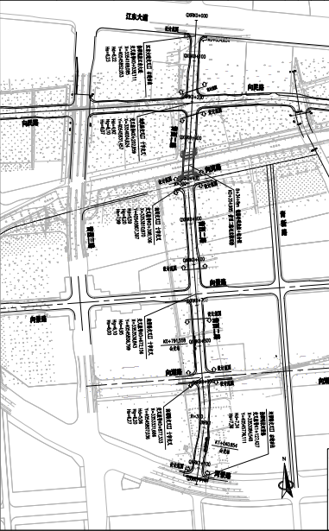  图 2-1工程平面设计图  2、纵断面设计  本工程所处区域地形平坦，最小纵坡宜尽量满足路面纵向排水要求，参照与已建成道路相交点的现状控制标高，满足沿路范围内地面水的排除；为保证行车安全、舒适，纵坡宜缓顺，起伏不宜频繁；为满足非机动车行驶，最大纵坡度按非机动车爬坡能力控制；设计时应对沿线地形、地质、水文、气候、地下管线、排水要求综合考虑；线性组合应满足行车安全、舒适，以及与沿线生态环境、景观协调的要求，保持平面、纵断面线性均衡，保证路面排水通畅。纵断面控制标高主要考虑现状路面标高及地块标高等进行控制；本工程道路最小纵坡度≥0.3%，机动车道最大纵坡≤6%，最小坡长≤110m。  3、横断面设计  横断面宜由机动车道、非机动车道、人行道、分车带、设施带、绿化带等组成，特殊断面还可包括应急车道、路肩和排水沟等。机动车道路面宽度应包括车行道宽度及两侧路缘带宽度单幅路及三幅路采用中间分隔物或双黄线分隔对向交通时，机动车道路面宽度还应包括分隔物或双黄线的宽度。道路横断面设计以满足道路交通、管线布置、景观绿化要求为基础，综合考虑规划道路功能、工程特点、交通量预测、现状或已设计道路预留接口、沿线土地利用规划等因素确定。本工程横断面设置为2.5m人行道（含1.5m树带）+2.5m非机动车道+6.75m行车道+0.5双黄线+6.75m行车道+2.5m非机动车道+2.5m人行道（含1.5m树带）=24m。  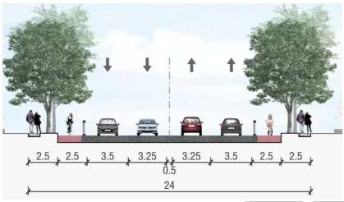  图 2-2横断面图  4、路基设计  路基必须做到密实、均匀、稳定。路槽底面土基应保持中湿状态，否则应采取处理措施。路基设计应与城市规划和沿线自然景观相协调，有效利用原有地形，充分评估对沿线重要建筑、市政设施的影响。根据项目可研报告显示，本工程路基压实度采用 CJJ194-2013《城市道路路基设计规范》城市次干路重型击实标准控制。路基填料采用建筑垃圾再生填料。结合《城市道路路基设计规范》（CJJ194-2013）、《工程渣土再生填料道路路基技术规程》（DBJ33/T1312 2024）要求，采用S06等级再生填料。机非车道路床顶面设计回弹模量不小于 35MPa，人行道不小于20MPa。本道路所经路段地势平缓，填方边坡统一按 1：1.5 放坡，挖方按 1：1 放坡。道路人行道外侧放坡处理，采用植草护坡，当两侧土地开发后，边坡与开发地块整平接顺。  5、路面工程设计  为保证机动车道及非机动车道行驶舒适性的特点，本工程设计采用沥青混凝土路面，为了加强基层强度和稳定性，基层材料采用水泥稳定碎石基层。人行道路面选用透水砖铺装路面。机动车道与非机动车道路面结构选用4cm 细粒式沥青砼（AC-13C SBS 改性）、8cm 中粒式沥青砼（AC-20C）、20cm 5%水泥稳定碎石（7d 抗压强度 4.5MPa）、20cm 4%水泥稳定碎石（7d 抗压强度 4.0MPa）、15cm 级配碎石、总厚度为67cm。人行道路面选用6cm PC 透水砖、3cm 干硬性水泥砂浆、反滤土工布、20cm C20 透水混凝土、15cm 级配碎石、总厚度为44cm。  6、路基路面排水设计  由于道路有海绵城市需求，路面排水考虑了人行道下海绵城市透水排水设计。透水人行道铺装下设置碎石盲沟，收集人行道铺装下渗雨水，经由纵向软式透水管（直径 100mm）和横向 PVC 管（直径 100mm）排入雨水口。由于地块待开发，道路两侧坡脚外做 50×50cm 梯形土沟临时排水。  桥梁工程  本工程于K0+354.985处修建桥梁一座，桥面宽度27m，跨越河庄横河，河道宽度25m，河底标高1.0m，50年一遇设计洪水位为5.25m，常水位4.0m。通过方案比选，本工程桥梁跨径布置为11+28+11m，桥长55m，中跨28m 采用一跨过河的设计，确保主跨完全跨越河道，不在河道内设置桥墩，桥面宽度27m，左幅12m，右幅15m，斜交75°。28m中跨上部结构采用钢混组合梁，梁高1.5m；11m边跨上部结构采用C40钢筋砼现浇板，梁高0.85m；钢结构为工厂预制采购，两侧边跨为现场分两幅现浇。桥墩采用盖梁柱式墩，基础采用桩基础；桥台采用柱式桥台，基础采用桩基础。桥型简约，桥墩处不等高盖梁，通过一个装饰板遮挡，打造圆弧过渡。河道（挡墙+桩基施工）基坑采用双排拉森钢板桩支护+钢管支撑支护；围堰采用双排钢板桩围堰，钢板桩采用12m拉森钢板桩，南北侧围堰顶标高为+5.0和+6.0m，围堰内回填砂；围堰宽3.2m，采用直径50mm钢拉杆对拉，拉杆纵向间距1.6m。  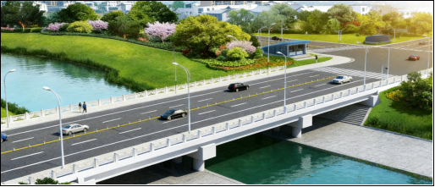  图 2-3桥梁效果图  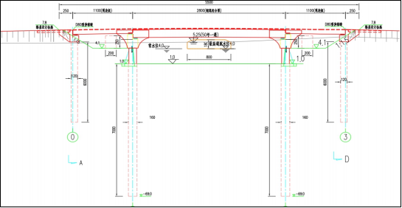  图 2-4桥型布置图  辅助工程  1、交通工程  （1）交通组织设计  交叉口交通组织：本项目与向民路、向河路、向景路、向湖路相交采用平面交叉、信控组织形式，与现状河景路、江东大道相交采用右进右出组织形式。  非机动车交通组织：本项目设置机非混行道，非机动车道与机动车道之间有栏杆分隔；交叉口设有独立的非机动车信号灯，非机动车根据信号灯通行。全线设置人行道，人行过街采用人行横道过街形式。  行人交通组织：本项目与向民路、向河路、向景路、向湖路相交采用信号灯控制，行人根据信号灯通过；与现状河景路、江东大道相交采用右进右出组织形式，机动车让行行人通行。  （2）交通安全标志设计  交通标志：本项目设置的标志有限速、禁停等禁令标志，以及各平交口前均设置的分车道标志和指路标志，各种标志按其功能设置于路侧绿化带或人行道边缘。限速、禁停标志为附着式，采用圆形直径100cm的规格。禁令标志采用白底红边红杆黑图案，警告标志采用黄底黑边黑色图案，指示、指路标志采用蓝底白色图案。指路标志中文字体字高可根据道路设计速度和版面内容的不同确定。标志板面材料采用2mm（版面面积＜1m²）和3mm（版面面积≥1m²）厚3004型铝合金板，反光材料采用V类反光膜。钢结构部分均采用Q355B钢制作指路标志版面规格双向5车道及以上信控路口为500×270cm，双向4车道信控路口为400×240cm，其余未尽事宜按《杭州市城市道路交通设施设置指导意见》执行。  交通标线：包括行车道边缘线、可跨越同向行车道分界线、中央双黄线、停止线、人行横道线、路口导向车道线、导向箭头、非机动车道路面标记等。采用350三级热熔标线涂料，并掺有玻璃珠，其材料及配合比符合 JT/T280-2022《路面标线涂料》的规定，玻璃珠的性能应符合现行国家标准《路面标线用玻璃珠》GB/T 24722 的要求。  其他部分安全设施：包括：在青西二路机动车与非机动车之间设置的机非隔离栏杆，高度0.7m；以及人行道与地面直接的人行栏杆，采用杭州当地常见样式。  （3）交通管理设施设计  信号灯设计：本项目在向民路、向河路、向景路、向湖路交叉口设置信号灯包含人行道信号灯、机动车道信号灯。交通信号控制系统采用单点远程信号灯控制系统，ACS-300型号  设备。均配置24灯组以上（含），控制信号系统与设备必须与交警控制中心兼容。  交通监控设计：交通监控系统建设内容包括：交通视频监控子系统、交通信号控制子系统、闯红灯电子警察子系统、非机动车物联感知系统。  通讯系统：城市道路主线沿线按路口设置监控综合机箱，附近路段外场交通监控设备汇聚至监 控综合机箱汇聚光端机，通过租用社会光纤将监控数据上传至上级监控中心。本工程仅考虑外场监控设备接入信息汇聚点，信息汇聚点至监控中心的通信传输介质等由专业单位提供。  （4）无障碍设施  主要为所有人行道上设置的连续盲道，包括行进盲道和提示盲道。所有路口均设置无障碍路口。  2、照明工程  对称布置于道路两侧树带内，安装高度为10m/8m，同侧布灯间距为30m，机动车道侧采用 150W 的截光型 LED灯具，人行道采用 45W 的非截光型 LED 灯具为道路提供照明。  3、景观绿化工程  绿化树种：于道路两侧种植行道树，树种以香樟、珊瑚朴、榉树等为主。  城市家具：主要内容包括公共座椅、垃圾桶、移动花箱、非机动车停车架等各类设施。  4、管线工程  （1）雨水管道工程  本次工程新建雨水管道均铺设于道路中心线下，其中桩号K0+000~K0+340，雨水管道布置在西侧机动车道下方，距道路中心线5.25m，管径d800~d1500，埋深2.60~7.8m，由北向南排入河庄横河。桩号K0+400~K0+620，雨水管道布置在西侧机动车道下方，距道路中心线 5.25m，管径d1000~d1200，埋深3.00~4.96m，由南向北排入向河路d1200规划雨水管，最终排至河庄横河。桩号K0+720~K1+100，雨水管道布置在西侧机动车道下方，距道路中心线 5.25m，管径d800~d1000，埋深2.57~3.71m，分别由南、北往往中汇入向湖路拟建DN1000、DN800雨水管，最终排入小泗埠直河。  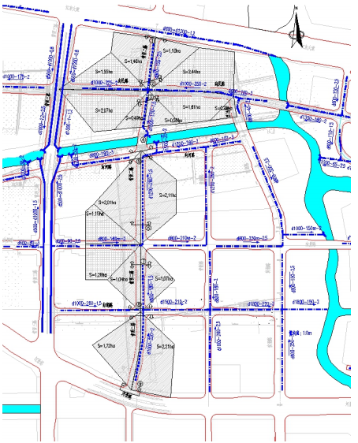  图 2-5雨水管道总平面图  （2）污水管道工程  本工程新建污水管道布置情况如下：桩号K0+000~K0+200，污水管道布置在东侧机动车道下方，管径DN400，埋深1.60~2.02m，由北向南汇入向民路拟建DN400污水管。桩号K0+400~K0+620，污水管道布置在东侧机动车道下方，管径DN400，埋深1.56~3.41m，由南向北汇入向河路拟建DN400污水管。桩号K0+720~K1+100，污水管道布置在东侧机动车道下方，管径DN400，埋深1.56~2.42m，分别由南、北往中部汇入向湖路拟建DN400污水管。根据周边地块接入要求，每间隔90m～120m设置预留管，预留管径DN400，坡度2%。管道材质包括钢筋混凝土管、球墨铸铁管、玻璃钢夹砂管和各种塑料管材（如 HDPE 管、UPVC 管）等。  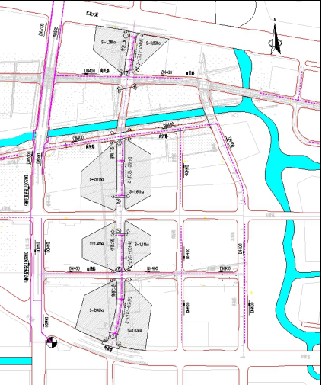  图 2-6污水管道总平面布置图  （3）其他管网  本次道路工程规划通信管道位于东侧人行道下，距道路中心线11.75m；规划燃气管道位于东侧非机动车道下方，距道路中心线8.65m；规划给水管道位于东侧非机动车道下，距道路中心线7.70m；新建污水管道位于东侧机动车道下方，距道路中心线5.25m；新建雨水管道位于道路中心线下，距道路中心线0.00m；迁改污水压力管道位于西侧非机动车道下方，距道路中心线8.00m；规划电力管道位于西侧人行道下方，距道路中心线11.75m。规划通信管道位于东侧人行道下；规划燃气管道位于东侧人行道下；规划给水管道位于东侧桥梁外挂；规划电力管道位于西侧人行道下。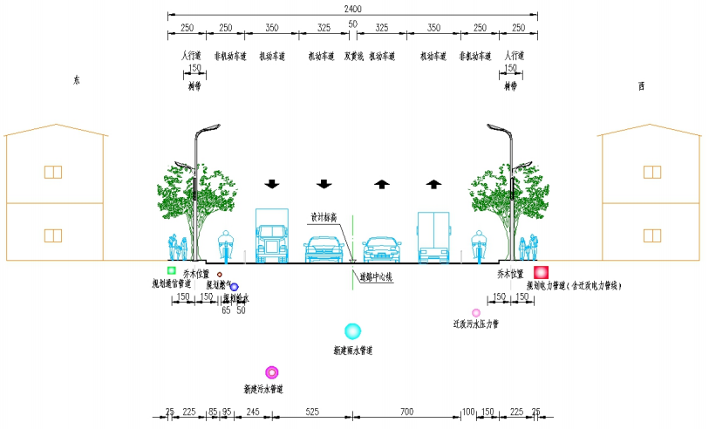  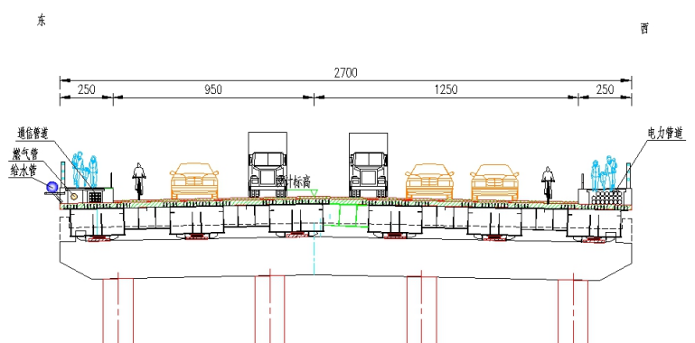  图 2-7本工程管线综合标准横断面情况  5、海绵城市工程  本工程初步选取适宜本项目的海绵城市设施，主要采用“渗-滞-蓄-净-用-排”中的“渗-滞-净-排”。年径流总量控制率目标为≥65%，年径流污染物削减率（以 SS 计）目标为≥50%，综合雨量径流系数目标≤0.65。主要在人行道采用透水材料，基层采用透水混凝土和级配碎石，保障雨水下渗和一定的储水功能，面层：6cm 厚透水路面砖；结合层：3cm M15 干硬性水泥砂浆调平层；上基层：20cm 透水混凝土；下基层：15cm 级配碎石；满足压实度要求的土基。  6.工程占地及拆迁情况  根据项目确定的红线范围，本项目需征收土地面积 2.3203 公顷。其中农用地0.5165公顷（耕地0.3685公顷，其中水田0.3685公顷，耕地质量等级7等），建设用地1.7231公顷（国有建设用地1.7231公顷），未利用地0.0807公顷。项目涉及新增建设用地0.5972公顷需报省政府审批，在用地报批前需纳入年度新增建设用地项目计划。建设单位应依法对拟占用土地的所有者和使用者进行安置补偿，并按法定程序和要求办理具体建设项目用地审批手续，未经批准，不得使用土地。针对拆迁土地，本项目实行货币安置。  此外根据现场调查，青西二路需与江东大道预留现状平交口搭接，需对平交口进行改造，路面结构与青西二路保持一致，同时迁改路灯杆 1 个，利用于青西二路与江东大道平交口；青西二路与河景路平交口人行道需拆除4个树池（尺寸1.74m×1.57m），河景路侧分带需要翻挖现状机非隔离带，新建路面结构，此外还需要迁改路灯杆 2 个，利用在青西二路与河景路平交口；青西二路 K0+600 位置存在杭州地铁集团监控设备 1 台（紧临青西二路与向景路道路设计范围），经初步沟通，后期将监控设备迁移至青西二路人行道或红线外侧。K0+600 位置需拆迁一幢民房，面积约 200 平方，位于道路中央，已无村民居住可直接拆除；红线范围内青西二路与河景路平交口，涉及人行道、侧分带绿化迁移朴树4株、黄杨4株、紫薇18株（胸径均小于 10cm）、金叶女贞36平方、草皮51平方，以“关于钱塘中企国际港市政配套项目道路临时开口事宜会议备忘录”为依据，经与产权单位中电建大江东公司等相关管养单位确认，朴树、黄杨先由施工单位中交二航局移栽并保管，保管期限为2年，后期用于钱塘中企国际港项目中央生态公园一期；紫薇（胸径均小于 10cm）、金叶女贞、草皮则直接废弃。其余除平交口范围内，经探明存在27株香樟（胸径均大于10cm），将先由施工单位中交二航局移栽并保管，保管期限为2年，后期用于钱塘中企国际港项目中央生态公园一期。  7、临时工程  （1）临时施工营地  本项目工程设置有临时堆放场地和临时生活办公营地，位于青西二路与规划向湖路东侧往东约250米处，在生活营地周边设置有临时隔油池1个，位于生活区西北面、食堂外埋地设置；三级沉淀池1个，位于生活区东北面围栏外侧埋地设置；生活垃圾的集中放置在生活区西北面，施工建筑物料的集中堆放点位于生活区西南侧围栏外棚内。  （2）临时道路  工程于K0+480和K0+750处设置2条临时保通道路。新建保通道路全长为309.33米，宽度约8米，路基下方均先铺设50cm塘渣，路面排水坡度为1%。此外为方便施工还在K0+220东侧修建施工便道1条。  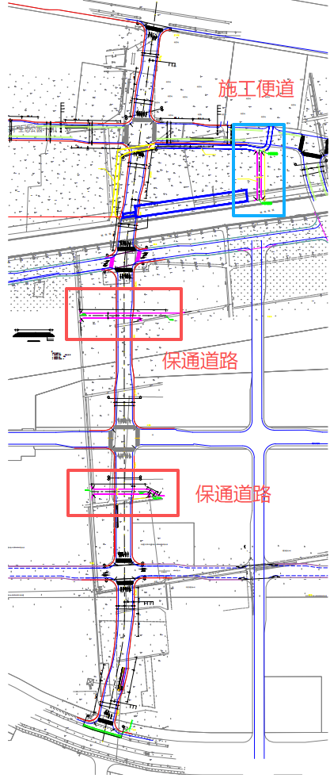  图 2-8临时道路平面布置图  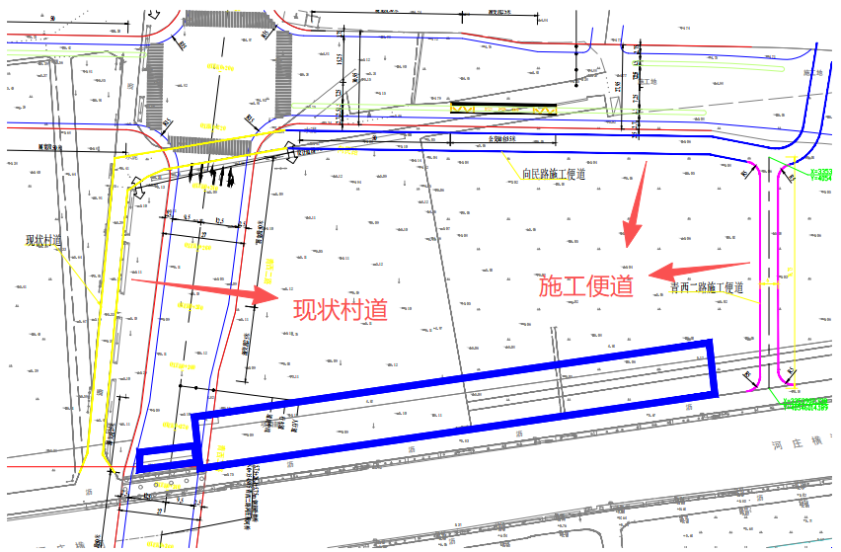  图 2-9施工便道平面布置图  若工程需在建设用地红线外设置额外临时占地，须依法向规划和自然资源主管部门办理临时用地审批及土地复垦手续。  8、能源及通信  供电：本项目拟用周边市政供电线路供电。  天然气：采用杭州市主城天然气供气。  通信：项目所在地区拥有较为完善的有线通讯网络和无线通讯设施，以先进的数字传输系统为主体的数据通讯、移动电话等现代化通讯网络。程控网络、无线寻呼、邮政特快专递等业务已开通，电传、传真、因特网等邮电通讯设施配套完善。  9、土石方平衡  根据土方平衡专项论证报告显示，本项目清表、路基、管线、基坑等施工过程总挖方量为66034.56 m³（合计约118862.2t），总填方73720.10 m³（合计约132696.2t），需外运弃方18686.9m³（合计33636.5t），弃方将外运至指定的弃渣场，不堆放于施工用地内，经平衡计算后，还需外购土方26372.5m³（合计约47470.5t），自平衡率为71.7%。  表 2-6工程土石方平衡表（单位：m³）
  文件要求 |  |  |  |  | 本项目情况 | 本项目环评类别
  项目类别 |  | 报告书 | 报告表 | 登记表 | 本项目情况 | 本项目环评类别
  五十二、交通运输业、管道运输业 | 131 城市道路（不含维护；不含支路、人行天桥、人行地道） | / | 新建快速路、主干路；城市桥梁、隧道 | 其他 | 道路为城市次干路，工程包含桥梁工程。 | 环境影响报告表
  工程类别 | 建/构筑物名称 |  | 建设内容及规模  备注
  主体工程 | 道路工程 |  | 道路全长约868m，其中新建长度 853m，标准段宽24m，城市次干路，双向四车道，设计车速40km/h。起于江东大道，止于河景路，沿线与向民路、向河路、向景路、向湖路等规划道路平面交叉；与江东大道、河景路现状道路平交（右进右出）。
  主体工程 | 桥梁工程 |  | 新建1座跨河庄横河中桥（K0+354.985），桥梁全长约55m，桥宽27m,占地1144.80m²，采用钢混组合梁/预应力小箱梁结构，一跨跨越河庄横河，不设水中桥墩。
  辅助工程 | 附属交通工程 |  | 包括交通标志、标线、护栏、信号灯、监控设施（含电子警察）及智能交通系统等。
  辅助工程 | 管线工程 |  | 新建雨水管（d600-d1500）、污水管（DN400）、给水管、电力管沟、通信管沟及燃气管位预留等。
  辅助工程 | 照明工程 |  | 道路两侧对称布置LED路灯（10m/8m杆高），并配套智能控制系统，共54座。
  辅助工程 | 道路景观绿化工程 |  | 包括行道树、侧分带绿化及道路附属绿化以及道路周边公共座  椅、垃圾桶、移动花箱、非机动车停车架等各类城市家具设施。
  辅助工程 | 海绵城市工程 |  | 人行道采用透水铺装（透水砖+透水混凝土+碎石），结合碎石盲沟和透水管实现雨水渗、滞、净、排。
  环保工程 | 施工期 | 生态保护与水土保持 | 施工期临时设置排水沟
  环保工程 | 施工期 | 噪声防治 | 设置隔声围挡或采用低噪声设备，并合理安排施工时间。
  环保工程 | 施工期 | 废水处理 | 施工营地设置临时厕所，生活污水定期清运；泥浆水沉淀处理后回用或清运。
  环保工程 | 施工期 | 废气处理 | 施工期洒水抑尘、密闭运输。
  环保工程 | 施工期 | 固废处置 | 施工期建筑垃圾部分回用（如路基填料），部分废弃土方和泥浆用于就近公园景观填筑；生活垃圾由环卫清运。
  环保工程 | 运营期 | 废气 | 运营期废气主要为汽车尾气，设置定时洒水清扫，降低扬尘的产生量；加强交通管理，抽查汽车尾气排放合格证，禁止尾气超标车辆上路行驶。
  环保工程 | 运营期 | 噪声 | 设置绿化带及夜间禁鸣标志，道路周边建筑采取隔声窗设计。
  环保工程 | 运营期 | 固废 | 工程运营期沿线设置垃圾桶，生活垃圾统一收集，由环卫部门进行统一清运
  临时工程 |  | 临时施工道路 | 大多利用现有道路，其中设置两处临时保通道路以保障村民农田作业通行，在北侧设置有一条施工便道方便机械施工。
   |  | 生活场地 | 在青西二路与规划向湖路东侧往东约250米处设置临时办公、居住区和临时堆场、生活垃圾集中堆放点等。
  指标 |  | 单位 | 技术标准
   |  | 单位 | 青西二路（江东大道-河景路）
  一、技术指标
  道路等级 |  | / | 城市次干路
  道路宽度 |  | m | 24
  设计速度 |  | km/h | 40
  车道数 |  | 道 | 4
  二、平面指标
  不设超高最小半径 |  | m | 300
  最大纵坡 |  | % | 3
  最小坡长 |  | m | 110
  停车视距 |  | m | 40
  三、纵断指标
  最小纵坡 |  | % | 0.3
  最大纵坡 |  | % | 3
  凸形竖曲线 | 一般值 | m | 900
  凸形竖曲线 | 极限值 | m | /
  凹形竖曲线 | 一般值 | m | 2000
  凹形竖曲线 | 极限值 | m | /
  竖曲线最小长度 | 一般值 | m | 90
  竖曲线最小长度 | 极限值 | m | 41.8
  路段 | 特征年
  路段 | 2027 | 2032 | 2037 | 2042
  青西二路（江东大道-河景路） | 1104 | 1279 | 1448 | 1638
  年份 | 小客车 | 大客车 | 小货车 | 中货车 | 大货车 | 拖挂（含特大货车） | 集装箱货车
  2027 | 37.92 | 1.58 | 27.62 | 21.39 | 5.42 | 3.25 | 2.82
  2032 | 38.77 | 2.15 | 26.46 | 20.45 | 6.01 | 3.64 | 2.52
  2037 | 39.43 | 3.12 | 25.54 | 19.24 | 6.43 | 3.97 | 2.27
  2042 | 40.15 | 3.75 | 24.46 | 18.74 | 6.84 | 4.12 | 1.94
  项目 | 总填方 | 总挖方 | 场内利用方 | 外运方（弃方） | 外购方 | 挖填差
  体积 | 73720.10 | 66034.56 | 47347.60 | 18686.90 | 26372.50 | -7685.60
总平面及现场布置 | 1、工程布局情况  据本项目初步设计，拟建设青西二路(江东大道一河景路)，本项目位于杭州市钱塘区河庄街道江东村，工程北起江东大道，南至河景路，标准断面宽度为24米，道路全长约868米，（新建853m），改造搭接长度约15米，道路等级为城市次干路，工程在桩号K0+354.985处新建一座中桥跨越河庄横河。  2、临时工程布局情况  本项目不设混凝土拌合站、沥青拌合站、水稳拌合站、预制场等临时设施，相关施工物料均商购。  （1）施工便道与保通道路  为保障施工期间区域交通及居民出行，工程在K0+600处原有沥青道路外侧设置了一条临时保通道路。该处原有道路服务于汇龙湖南侧村民前往北侧水稻田的通行需求，保通道路的设置确保了施工期间该通道不被中断。此外，沿线部分现状沥青道路（如K0+340、K0+360、K0+600等路段）在施工时需直接拆除，施工单位将根据现场情况合理安排拆除时序与临时通行方案。  （2）临时设施与材料堆放  施工期间，施工单位将在项目红线范围内及周边临时借地范围内设置必要的临时设施，包括施工营地、材料堆场、机械设备停放区等，位置位于青西二路与规划向湖路东侧往东约250米处。工程临时借地面积约10.22亩。施工营地设置有临时隔油池1个，位于生活区西北面、食堂外埋地设置；三级沉淀池1个，位于生活区东北面围栏外侧埋地设置；生活垃圾的集中放置在生活区西北面，施工建筑物料的集中堆放点位于生活区西南侧围栏外棚内。营地设置临时厕所，工程人员生活产生的生活污水和洗涤废水收集后由洁洁城市管理有限公司定期进行抽运。  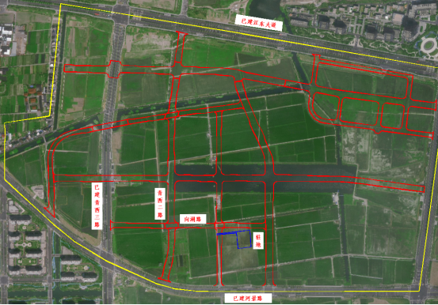  图 2-10施工临时驻地位置  （3）临时排水与防护措施  施工期间，由于道路两侧地块尚未开发，在道路两侧坡脚外设置50×50cm梯形土沟作为临时排水设施。临时弃土（渣）场周围采用砖砌墙进行分隔和阻挡，场地四周临时开挖简易排水沟，末端设置沉沙池，经沉淀后的上清液回用或委托清运。此外在施工营地处设置三级沉淀池一个，在桥梁施工场地设置三级沉淀池一个。
施工方案 | 1、施工内容  本项目建设内容主要包括：道路工程、交通工程、桥梁工程、排水工程、海绵工程、照明工程、绿化工程、管线工程及其他附属工程。  2、施工工艺  （1）道路工程  ①清基工程  路基填筑前，须先进行清表处理，一般清表厚度为30cm，但是，原则上要求清除建筑垃圾、腐殖土、耕植土、淤泥质土等不满足地基承载力要求的杂填土，其清理深度和范围可根据现场实际需要进行调整。表土剥离采用机械配合人工方式，施工机械采用推土机。  ②路基工程  应将地基表层碾压密实，在一般土质路段，压实度(重型)应满足路基设计要求，地基承载力不得低于90kPa，压实度(重型)不应小于87%，否则应采取级配碎石换填等措施对地基进行处理，换填厚度不应小于0.5m，当地面横坡缓于1:5时，清表后可直接填筑路堤；当地面横坡陡于1:5时，原地面应开挖台阶，台阶宽度不小于2m。路基填土需优先选用级配较好的砾质、砂质等粗粒土作为填料，含草皮、淤泥、生活垃圾、树根、腐殖质的土严禁作为路基填料。根据杭建工〔2025〕118号文件要求，本项目路基填料采用建筑垃圾再生填料，路床范围采用S06等级再生填料。一般路段填高较低，为保证路床顶面回弹模量，机动车道、人行道下路床范围分别采用80cm、30cm的S06级水泥固化再生填料填筑，路床以下采用普通土填筑。对原地面素填土进行翻挖回填后碾压处理，压实度需满足路基压实标准。  路基填土高度小于路面和路床总厚度时，应将地基表层土进行超挖并分层回填压实。  河塘段排水清淤后，用砂碎石回填至常水位以上50cm，再按路堤要求进行填筑。  杂填土换填时采用塘渣换填的方式更利于工程质量及工程进度的保障。  当低填浅挖路段及土质挖方路段，路床顶面回弹模量无法满足设计要求时，可采用塘渣、石灰土及水泥土等材料换填。参考片区其他道路勘察报告，片区地基存在薄层素填土，厚度约0.4m～1.7m，初步设计阶段暂按平均1.5m计。  新旧路基结合处，在旧路路基开挖台阶，逐步过渡到与新路基结合。台阶坡度向内侧倾斜，倾斜坡度为3.0%，台阶高度为1m。在新旧路基结合部位铺设2层双向拉伸塑料土工格栅，防止路基出现不均匀沉降。  本项目K0+333.5～K0+376.5拟建设一座中桥，桥头路基填高约2.5～3.5m。桥梁台背路基范围应采用轻质填料或渗水性良好的级配碎石、砂砾石等材料填筑，桥梁台背采用碎石填筑。路桥过渡段长度取28.1m，搭板底部及自搭板底部按1:1.5放坡采用碎石填筑。  ③路面工程  路面采用沥青混凝土路面，采用配套路面施工机械设备，专业化施工方案，配置少量人工辅助施工。从经济性、使用要求、受力状态，土基支撑条件和受自然因素影响程度的不同需要，一般均采用多层结构，针对路面结构的不同层次，在强度、稳定性和耐久性方面保证其质量。新老路面搭接时，先将旧路表面及边缘清洗干净后开挖台阶，各台阶搭接宽度不小于50cm，面层拼接处铺设宽1m的双向玻纤格栅，基层拼接处铺设宽1m的土工格栅。  ④路基防护  拟建道路沿线地块目前还未开发，人行道外侧放坡处理，采用植草护坡，当两侧土地开发后，边坡与开发地块整平接顺。  （2）管道工程  ①排水管道工程  本工程雨水管道（非道路交叉口处）采用III级钢筋混凝土管，道路交叉口雨水管及污水管采用排水工程用球墨铸铁管（聚氨酯内衬），弹性密封T型橡胶圈接口。D300雨水口连接管采用混凝土360°包封处理。III级钢筋混凝土管道采用钢筋混凝土条形基础，除雨水口连接管及交叉口范围内雨水管外的其余雨水管均采用135°包角钢筋混凝土条形基础，污水管及交叉口范围内的雨水管采用砂基础。  管道施工采用开槽埋设，需做好沟槽的排水降水工作，并要求采用有效、可靠的围护措施防止管涌和塌方。严禁超挖、扰动原状土。基槽开挖后，严禁晾槽，应立即进行基础处理及管基工程。管道胸腔及管顶以上500mm范围内采用符合要求的原土或中粗砂回填夯实，严禁回填淤泥质土和垃圾。  ②检查井及雨水口  检查井井座、井盖采用防盗型球墨铸铁可调式防沉降弹性紧锁重型井盖（绿化带、人行道为C250；车行道、机非混行道为D400），具备“五防”功能。检查井应安装防坠落网，承重能力≥100kg。雨水口采用联合式双篦雨水口，交叉口处采用联合沟式三篦雨水口。  ③管线综合  按照管线尽量布置在人行道、绿化带以及非机动车道的原则进行布置。工程管线从道路红线向道路中心线方向平行布置的次序宜为：电力、通信、给水（配水）、燃气（配气）、热力、燃气（输气）、给水（输水）、再生水、污水、雨水。压力管线让重力自流管线；可弯管线让不易弯曲管线；分支管线让主干管线；小管径管线让大管径管线。  本工程管道施工采用开槽埋设，建议井点降水，需做好沟槽的排水降水工作，并要求采用有效、可靠的围护措施防止管涌和塌方。严禁超挖、扰动原状土。基槽开挖后，严禁晾槽，应立即进行基础处理及管基工程。钢筋砼管道两侧回填土要求同步回填，严禁单侧堆高，严禁回填淤泥质土和垃圾，管道工程必须在隐蔽工程验收合格后及时回填。  （3）桥梁工程  本项目K0+354.985处新建中桥一座，跨越河庄横河，桥面宽度27m，桥长55m，跨径布置为11+28+11m，斜交75°。28m中跨上部结构采用钢混组合梁，梁高1.5m；11m边跨上部结构采用C40钢筋砼现浇板，梁高0.85m，钢结构为工厂预制采购；两侧边跨现场分两幅现浇。桥墩采用盖梁柱式墩，不设水中墩，桥台采用柱式桥台，基础均采用桩基础。桥墩施工采用钢护筒跟进施工工艺，施工期间需在河道两侧设置临时围堰，河道（挡墙+桩基施工）基坑采用双排拉森钢板桩支护+钢管支撑支护；围堰采用双排钢板桩围堰，钢板桩采用12m拉森钢板桩，南北侧围堰顶标高为+5.0和+6.0m，围堰内回填砂；围堰宽3.2m，采用直径50mm钢拉杆对拉，拉杆纵向间距1.6m。施工工序为：（1）拆除现状挡墙和现状障碍物，打设钢板桩并回填围堰；（2）基坑开挖至+3.0m并架设钢支撑；（3）基坑开挖至-0.6m，施工河道挡墙，墙身内预留桥梁桩基套筒；（4）挡墙回填并拔出钢板桩；（5）施工桥梁桩基和桥墩结构。桥梁基坑施工时产生的淤泥部分将在现场三级沉淀池处理后回填，部分不具有利用价值的淤泥约248.5m³将外运至弃渣场废弃处理。  桥梁施工满足以下技术要求：设计荷载为城-A级；桥梁结构设计基准期和工作年限均为100年；桥梁结构安全等级为一级。梁底满足设计水位+0.5m要求，桥下亲水步道净空为2.0×2.5m。桥头台背采用碎石填筑，搭板长6m，桥头过渡段总长28.1m。  （4）景观工程  利用施工前剥离的表土对路基中央绿化带、行道绿化带、临时占地等区域覆土后绿化。一般草皮铺植，乔、灌木挖坑、栽植、浇水、覆土等均采用人工方法施工。  绿化工程施工顺序：测量定点放线→绿化地整理→苗木采购→挖树坑→苗木土球包扎→苗木运输→苗木种植→苗木养护→竣工验收。  此外城市家具包括公共座椅、垃圾桶、移动花箱、非机动车停车架等设施。果壳箱应符合垃圾分类要求，设置双桶（其他垃圾、可回收物两类），本项目于路段中平交口处各街角的树带旁设置果壳箱。  （5）海绵城市专项工程  本项目按照年径流总量控制率＞35%、SS综合去除率＞20%、综合雨量径流系数≤0.70进行管控。人行道采用透水材料，透水砖渗透系数要求大于1.0×10⁻⁴m/s，有效孔隙率应不小于8%；透水混凝土孔隙率不小于10%。透水铺装污染物去除率80%～90%。  （6）其他配套工程  包括交通工程、照明工程等。  交通标志施工工艺流程：现场踏勘与放样定位→基础开挖与混凝土浇筑→标志杆件安装→标志板面安装与调整→验收。  交通标线施工工艺流程：路面清洁与干燥→测量放样→标线涂料加热熔融→涂敷与撒布玻璃珠→养护与验收。  交通信号灯施工工艺流程：基础施工→信号灯杆件安装→灯具安装→线缆敷设与接线→系统调试与验收。  交通监控系统施工工艺流程：监控综合机箱基础施工→杆件与摄像机安装→线缆敷设→系统联网调试。  照明工程施工工艺流程：灯杆基础施工与预埋→电缆保护管敷设→灯杆吊装与校正→灯具安装与接线→照明系统调试与验收。  3、施工时序和施工周期  本项目的施工时序如下：  施工准备→路基清基→路基及管线工程、桥梁工程→路面工程→配套工程→绿化工程→竣工验收。  根据项目用地情况和项目规模，本项目拟定总工期13个月，2026年8月开工建设，至2027年9月完成项目的施工与验收。
其他 | 无

生态环境现状、保护目标及评价标准
生态环境现状 | 生态功能区  主体功能区规划  根据《杭州市国土空间总体规划（2021—2035年）》及《杭州市钱塘区国土空间总体规划（2021—2035年）》，本项目位于钱塘区，属于城镇发展区。本项目建设符合上位国土空间规划确定的城镇开发边界等空间管控要求，符合钱塘区“一带两城、三轴四组团”的国土空间开发保护格局，项目用地已纳入在编的国土空间规划建设用地范围，不涉及占用永久基本农田和生态保护红线。  生态功能区  本项目为城市道路工程项目，建设地点位于杭州市钱塘区河庄街道，对照《杭州市钱塘区国土空间分区规划(2021-2035年)》三条控制线图》，本项目不在生态保护红线范围内，不占用永久基本农田。  生态环境现状  根据现场调查，工程沿线用地现状主要为耕地、交通运输用地等，工程区现有绿化植被主要为城镇、乡村住宅及道路绿化植被，一般以常见的绿化树种为主，主要以樟科、蔷薇科、木樨科、无患子科等植物为主，主要优势种有香樟、栾、石楠等；主要草本为飞蓬、狗尾草、稗等。  由于人类活动密集，大型野生动物已基本绝迹。常见的陆生野生动物主要为适应农田和农村居民点环境的小型动物。  区域的生态环境质量现状  地表水环境质量现状  项目附近水体主要为项目需要横跨的河庄横河及位于工程东侧的小泗埠直河，并与该区域类河网水系联通汇入钱塘江，根据《浙江省水功能区水环境功能区划分方案》（2015），上述河道属于内排河，水功能区参照钱塘337执行，该水功能区属萧绍河网萧山工业、农业用水区，水质现状为劣Ⅴ类，目标水质为IV类。  为了解本项目涉及区域地表水环境水质现状，本评价引用杭州钱塘新区总体发展规划（2023-2035）环境影响评价中委托浙江鸿博环境检测有限公司对钱塘新区江东片区2024年地表水实测数据进行评价，所监测的河道与本工程涉及的河庄横河和小泗埠直河直接相连，属于下游河道，具体数据见下表 3-1。  表 3-1水质现状监测结果（单位:mg/L pH除外）  由上表监测结果可知，三工段横湾与四工段直河交叉口各项监测指标（pH值、溶解氧、化学需氧量、氨氮、总氮）达到《地表水环境质量标准》(GB3838-2002)劣Ⅴ类标准限值。  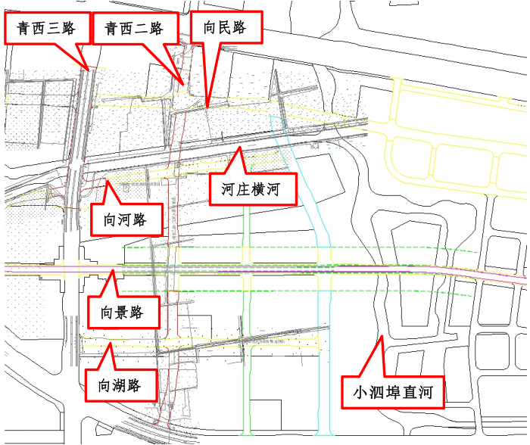  图 3-1青西二路与河道平面位置关系  环境空气质量现状  根据《环境影响评价技术导则 大气环境》（HJ2.2-2018），基本污染物环境空气质量现状数据采用评价范围内国家或地方环境空气质量监测网中评价基准年连续1年的监测数据，或采用生态环境主管部门公开发布的环境空气质量现状数据。本区域的环境空气功能区为二类区，执行《环境空气质量标准》（GB 3095—2026）中的二级浓度限值和过渡阶段二级浓度限制。本报告引用《杭州市生态环境状况公报（2024年）》中的数据来评价基本污染 物环境空气质量现状，具体见下表。  表 3-2 2024年杭州市空气质量现状指标情况表  综上所述，项目所在区域大气环境质量臭氧存在超标，因此该区域为不达标区。  声环境质量现状  根据《杭州市钱塘区声环境功能区划分方案》，项目主要所在区域位于2类声环境功能区，执行《声环境质量标准》（GB3096-2008）2类标准限值，此外，项目北侧工程始于江东大道，南侧止于河景路，沿线与向民路、向河路、向景路、向湖路等规划道路平面交叉。江东大道和河景路均为城市主干道，属于4a类功能区，按照钱塘区声环境功能区划分方案中表7-4中4a类功能区距离的划定，当相邻为2类区时，划分距离为35m，所以工程南侧与北侧距离江东大道与河景路边界线35m的距离范围内均以4a类进行判定。  经过现场勘探，工程周边200m范围内不存在现状声环境保护目标，根据《环境影响评价技术导则 声环境》（HJ2.4-2021）：“评价范围内没有明显的声源时可选择有代表性的区域布设测点”本项目声环境质量现状仅针对工程区范围内的噪声背景值进行监测，工程施工区域周边大多为农田或待开发空地，其中在道路工程北侧由于靠近明镜控股总部大楼施工工地，存在巨大的施工噪声干扰，所以暂不对北侧进行噪声监测，仅在工程中段和南侧设置2个有效噪声监测点位，本项目声环境质量现状委托浙江楚迪检测技术有限公司进行监测，于2026年6月26日进行，后又在8月13日进行交通流量与现状噪声补充监测，2个噪声监测点位设置具有一定代表性，能满足导则要求。每个测点监测1天，每天昼间和夜间各测一次，每次监测20min。检测方法依据及仪器见表 3-3，监测点监测数据见表 3-4，河景路的车流量情况见表 3-5。  表 3-3检测方法依据及仪器  表 3-4声环境质量现状监测结果  表 3-5河景路车流量观测结果  根据监测结果，本次监测的2个监测点位2次监测昼间、夜间声环境质量现状值均满足《声环境质量标准》（GB 3096—2008）相应类别标准限值要求。其中，N1属于2类声功能区执行2类标准；N2执行4a类标准。总体来看，评价范围内声环境现状较为稳定，中部点位能够较好反映环境区域当前的背景噪声，南北两侧靠近主干道的区域噪声则主要受到交通车流的影响，其中以夜间噪声更为明显，但是整体依然可以满足声环境标准限值要求。  地下水、土壤环境  本项目为城市道路施工工程，不涉及重金属、持久性难降解有机污染物的排放，无需开展土壤环境质量现状调查。此外根据建设项目对地下水环境影响的程度，参考《建设项目环境影响评价分类管理名录》，本项目属于Ⅳ类，无需开展地下水环境评价与现状监测。
  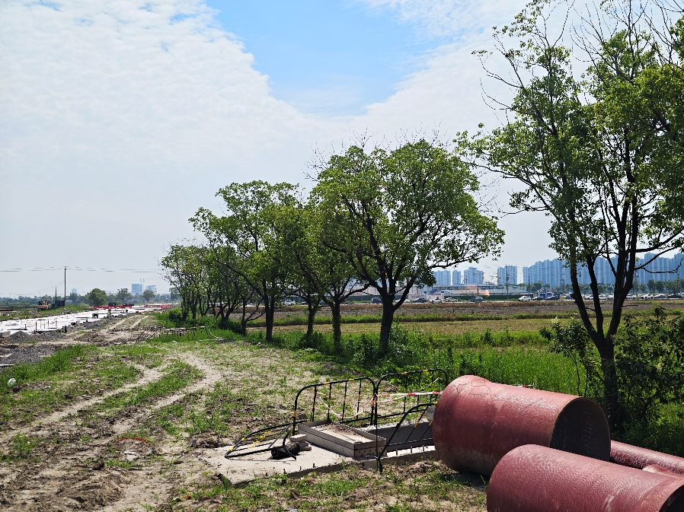 | 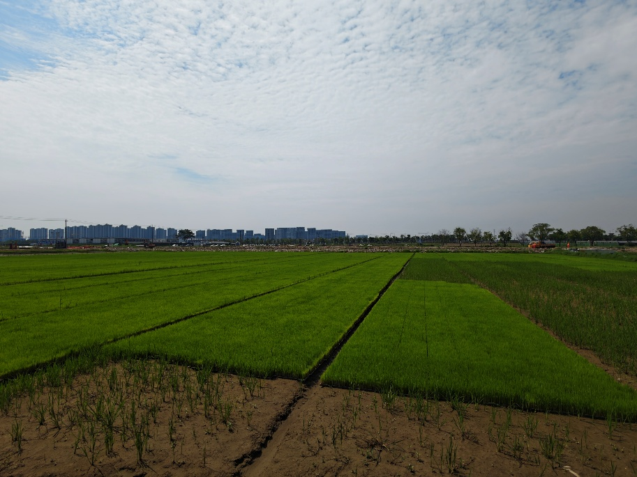
  项目南段东侧 空地 | 项目南段南侧 农田
  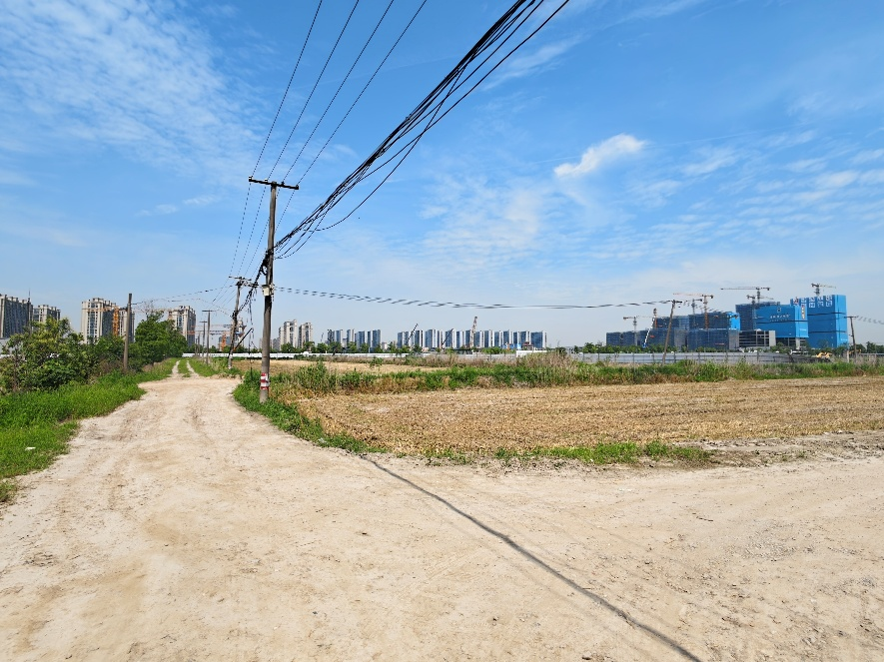 | 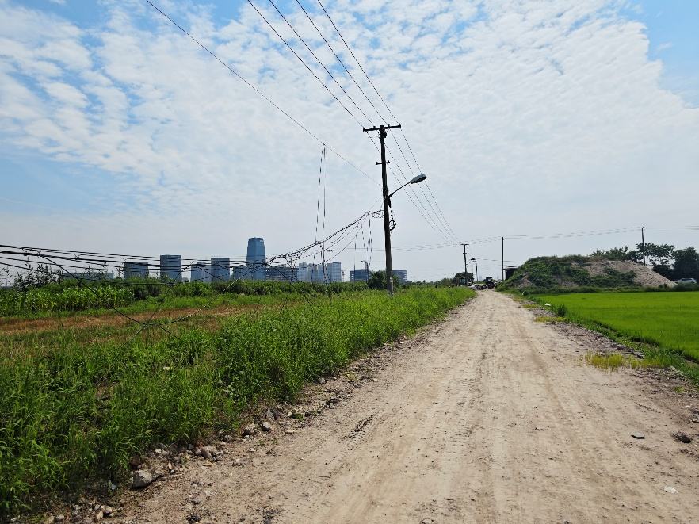
  项目南段西侧 农田、农村道路 | 项目南段北侧 农田、农村道路
  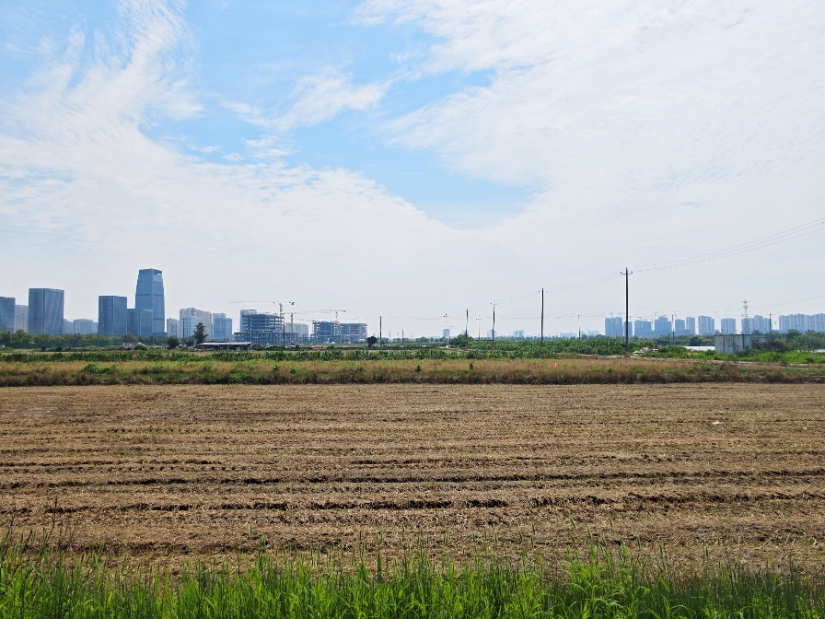 | 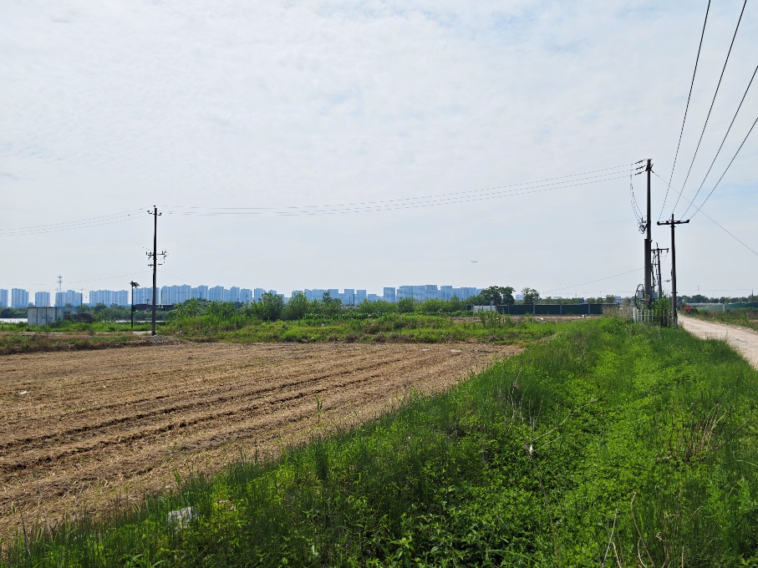
  项目中段东侧 农田 | 项目中段南侧 农田
  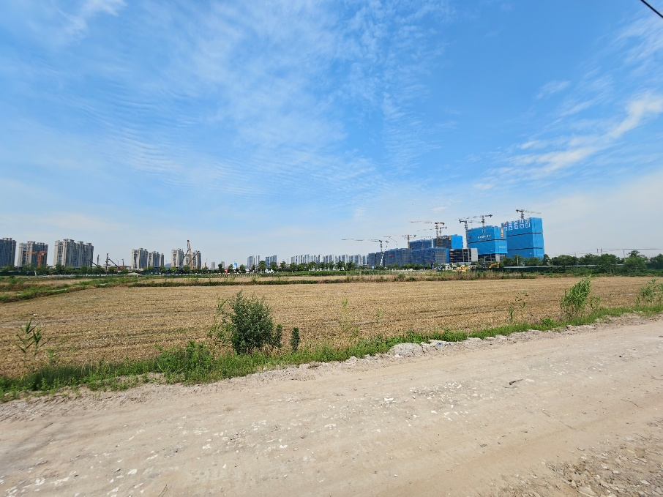 | 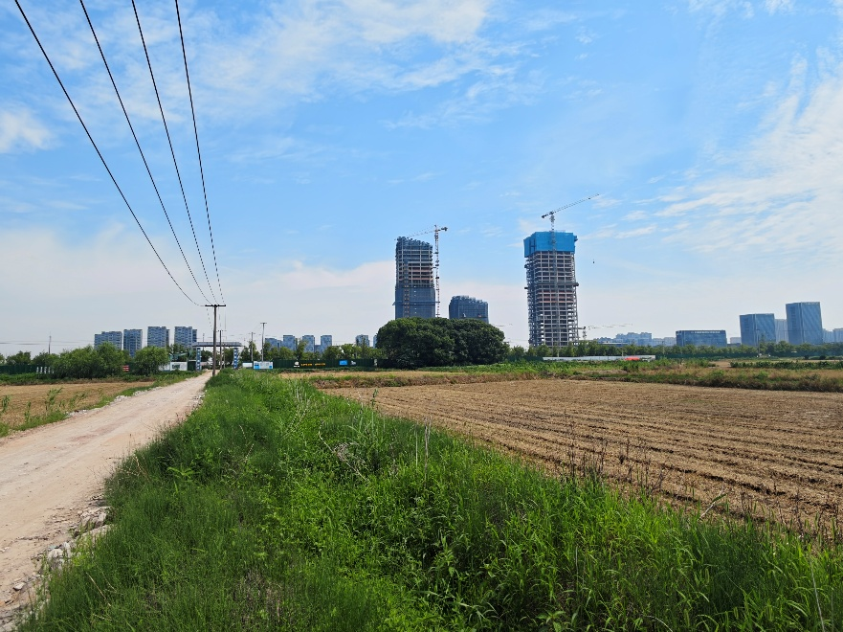
  项目中段西侧 农田 | 项目中段北侧 农田
  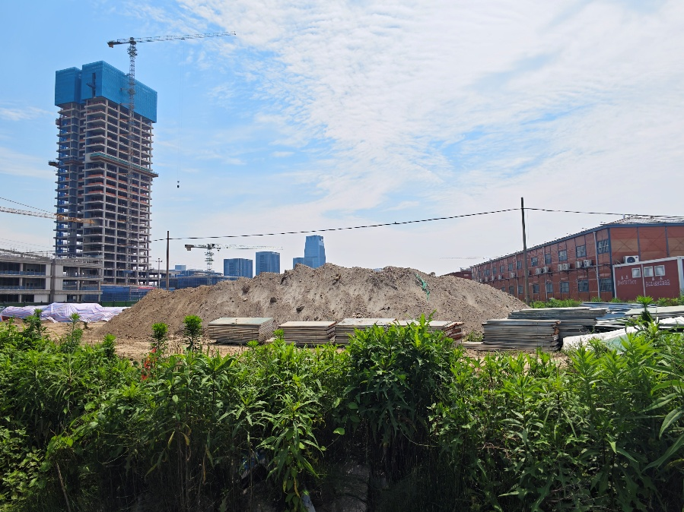 | 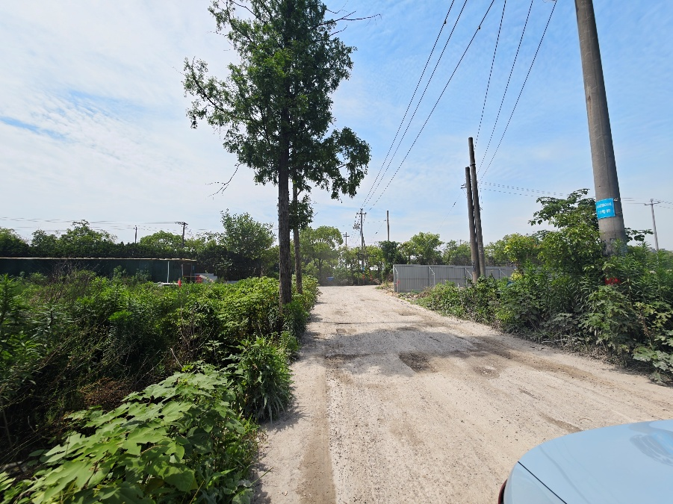
  道路北段东侧 明镜控股总部大楼建筑工地 | 道路北段南侧 现有道路
  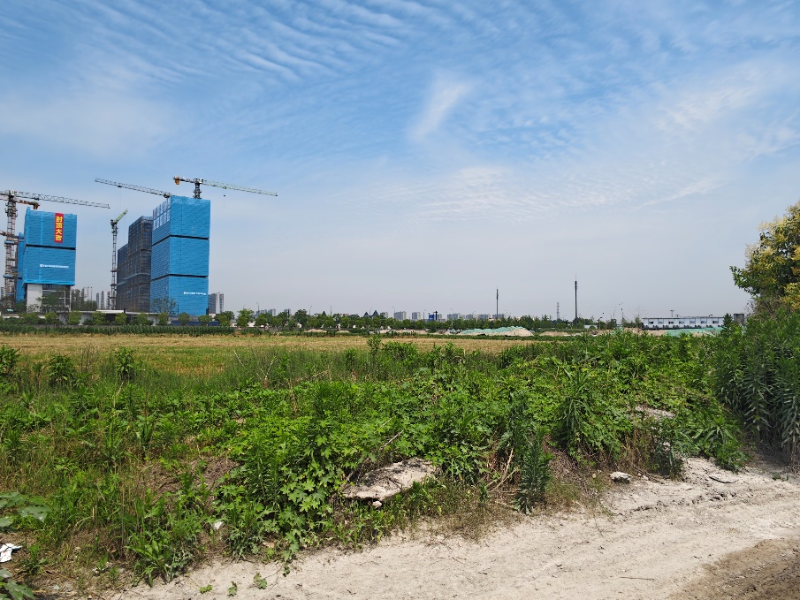 | 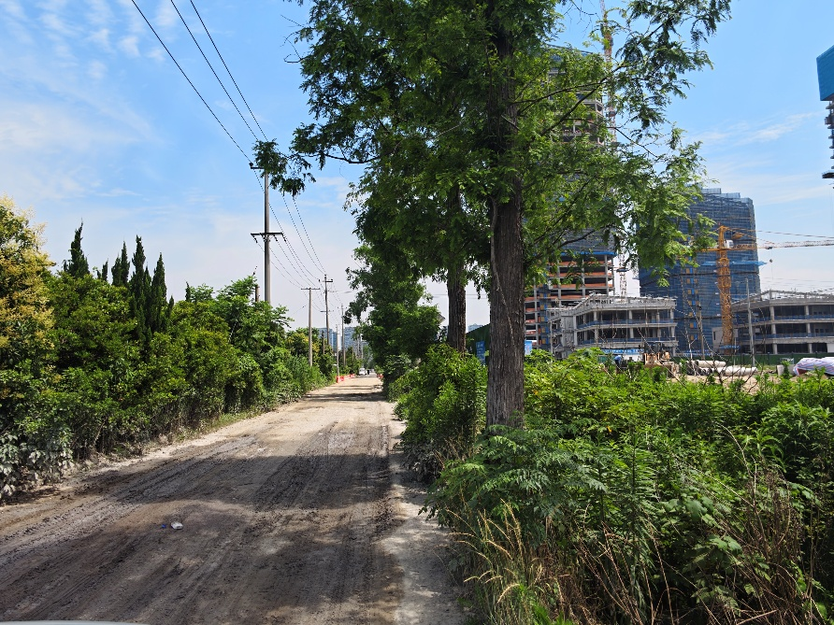
  道路北段西侧 农田 | 道路北段北侧 现有道路
  监测断面 | 距离本项目方位距离 | 项目 | pH | 溶解氧 | 化学需氧量 | 氨氮 | 总磷
  三工段横湾与四工段直河交叉口 | 西北3.8 km | 2024.11.28 | 8.5 | 5.6 | 38 | 1.66 | 0.23
  三工段横湾与四工段直河交叉口 | 西北3.8 km | 2024.11.29 | 8.5 | 5.2 | 39 | 2.18 | 0.25
  三工段横湾与四工段直河交叉口 | 西北3.8 km | Ⅰ类标准 | 6~9 | ≥7.5 | ≤15 | ≤0.15 | ≤0.02
  三工段横湾与四工段直河交叉口 | 西北3.8 km | Ⅱ类标准 | 6~9 | ≥6 | ≤15 | ≤0.5 | ≤0.1
  三工段横湾与四工段直河交叉口 | 西北3.8 km | Ⅲ类标准 | 6~9 | ≥5 | ≤20 | ≤1.0 | ≤0.2
  三工段横湾与四工段直河交叉口 | 西北3.8 km | Ⅳ类标准 | 6~9 | ≥3 | ≤30 | ≤1.5 | ≤0.3
  三工段横湾与四工段直河交叉口 | 西北3.8 km | Ⅴ类标准 | 6~9 | ≥2 | ≤40 | ≤2.0 | ≤0.4
  三工段横湾与四工段直河交叉口 | 西北3.8 km | 单因子水评价 | / | Ⅲ类 | Ⅴ类 | 劣Ⅴ类 | Ⅳ类
  三工段横湾与四工段直河交叉口 | 西北3.8 km | 综合评定 | 劣Ⅴ类
  序号 | 污染物项目 | 平均时间 | 现状浓度 | 过渡阶段浓度限值 | 单位 | 达标情况
   |  |  |  | 二级 | 单位 | 达标情况
  1 | 二氧化硫（SO₂） | 年平均 | 6 | 60 | µg/m³ | 达标
  2 | 二氧化氮（NO₂） | 年平均 | 28 | 40 | µg/m³ | 达标
  3 | 一氧化碳（CO） | 24小时平均 | 0.9 | 4 | mg/m³ | 达标
  4 | 臭氧（O₃） | 日最大8小时平均 | 164 | 160 | µg/m³ | 不达标
  5 | 颗粒物（PM₁₀） | 年平均 | 47 | 60 | µg/m³ | 达标
  6 | 颗粒物（PM_{2.5}） | 年平均 | 30 | 30 | µg/m³ | 达标
  检测项目 | 检测方法依据 | 检出限 | 仪器型号及编号
  功能区噪声 | 声环境质量标准  GB 3096-2008 | / | AWA6228+型多功能声级计(23-188)
  测点编号 | 测点位置 | 检测时间 | 时间段 | 等效声级L_{eq} dB（A） | 最大声级L_{max} dB（A） | 标准值  dB（A） | 达标情况
  N1 | 青西二路工程中点 | 2026.06.26 10:12-10:32 | 昼 | 52 | / | 60 | 达标
  N1 | 青西二路工程中点 | 2026.06.26 22:39-22:59 | 夜 | 43 | 55 | 50 | 达标
  N1 | 青西二路工程中点 | 2026.08.13  17:18~17:38 | 昼 | 52 | / | 60 | 达标
  N1 | 青西二路工程中点 | 2026.08.13  22:00~22:20 | 夜 | 44 | 58 | 50 | 达标
  N2 | 青西二路工程河景路交叉口 | 2026.06.26 09:23-09:43 | 昼 | 54 | / | 70 | 达标
  N2 | 青西二路工程河景路交叉口 | 2026.06.26 22:00-22:20 | 夜 | 51 | 65 | 55 | 达标
  N2 | 青西二路工程河景路交叉口 | 2026.08.13  17:48~18:08 | 昼 | 56 | / | 70 | 达标
  N2 | 青西二路工程河景路交叉口 | 2026.08.13  22:31~22:51 | 夜 | 52 | 62 | 55 | 达标
  测点编号 | 测点位置 | 观测时间 | 车流量（辆/20min）
  测点编号 | 测点位置 | 观测时间 | 大型车 | 中小型车
  02 | N2青西二路工程河景路交叉口20m | 2026.08.13  17:48~18:08 | 20 | 124
  02 | N2青西二路工程河景路交叉口20m | 2026.08.13  22:31~22:51 | 10 | 34
与项目有关的原有生态环境污染和生态破坏问题 | 本项目为新建项目，本次项目所占用地主要为集体农用地，目前已完成农转非征收工作，不涉及永久基本农田，无原有生态环境污染和生态破坏问题。
生态环境保护目标 | 根据环境影响报告表编制技术指南 （生态影响类）表 1 专项评价设置原则表，本项目需设置噪声专项，各生态环境保护目标按照《环境影响评价相关技术导则》确定评价范围并识别生态环境保护目标。  各环境要素评价范围  表 3-6各环境要素评价范围  水环境保护目标  本工程施工期废水主要为施工废水和生活污水，施工人员日常生活主要利用施工营地和周边配套设施，施工营地设置临时厕所，生活污水和洗涤废水收集后由环卫部门定期抽运；路基施工和桥梁施工设置有沉淀池，废水经沉淀后上清液循环回用，不外排，回用水标准参照《城市污水再生利用城市杂用水水质》（GB/T18920-2020）执行；营运期主要是路面径流雨水，水质相对简单，经市政雨水管收集直接进入附近河道。  项目附近水体主要为项目需要横跨的河庄横河及位于工程东侧的小泗埠直河，并与该区域类河网水系联通汇入钱塘江，根据《浙江省水功能区水环境功能区划分方案》（2015），上述河道属于内排河，水功能区参照钱塘337执行，该水功能区属萧绍河网萧山工业、农业用水区，水质现状为劣Ⅴ类，目标水质为IV类。  施工期水环境保护目标主要为施工场地及施工区域周边影响河道，具体详见下表。  表 3-7地表水环境保护目标  环境空气保护目标  根据杭州市环境空气质量功能区划，本项目所在地环境空气为二类功能区。经过卫星遥感影像分析和现场实地勘探，本次工程道路周边200m范围内不存在环境空气保护目标；此外对照《杭州大江东产业集聚区规划环评》、《杭州市钱塘区国土空间总体规划（2021-2035）》以及杭州市规划和自然资源局规划一点通网站，本项目周边未来存在潜在居住用地规划保护目标。  声环境保护目标  根据环境影响报告表编制技术指南（生态影响类）表 1 专项评价设置原则表，本项目需设置噪声专项，由于本项目建设地点的声环境功能区为2类区（南北侧临近主干道一定距离内为4a类），且工程周边评价范围内不存在现状敏感点，根据《环境影响评价技术导则声环境》（HJ2.4-2021），确定本项目声环境影响评价等级为二级。本项目声环境影响评价工作等级执行二级评价，评价范围为线路中心线两侧200m，经过卫星遥感影像分析和现场实地勘探，项目工程沿线两侧的200m范围内不存在声环境现状保护目标，通过比对《江海之城单元详细规划》和杭州市自然资源与规划局公开数据，项目道路周边未来存在潜在居住用地规划保护目标。  地下水  工程周边范围内无地下水集中式使用水水源和热水、矿泉水、温泉等特殊地下水资源分布。  环境风险  依据HJ169-2018《建设项目环境风险评价技术导则》，本项目危险物质数量与临界量比值为Q＜1，可判定本项目的环境风险潜势为Ⅰ，环境风险评价的工作等级为简单分析，因此确定本项目环境风险不设评价范围。  生态环境保护目标  本项目对照《杭州市钱塘区国土空间分区规划（2021-2035年）》三条控制线图》，本项目不在生态保护红线范围内，不涉及永久基本农田，不涉及生态环境保护目标。
  序号 | 环境要素 | 评价范围
  1 | 声环境 | 根据《环境影响评价技术导则 声环境》(HJ2.4-2021)，本项目位于2类声环境功能区，不存在敏感点，所以声环境影响评价工作等级执行二级评价，评价范围根据导则要求参照一级评价以线路中心线两侧200m以内为评价范围；根据建设项目声源计算得到的贡献值到200m处，能满足相应功能区标准值，无需扩大评价范围。
  2 | 环境空气 | 根据《环境影响评价技术导则 大气环境》（HJ2.2-2018）规定，本项目沿线无集中式排放源，无需按照集中式排放源排放的污染物计算评价等级，无需设置评价范围，仅对区域现状环境空气保护目标进行简单识别。
  3 | 地表水环境 | 根据《环境影响评价技术导则 地表水环境》（HJ2.3-2018）本项目不涉及水环境保护目标，不设置评价范围，仅对区域现状河道进行简单分析。
  4 | 生态环境 | 根据《环境影响评价技术导则 生态影响》（HJ19-2022）本项目不涉及生态敏感区，无需设置评价范围。
  环境保护目标 | 与施工区最近位置关系 | 水功能区划 | 水环境功能区 | 目标水质
  河庄横河 | 工程直接跨越 | 萧绍河网萧山工业、农业用水区 | 工业、农业用水区 | Ⅳ类
  小泗埠直河 | 东侧700m | 萧绍河网萧山工业、农业用水区 | 工业、农业用水区 | Ⅳ类
评价标准 | 生态环境质量标准  1、水环境质量标准  项目拟建场地附近地表水为河庄横河和小泗埠直河，执行《地表水环境质量标准》（GB3838-2002）中的Ⅳ类标准。  表 3-8《地表水环境质量标准》（GB3838-2002）单位：mg/L  2、环境空气质量标准  评价区域环境空气为二类环境功能区，执行《环境空气质量标准》（GB3095-2026）中的二级标准以及过渡阶段浓度限值二级标准。  表 3-9《环境空气质量标准》（GB3095-2026）  注：至2030年12月31日止，环境空气污染物基本项目实施过渡阶段浓度限值；自2031年1月1日起，实施浓度限值。  3、声环境质量标准  本项目位于杭州市钱塘区河庄街道。根据杭州市钱塘区声环境功能区划分方案：本项目所在区域为2类声环境功能区，此外高速公路、一级公路、二级公路、城市快速路、城市主干路、城市次干路、城市轨道交通线路(地面段)、内河航道边界线外一定距离内(距离要求见表 3-10)的区域为4a类区。在本项目中，工程沿线两侧邻近区域主要为2类声环境功能区，执行《声环境质量标准》（GB3096-2008）中的2类标准，北侧江东大道和南侧河景路（均为城市主干道）道路边线35m范围内的区域执行《声环境质量标准》（GB3096-2008）4a类标准。  表 3-10 4a类功能区距离的判定  污染物排放标准  1、废水  本项目废水主要产生于施工期，运营期无废水产生。施工废水在施工期设置简易隔油沉淀池，经隔油沉淀后上清液回用，可用于施工场地的洒水降尘和施工车辆冲洗等工作，不外排。施工期在施工区域设置有临时生活营地，生活污水经处理后将委托环卫部门外运。  2、噪声  施工噪声执行《建筑施工噪声排放标准》（GB12523-2025），具体详见表 3-11。  表 3-11建筑施工场界噪声排放限值  其中夜间噪声最大声级超过限值的幅度不得高于15dB（A）。  3、废气  项目施工期废气排放执行《大气污染物综合排放标准》（GB16297-1996）新污染源二级标准，详见下表。  表 3-12《大气污染物综合排放标准》（GB16297-1996）  4、固废  本项目固体废物的处理处置应满足《中华人民共和国固体废物污染环境防治法》(2020年4月20日修订)中有关规定。一般工业固体废物采用库房储存，根据《一般工业固体废物贮存和填埋污染控制标准》（GB18599-2020），采用库房、包装工具（罐、桶、包装袋等）贮存一般工业固体废物过程的污染控制，不适用本标准，其贮存场所应满足防渗漏、防雨淋、防扬尘等环境保护要求。  施工过程产生的废机油、废油漆桶等危险废物执行《危险废物贮存污染控制标准》（GB18597-2023）相关要求。
  项目 | pH（无量纲） | 高锰酸盐指数 | 溶解氧 | 氨氮 | 总磷 | 石油类
  Ⅳ类标准值 | 6～9 | ≤10 | ≥3 | ≤1.0 | ≤0.3 | ≤0.5
  序号 | 污染物项目 | 平均时间 | 过渡阶段浓度限值 | 浓度限值 | 单位
  序号 | 污染物项目 | 平均时间 | 二级 | 二级 | µg/m³
  1 | 二氧化硫（SO₂） | 年平均 | 60 | 20 | µg/m³
  1 | 二氧化硫（SO₂） | 24小时平均 | 150 | 50 | µg/m³
  1 | 二氧化硫（SO₂） | 1小时平均 | 500 | 150 | µg/m³
  2 | 二氧化氮（NO₂） | 年平均 | 40 | 30 | µg/m³
  2 | 二氧化氮（NO₂） | 24小时平均 | 80 | 50 | µg/m³
  2 | 二氧化氮（NO₂） | 1小时平均 | 200 | 200 | µg/m³
  3 | 一氧化碳（CO） | 24小时平均 | 4 | 4 | mg/m³
  3 | 一氧化碳（CO） | 1小时平均 | 10 | 10 | mg/m³
  4 | 臭氧（O₃） | 日最大8小时平均 | 160 | 160 | µg/m³
  4 | 臭氧（O₃） | 1小时平均 | 200 | 200 | µg/m³
  5 | 颗粒物（粒径小于等于10µm） | 年平均 | 60 | 50 | µg/m³
  5 | 颗粒物（粒径小于等于10µm） | 24小时平均 | 120 | 100 | µg/m³
  6 | 颗粒物（粒径小于等于2.5µm） | 年平均 | 30 | 25 | µg/m³
  6 | 颗粒物（粒径小于等于2.5µm） | 24小时平均 | 60 | 50 | µg/m³
  7 | 总悬浮颗粒物（TSP） | 年平均 | 200 | 200 | µg/m³
  7 | 总悬浮颗粒物（TSP） | 24小时平均 | 300 | 300 | µg/m³
  8 | 氮氧化物（NOx） | 年平均 | 50 | 40 | µg/m³
  8 | 氮氧化物（NOx） | 24小时平均 | 100 | 70 | µg/m³
  8 | 氮氧化物（NOx） | 1小时平均 | 250 | 250 | µg/m³
  9 | 苯并[a]芘（BaP） | 年平均 | 0.001 | 0.001 | µg/m³
  9 | 苯并[a]芘（BaP） | 24小时平均 | 0.0025 | 0.0025 | µg/m³
  交通干线类型 | 划分距离/米 | 相邻功能区类型
  高速公路、一级公路、二级公路、城市快速路、城市主干路、城市次干路、城市轨道交通线路（地面段）、内河航道 | 50 | 1类区
  高速公路、一级公路、二级公路、城市快速路、城市主干路、城市次干路、城市轨道交通线路（地面段）、内河航道 | 35 | 2类区
  高速公路、一级公路、二级公路、城市快速路、城市主干路、城市次干路、城市轨道交通线路（地面段）、内河航道 | 25 | 3类区
  噪声限值[dB（A）]
  昼间 | 夜间
  70 | 55
  污染物 | 无组织排放监控浓度限值
  污染物 | 监控点 | 浓度（mg/m³）
  颗粒物 | 周界外  浓度最高点 | 1.0
  沥青烟 | 生产设备不得有明显的无组织排放存在
  苯并[a]芘 | 周界外浓度最高点 ≤ 0.008 μg/m³
总量控制指标 | 本建设项目为城市道路工程，属于非生产性建设项目，不属于工业类项目，无总量控制要求。

生态环境影响分析
施工期生态环境影响分析 | 施工期水环境影响分析  本项目施工期产生的废水主要来自于两个方面：施工废水和施工人员生活污水，同时施工对水文环境可能也会产生一定的的影响。  1、施工作业生产污水  （1）施工场地施工机械冲洗污废水  施工机械和车辆维修、冲洗将产生污废水，主要含油和泥沙等，这类污水成分比较复杂，若直接排入附近水域，将对水环境造成不利影响。因此，要求对施工机械冲洗废水集中收集和处理，应进行油水分离，经沉淀处理后的上清液回用于抑尘和养护、冲洗，沉淀物可用于路基填筑。  （2）桥梁施工泥浆水  本项目在K0+354.985处新建跨河庄横河中桥一座，基础施工（桩基础）产生的泥浆水若直接排入河道，将造成水体悬浮物浓度急剧升高，影响河庄横河水体水质。同时围堰打桩的过程，以及桥梁下部结构施工过程中围堰施工不当，也可能造成局部水体扰动和污染。所以在进行桥梁施工钻孔的时候，应将这部分泥浆水应尽可能收集抽运，部分现场固化后进行回填，另外一部分外运至弃渣场进行处理，不得直接将废水排入河道。但是在施工过程中，也将会有少部分泥浆水将不可避免将排入河道，但是这部分含量较少，影响范围仅限于工程周边200m范围内，超过该范围之后随着泥浆颗粒物逐渐沉淀完全，对地表水水体的影响也将会逐渐降低，直至完全消失，工程钻孔、浇筑等工序完工后影响也将随之消失，由此可见桥梁施工的影响是局部性、暂时性的。  （3）临时堆土场物料流失污染水  道路施工过程中，由于建筑材料的堆放、管理不当，特别是粉状物料如石灰、黄沙、水泥、土方等露天堆放，遇暴雨可能被冲刷进入水体，尤其本项目部分路段邻近河流施工，更应注意物料流失。同时工程建设需要大量的建材，施工过程中运输量较大，因此，建材运输过程中的散落也会随雨水进入附近水体。因此，施工单位应对运输、堆存严加管理，落实水土保持措施，如在物料堆场的周围设导排水沟；堆场上方设覆盖物；石灰、水泥等物质不得露天堆放；做好用料的时间安排，减少堆放时间；堆场与河道距离应尽量远，以减少物料流失对水体的影响。  2、生活污水  施工营地人员会产生生活污水和洗涤废水，若未经处理直接排放，将对附近地表水体造成有机污染。本项目施工期间工程人员主要生活于临时的板房。施工生活污水主要污染因子为COD、SS、NH₃-N等。本项目施工期施工人员分为现场项目部管理层人员和现场施工人员，管理人员由杭州青西建设开发有限公司负责建设，成立工程项目部，下设综合管理部、财务管理部、质量安全部、技术前期部、征迁管理部、成本管理部等部门，以20人计，施工人员则由建设公司负责组建，本道路工程相对较短，以50人计，项目平均生活用水以50L/人·日计，生活污水的排放量按用水量的80%计算，则生活污水产生总量约2.8t/d。主要污染因子按COD350mg/L、SS250mg/L、氨氮30mg/L计，其施工期产生量为COD 0.98kg/d，SS 0.70kg/d，氨氮0.084kg/d。施工期间，应加强对施工人员的环保管理，设置临时厕所并定期安排专人清运，本工程将委托洁洁城市管理有限公司负责清运工作，严禁将未经处理的污水直接排入附近水体中，应该排入区域污水处理厂集中达标处理后再排入环境。  3、施工期对水文情势的影响分析  桥梁施工采用钢护筒跟进施工工艺，施工期间需在河道两侧设置临时围堰，围堰将采用双排拉森钢板桩结构围堰，在施工准备后测量放样确定围堰的轴线位置，之后安装导向架保证插打精度和垂直度，确定安装位置后由上游向下游逐根打设钢板桩（先施工北侧围堰、再施工南侧围堰），先打设外排钢板桩至设计深度，再打设内排钢板桩，两排之间净距保持3.2m。严格控制钢板桩的垂直度（偏差不大于1%），确保锁口咬合紧密，形成连续封闭的挡水帷幕。两排钢板桩打设完成后，在桩顶以下约1.0m处安装直径50mm钢拉杆对拉连接，拉杆纵向间距1.6m，将两排钢板桩拉结为整体。然后在两排钢板桩之间回填砂土并分层压实，利用拉杆约束和砂土自重增强围堰整体稳定性，抵抗外侧水土压力。在围堰内进行清基与封底之后即可进行施工，施工结束后将逐层注水、逐层拆除内支撑和钢板桩。本项目桥梁无水中墩，围堰主要用于岸上桥台基坑的支护挡土，为桥台施工提供安全、干燥的作业环境，具体围堰尺寸、钢板桩型号需由施工单位根据现场条件进行专项设计后确定。施工围堰可能会临时占用部分河道过水断面，导致河庄横河在该断面的有效过流面积减小，局部流速增大。流速增大会增加对河床的冲刷作用，可能引起桥位附近河床的局部冲刷；施工期围堰占用河道过水断面，在洪水期会降低河道的行洪能力，可能导致桥位上游水位略有壅高。但是本项目桥墩建设后并不直接设置于河道中不占用河道，河道主槽内仅在两侧岸边设置少量临时围堰，对过水断面河道的占用面积很小，并且本项目桥梁工序施工时间将会避开汛期，桥梁工程对河道水文和防洪的影响很小且是暂时的。  施工期大气环境影响分析  施工过程中产生的大气污染物主要是各类施工作业（如平整、挖土、铺浇路面等）及砂石料、水泥、黄沙、石灰的装卸和投料过程以及运输过程中产生扬尘；施工机械和各类运输车辆产生的汽车尾气；沥青烟等。  1、施工扬尘  在整个施工期间，施工产生的扬尘主要集中在土建施工阶段，按扬尘的原因可分为风力起尘和动力起尘。其中风力起尘主要是由于露天堆放的建材（如黄沙、水泥）及裸露的施工区表层浮尘由于天气干燥及大风，产生风力扬尘；动力起尘主要是在建材的装卸、搅拌的过程中，由于外力而产生的尘粒再悬浮。  由于施工的需要，一些建材需露天堆放；一些施工点表层土壤需人工开挖、堆放，在气候干燥又有风的情况下，会产生扬尘，其扬尘量可根据《扬尘源颗粒物排放清单编制技术指南》中堆场扬尘源排放量计算方法进行计算：  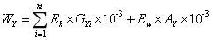  式中：W_{Y}——堆场扬尘源中颗粒物总排放量，t/a；  E_{h}——堆场装卸运输过程的扬尘颗粒物排放系数，kg/t；  m——每年料堆物料装卸总次数；  G_{Yi}——第i次装卸过程的物料装卸量，t；  E_{w}——料堆受到风蚀作用的颗粒物排放系数，kg/m²；  A_{Y}——料堆表面积，m²。  尘粒在空气中的传播扩散情况与风速、含水率等条件有关，也与尘粒本身的沉降速度有关。不同尘粒的沉降速度见下表。  表 4-1不同粒径尘粒的沉降速度  由上表可知粉性材料一定要堆放在料棚内，施工工地要定期洒水，施工建筑要设置滞尘网，采用商品混凝土，施工运输车辆出入施工场地减速行驶并密闭化，以减少施工扬尘的大面积污染。  2、汽车（机械）尾气  在地面开挖、路堤填筑等施工中，由于使用运输车辆、柴油机等设备，将有少量的燃油废气产生，主要污染物是NO₂、CO等。由于废气量较小，同时废气污染源具有间歇性和流动性，且施工现场均较开敞，利于空气扩散，对局部地区的环境空气影响较小。  3、运输扬尘  在施工过程中，车辆行驶产生的扬尘占扬尘总量的40%以上。车辆在行驶过程中产生的扬尘，在完全干燥的情况下，可按下列经验公式计算：  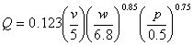  式中：  Q——汽车行驶的扬尘，kg/km·辆；  V——汽车速度，km/h；  W——汽车载重量，t；  P——道路表面粉尘量，kg/m²。  从上面的公式中可见，在同样的路面条件下，车速越快，扬尘量越大；在同样的车速情况下，路面越脏，扬尘量越大。限制车辆行驶速度以及保持路面的清洁是减少汽车扬尘的有效手段。在施工期间对车辆行驶的路面实施洒水抑尘，每天洒水4-5次，两次洒水时间间隔可控制在2小时左右，可使扬尘减少70%左右，可有效地控制施工扬尘，可将TSP的污染距离缩小到20-50m范围。同时，工地运输渣土、建筑材料车辆必须密闭化、严禁跑冒滴漏，装卸时严禁凌空抛洒。在施工期间，严格提倡文明施工，对运输车辆途经敏感点时减速行驶并进行洒水抑尘，加强管理，减少人为粉尘产生。  4、沥青烟  本工程沥青均采用商购，施工过程不涉及沥青熬炼、搅拌过程。本工程全线为沥青混凝土路面，本工程沥青烟的产生主要来自路面铺设过程。铺路沥青在出厂前的高温加工过程中废气的挥发已达90%以上，在铺路时的加热过程中挥发量已较少，沥青的熔融、搅拌、摊铺时会产生以THC、TSP和BaP为主的烟尘以及异味气体，其中THC和BaP为有害物质，对空气将造成一定的污染，对人体也有伤害，其污染影响范围一般在周边50m之内以及在距离下风向100m左右。因此，沥青铺浇应避开风向针对生态环境敏感点的时段，同时避开人群上下班高峰期，以避免对人群健康产生影响。随着施工竣工，施工沥青烟气影响将不再存在，本工程周边如今均为农田与空地为主，周边100m范围内不存在生态环境敏感点，所以施工沥青烟气对环境的不利影响是暂时的，短期的。  5、施工场地废气  本项目施工场地不设混凝土、水稳、沥青拌合站、预制场等。施工场地主要用于施工物料的堆放、施工机械的停放以及相关施工过程中钢筋笼的加工等。  施工期针对施工场地堆放较多施工物料，要求施工场地设置施工围挡，根据天气、风力、风向等气象条件，通过遮盖、洒水等措施防治扬尘对周边敏感点的影响。  施工期声环境影响分析  本工程施工期间的噪声主要来源于各种筑路机械噪声和车辆运输产生的作业噪声。根据施工现场机械噪声影响的类比调查分析，在一般情况下，施工噪声昼间至少50m外基本能达标，夜间则至少在200m以外才能达标。本项目周边200m范围内无敏感点分布，。  施工期需运输大量物料进出施工现场，因此运输车辆多为重型运输车，其产生的噪声比一般车辆要高。本环评提出本项目施工时要协调好施工车辆通行的时间，在既有交通繁忙的情况下，工程建设方、施工方及交管部门应加强沟通、协调工作，避免交通堵塞，夜间运输要采取减速缓行、禁止鸣笛等措施。并且随着施工结束，影响便随之结束，因此，本项目施工期运输车辆所产生的噪声影响是短暂的。  4.4施工期固体废物影响分析  本项目在施工过程中固体废物主要为生活垃圾、施工建筑垃圾固废以及施工过程产生的危险废物。  1、施工人员生活垃圾  依前文，本项目施工期工程人员按70人计（施工50人+管理20人），生活垃圾产生量按每人每日1kg计，产生的生活垃圾量为70kg/d。施工人员生活垃圾由垃圾桶统一收集、分类后定期由环卫部门清运。  2、施工建筑垃圾  工程在进行路基、管基及基坑开挖等施工流程时，会产生工程渣土共计66034.56 m³，其中一部分将被场内回填利用（47347.6 m³）,另外一部分18686.9 m³将作为弃方外运至弃渣场进行处理。此外在进行基坑开挖的时候，会额外产生开挖土方量248.5 m³，亦运送至弃渣场进行集中处理。道路在进行既有设施、道路、临时设施拆除时，会产生废弃混凝土、板材、废沥青等共计1378.1 m³，其中一部分约785.7 m³，将直接在现场破碎后再生利用用于路基填筑，另一部分利用价值不高或不可再利用的约592.4 m³,将作为建筑垃圾外运至弃渣场进行集中处置。  综上，本工程建筑垃圾共产生约67661.2 m³（约122379.7t），一部分将回收利用，一部分将外运处理。本环评要求土方外运前需满足《土壤环境质量农用地土壤污染风险管控标准》（GB15618-2018）中基本项目风险筛选值标准、《土壤环境质量建设用地土壤污染风险管控标准（试行）》（GB36600-2018）中建设用地土壤污染风险筛选值和管制值或其他标准后方可外运处理。  3、施工危废  本项目施工过程隔油池隔油以及施工机械维修保养等过程会产生废油、废机油、废手套等危险废物，施工单位需定期委托有资质的单位处理。在施工场地设置有一处临时危险废物暂存点，危废暂存库应按照《危险废物贮存污染控制标准》（GB18597-2023）相关要求进行设计、建设，地面与裙脚要用坚固、防渗的材料建造，建筑材料必须与危险废物相容；设施内要有安全照明设施和观察窗口；不相容的危险废物必须分开存放，并设有隔离间隔断。同时危险废物需按照《危险废物转移管理办法》（部令第23号）相关要求进行转移。  施工期生态环境影响分析  1、水土流失影响分析  根据工程分析，本项目主要生态影响在建设期。虽然本项目拟建址地势平缓，整体施工工程总的土建量不大，但依旧会带来一定程度的水土流失。本项目建设需要做好水土保持，施工期间一次暴雨造成的水土流失也会相当可观。各个施工队必须随时配备一定数量的防护物，如草席、稻草和塑料布等遮盖物等，在暴雨未下之前及时将易受侵蚀的裸露地面覆盖起来，以减少雨水直接冲刷，从而降低水土流失量。通过以上分析可知，本项目建设虽然带来一定的水土流失影响，但通过采取一定的、切实可行的水土保持防治措施，因项目建设带来的水土流失影响可以降到最低程度。  2、对生物的影响分析  （1）对植物的影响  项目在建设过程中将破坏一部分现有的植被造成植被生物量损失，主要为丛生杂草、部分农业植被、人工绿化栽植植被，并没有珍稀植物和古树名木。随着施工结束，生态补偿措施的实施，植被可以得到恢复，并且在项目建成后会形成新的绿化带，因此，本项目对沿线的植物影响在可控的范围内。  （2）对动物的影响  本项目区域内目前活动的动物数量、种类都非常少，仅有少量飞禽、鼠类、蛙类等小型动物出没，如麻雀、八哥、白鹡鸰、褐家鼠、中华蟾蜍等，并未发现珍稀保护野生动物。施工对区域内动物的影响主要体现在施工噪声会驱赶其暂时离开栖息地；开挖等作业会对地表产生扰动，进而使动物迁移它处；建设结束后由于生境和生态系统的转变会占用一部分动物的栖息地。但这种影响是暂时和短期的，一方面项目施工区附近仍然有大片相似生境，可供这些动物转移，另一方面，这些影响仅限于施工期，待施工结束后，这些影响便会随之消失。  （3）对水生生物的影响  在桥梁施工过程中，桥梁桩基施工作业时产生的振动不可避免地产生底泥和水体造成扰动，导致局部水体悬浮物过高，进而影响水域生态环境。  ①对浮游生物的影响分析  浮游生物的时空分布、数量变化与水体透明度密切相关，桩基施工过程产生的悬浮物随着水体流场的变化而扩散，会形成一定范围的悬浮物高浓度区，导致局部水体透明度下降，进而影响浮游生物的生长。  桥梁的桥梁下部结构为桩柱式墩台，对于水位较浅，并在汛期不致影响泄洪的河流上，桩基为钻孔灌注桩。在桥梁桩基的施工过程中，施工点附近一定范围内悬浮物浓度会显著升高，但随着施工期结束，影响随之消减。因此，项目建设对沿线水体中的浮游生物的影响只是局部和暂时的。  ②对底栖生物的影响分析  由于底栖生物活动能力低，其生存环境受环境变化的影响较为明显，最直接的影响是桥梁桩基占用了部分水底面积，导致底栖生物栖息面积减少，其次是桩基施工导致附近底泥冲刷（主要体现在涉河段），改变局部水文条件，从而影响底栖生物的活动设置会造成部分底栖生物死亡如一些螺类软体动物。  桥梁桩基占各跨越河段水域面积比例很小，局部底泥冲刷而产生的影响在施工结束后，随着底泥的逐渐稳定，周围的底栖生物会逐渐占据受损的生境，物种数量和生物量都会有缓慢回升。因此，项目施工期对底栖生物的影响相对较小，等施工期结束后，影响将会进一步降低。  ③对渔业资源的影响分析  施工期间的悬浮泥沙对鱼类正常生活产生一定影响。悬浮的泥沙颗粒物会对水生生物的生理和生态造成一定影响，尤其是对于仔幼个体。高浑浊度悬浮泥沙使水体溶解度降低，同时仔幼鱼鳃部、软体动物进排水系统易被颗粒物堵塞，影响正常的生理活动，浮游动植物数量的下降也会影响部分滤食性鱼类捕食。总的来说项目施工带来的高浓度悬浮泥沙是暂时的，也是局部的，同时经过初步踏勘，桥梁施工区域河道整体较窄水质较差，鱼类种类密度较低，且与周边其他河道是相通的，鱼类经过施工干扰后会往外侧相邻河道游动迁移，对鱼类的影响较小。  施工期间，本工程的施工废水经处理后回用，不会对工程施工河段水质产生污染，也不会对水生生态环境和鱼类生境产生影响。此外，施工期间，水体作业噪声（特别是打桩产生的噪声、振动）会使鱼类等受到惊吓，影响其集群或摄食，但是经过现场踏勘，施工区域河道不属于鱼类集中活动的索饵场、产卵场和越冬场，施工期的影响是暂时的，随着施工期结束，影响随之消减。  3、土地利用及景观生态变化影响分析  本项目工程区现状主要是农田、空闲地，根据建设项目预测绘成果，总用地面积 2.3203 公顷，其中耕地0.3685 公顷，林地 0.0996 公顷，草地 0.0056 公顷，商业服务业用地 0.5396 公顷，住宅用地 0.7409 公顷，公共管理与公共服务用地 0.1759公顷，交通运输用地 0.3095 公顷，水域及水利设施用地 0.0807 公顷。施工期会占用一部分空地转为临时施工用地，整体上会使得景观的连通性下降，破碎度增加，但是工程整体长度较短，工程占地面积也较小，周边区域以城市交通景观为主，本身受人为的活动影响就较为明显，所以总体来说工程施工对周围的景观影响相对较小。  4、施工期风险事故分析  施工期事故主要表现在施工人员不按规定操作和麻痹大意引起的人为意外事故，施工单位应加强管理和监督；注意行人，特别是儿童的安全，应在施工点设置明显的警示标志，严格按照施工作业规范行为操作，可有效预防和避免不必要的事故发生。
  粉尘粒径（μm） | 10 | 20 | 30 | 40 | 50 | 40 | 70
  沉降速度（m/s） | 0.003 | 0.012 | 0.027 | 0.048 | 0.075 | 0.108 | 0.147
  粉尘粒径（μm） | 80 | 90 | 100 | 150 | 200 | 250 | 350
  沉降速度（m/s） | 0.158 | 0.170 | 0.182 | 0.239 | 0.804 | 1.005 | 1.829
  粉尘粒径（μm） | 450 | 550 | 650 | 750 | 850 | 950 | 1050
  沉降速度（m/s） | 2.211 | 2.614 | 3.016 | 3.418 | 3.820 | 4.222 | 4.624
运营期生态环境影响和保护措施 | 营运期水环境影响分析  由于采用28m一跨跨越河道主槽的布置方式，桥墩不布置在河道主槽内，对河道行洪的阻水影响较小，对河道行洪基本无影响，所以营运期对水环境的影响主要是由于降雨冲刷路面产生的路面径流汇水流入河道产生的污染，本项目雨水出路按就近、合理排入水体的原则，收集道路及两侧地块雨水，就近排入附近河道。雨水径流污染的因素主要包括车流量、大气污染、降雨强度、道路运输事故等。根据相关研究表明，雨水径流污染物含量随降雨时间而变化，通常在短期内较大，随降雨时间延长会逐渐减少。路面径流对汇入水体造成的影响，只是短时间的影响，随着降雨时段增加，这种影响会逐渐减弱。  营运期环境大气环境影响分析  道路运营期对空气环境的污染主要有两方面，一是汽车尾气，二是汽车行驶产生的路面扬尘。本项目沿线无服务区、车站等集中式大气排放源。运营期废气主要为过往车辆排放的汽车尾气NOX、CO等，影响区域局限在道路两侧，受影响区域人口密度不大。此外，随着我国执行单车排放标准的不断提高，以及新能源车比例不断增加，单车尾气的排放量将会不断降低，运输车种构成比例将更为优化，逐步减少高能耗、高排污的车种比例，汽车尾气排放将大大降低，城市道路工程对沿线空气质量带来的影响逐步减小。  汽车行驶产生的路面扬尘呈无组织排放，粉尘的排放是属于短时间、无组织、无规律、不连续的排放。为减少扬尘对空气环境的影响，建议在大风、干燥天气采取洒水措施，增加道路的含水率，减少起尘量，将粉尘扩散对空气环境的影响降到最小。  营运期声环境影响预测分析  根据专项一分析结果：根据噪声预测，工程的建设后随着运营期逐渐拉长，昼夜间噪声的影响会不断提升，但是工程沿线不存在现状敏感点，工程近期对周边声环境的影响较小，中远期周边存在规划住宅用地，会受到周边交通噪声的影响，需采取一系列隔声降噪措施，降低对敏感目标的影响。在采取本次环评提出的噪声污染防治措施的基础上，工程对沿线声环境的影响是可以接受的。  运营期固体废物影响分析  运营期间，道路产生的固体废物主要来自路面磨损及坠落物等。固体废物由环卫部门定期清运，环境影响较小。  营运期生态环境影响分析  水土流失影响分析  本项目运营期由于道路路面大面积硬化、边坡防护及绿化工程的实施，项目区整体水土流失强度较建设期和建设前均显著降低。运营期水土流失主要来源于绿化带植被恢复初期的局部面蚀及排水设施不畅导致的冲刷，在采取定期养护、排水系统清疏、边坡巡查等水土保持措施后，运营期水土流失可得到有效控制，整体而言工程运营期对水土的影响很小。  对生物的影响分析  1、对植物的影响分析  本项目道路建设区域现状用地类型主要为农田。主要以农业植被：水稻、小麦、蔬菜以及狗尾草、葎草等常见野生草本植物为主，间杂少量灌木，无珍稀保护植物分布。工程对施工区域植被的影响主要为永久占地导致的植被损失以及运营期污染对植物生理机能的影响。道路建成后，路基、路面及附属设施永久占用导致原有植被被完全清除，区域植被覆盖面积减少，造成一定的植被生物量损失和生态系统服务功能降低，但通过道路绿化带的建设，可实现一定程度上的生态补偿。同时，运营期间，车辆行驶排放的PM，NOx等污染物会对道路两侧绿化带植物产生部分不利影响，降雨冲刷路面产生的含油污水、泥沙等径流若进入绿化带，也会对绿化带土壤及植物根系造成不利影响。但作为城市次干道，车流量整体较小，项目设计有完善的雨水收集和排放系统，路面径流经收集后排入市政雨水管网，对绿化带植被影响可控，绿化带植物在建设时期多选用抗污染能力较强的树种，平时定期进行对绿化带的洒水喷淋除尘维护，在正常运营情况下，尾气排放对植被生长影响较小。总体而言，运营期对区域植物、植被的影响以负面影响为主，但程度有限  2、对动物的影响分析  （1）对两栖类的影响  项目所在区域有两栖类动物主要以中华蟾蜍、泽陆蛙等常见无尾目蛙类为主，无国家级保护动物分布。主要分布于沿线农田、沟渠及河流。本项目仅占用少量以上生境，项目周边有较多类似生境，影响较小。项目营运期，动物可从桥梁、涵洞通过，不会对两栖类造成太大的阻隔影响。  （2）对爬行类的影响  项目所在区域爬行类动物主要为常见的蛇类、壁虎、石龙子等动物，见于草丛、农田、水域周边等生境。生存生境在项目所在区域周边分布较为广泛，项目实际占用生境数量较少，受影响的物种可以通过主动移动在区域内找到合适的替代生境，继续生存。公路的建设对爬行动物主要影响为公路阻隔，本项目建设后，会导致局地生境连通性下降，但是整体来说工程区域生活的动物较少，不少动物已经深度适应了城市生态系统，河流等生态廊道的存在也能在一定程度上降低生态连通性降低对动物的影响。  （3）对鸟类影响分析  项目所在区域主要分布有麻雀、珠颈斑鸠、白鹡鸰、八哥等城市常见鸟类，无重点保护鸟类栖息地分布。项目建成通车后，人类活动强度的增加可能会在一定程度上对鸟类形成惊扰，此外由于建设后农田、湿地、草地等生态系统会向城镇生态系统转变，鸟类进行捕食、活动的区域会减少，但是鸟类飞行能力较强，可以灵活进行迁移活动，并且所分布的物种多为高度适应城市化生活的物种，不容易受到人类交通等活动的影响，公路营运期对这些鸟类的影响较小。  （4）对兽类影响  本项目评价区内兽类以鼠类、蝙蝠等小型哺乳动物为主，无保护野生动物或大型野生动物分布，该类物种生存能力较强，并且活动范围广泛，活动能力强，几乎不会受到工程运营的影响。当道路建成后，如果所在区域不适合它们生存、栖息或食物来源不足时，会主动迁移到其它更适宜的地方，项目建设对其基本无影响。  3、对水生生态的影响分析  工程营运期对水生生态的影响主要体现在对地表水环境的污染，进而产生对水体中浮游生物、底栖生物以及鱼类的影响。污染途径主要通过路基材料产生的污染物随天然降雨形成的径流而进入河流中，将影响受纳水体的水质。由于路面径流在工程设计中已采取了相应的工程措施，如排水沟等，路面径流通过排水沟时，水中的悬浮物、泥沙等经过降解或沉积后，其浓度对水体的影响较小，不会改变目前的水质类别，因此对水生生物的影响很小。  环境风险影响分析  1、环境风险类型  交通运输不可避免会带来交通事故，一般交通事故可分为以下几类：  （1）一般交通事故。由于交通量的增加，加上一些驾驶员缺乏经验、常识、法规意识淡薄，时有超载、疲劳驾驶、超速驾驶、占道行驶、违章停车等行为，致使发生交通事故的概率大增；  （2）恶劣天气交通事故。暴雨、台风、大雾和路面积雪等恶劣天气及塌方等特殊情况，易发生交通事故；  （3）车辆本身携带的汽油（柴油）和机油泄漏，并排入附近水体，将会污染沿线河流；  （4）在桥面发生交通事故，汽车坠入河流。  道路运输过程中的环境风险，主要来自化学危险品（主要为油料汽油（柴油）、机油等）的泄漏，除了对水环境的影响外，泄漏对陆域生态系统和大气环境也会有一定的影响。  2、环境风险识别结果  桥面通车过程中车辆发生翻车或车祸，一般只有遇到明火时才能发生火灾和爆炸，因此，本工程主要环境风险为车辆发生翻车或撞车事故，造成化学危险品（主要为燃油、机油等），进入环境空气或进入水体，对本工程沿线的交叉的河道水体造成污染，对沿线的环境空气特别是邻近住宅区等敏感保护目标环境空气造成影响。只有遇到明火发生火灾爆炸的事故为次要环境风险事故。  3、环境风险影响分析  交通运输车辆量发生事故较多，事故发生地所处环境的敏感程度不一，因此危险程度也不一样。一般说来，交通事故中一般事故占多数，重大事故次之，特大事故较少。就车辆的交通事故而言，危害程度较大的主要有两种，一是车辆自燃的事故，引起爆炸，导致部分有毒有害气体污染环境空气；二是因翻车油料（汽柴油、机油等）泄漏而进入水体，污染水体水质。  4、风险防范措施及应急预案  （1）风险事故防范措施  根据《中华人民共和国环境保护法》第四十七条规定：企业事业单位应当按照国家有关规定制定突发生态环境事件应急预案，报生态环境保护主管部门和有关部门备案。本项目应及时编制应急预案，并在杭州市生态环境局备案。根据《浙江省突发事件应急预案管理实施办法》，全省应急预案体系包含企事业单位应急预案，与总体应急预案、专项应急预案、部门应急预案共同构成完整体系，单位预案需服从属地政府应急管理的统一框架。本项目的应急预案应纳入杭州市突发公共事件总体应急预案。  （2）建议该项目营运管理部门编制有关本路段道路交通风险事故应急计划，配备必要的资金、人员和器材（包括通讯器材、防护器材和处理、处置器材），并对人员进行必要的培训和演练。  （3）设警示标志，加强道路的安全设施设计，在道路拐角、靠近河流路段设置“谨慎驾驶”警示牌，提醒运输危险品的车辆司机注意安全和控制车速。在敏感路段设警示标志，提醒司机注意安全。对于梅雨季节等交通事故多发期，尤其要加强监控。  （4）严格控制危险品运输车辆通行。  （5）一旦事故发生，应及时迅速报警，及时通知有关交警、消防、生态环境部门、水利等部门，立即启动项目应急预案，采取应急措施，通过闸站切断与外部河道联系，减少风险事故影响。
选址选线生态环境合理性分析 | 青西二路（江东大道—河景路）位于杭州市钱塘区江海之城单元内，道路呈南北走向，北起江东大道，南至河景路，全长约868m，其中新建长度约853m，标准段宽24m，道路等级为城市次干路。本项目选址选线已纳入《杭州市钱塘区江海之城单元（QT08）详细规划》，是区域“五横五纵”交通主导型道路体系的重要组成部分，符合区域国土空间详细规划要求。经调查，项目路线沿规划路径铺设，起止点明确且唯一，项目不涉及路线备选方案。  本项目不涉及占用生态保护红线，不涉及占用永久基本农田，不涉及各级自然保护区，也不在已批准公布的生态保护红线范围内，符合“三区三线”管控要求。根据杭州市钱塘区民政和文化旅游体育局出具的考古前置意见书，本项目无须进行考古勘探，项目选址沿线无重大生态环境制约因素。项目施工期和运营期的主要生态环境影响可通过采取相应的环保措施得到有效控制。从生态环境保护角度分析，本项目选址选线合理。

主要生态环境保护措施
施工期生态环境保护措施 | 施工期水污染防治措施  施工废水防治措施  1、施工机械设备冲洗废水  工程施工方应对施工机械、车辆维修所产生的冲洗含油废水按要求设置隔油池处理后回用至施工场地，严禁随意处置。从源头上控制施工机械的油污污染，加强设备维护，保证物料运输车辆工况，减少油污的跑、冒、滴、漏。施工机械严格检查，防止油料泄漏。因机械维修、维护产生的少量残油全部分类回收并存储，按照危废交由有相关资质的单位进行处理。  2、桥梁施工泥浆水  桥梁桩基施工首先应该控制施工强度，在工艺上优先采用钢护筒跟进施工工艺，护筒底端深入不透水层不小于1m，将钻孔作业面与河体有效隔离，从物理上阻断泥浆向河道扩散的路径。施工现场应该设置专职环保管理人员，制定突发生态环境事件应急预案，防止桥梁施工对自然河道水体的影响，控制污染扩散。桥梁施工期间，在围堰下游100m、300m、500m处设置水质监测断面，定期监测SS浓度，一旦发现水质异常，立即停工整改，直至水质恢复正常后方可复工。  本工程桩基施工过程中将会产生泥浆，所产生的泥浆水不得直接排放，一部分将在现场固化处理后进行回填，另外不适合利用的部分约248.5 m³将收集后外运至弃渣场进行集中处理。  3、施工场地、临时堆场物料流失废水  （1）对各类材料堆场、施工区域等场地应进行硬化，防止水土流失。施工结束后，对上述场地及时清理并复绿。  （2）施工中产生的废油、废沥青和其他固体废物不得随意堆放，应及时清运。  （3）各类涂料、油类等含有害物质的建材等应设篷盖，防止雨水进入雨水管网后污染水体。  工程施工人员生活污水  本工程在工程周边设置有工程临时驻地，施工人员和管理人员在施工期间将居住于工程周边的临时板房，营地设置有食堂和厕所，工程施工方应做好对粪便污水和洗漱、餐饮等生活杂用水的分类收集工作，严禁将未经处理的生活污水排入任何周边地表和水体，以便后续进行对废水的收集处理工作。本工程生活区的废水计划将委托洁洁城市管理有限公司定期进行收集清运，不外排。  施工期大气污染防治措施  （1）建设工地应实施封闭作业，落实“八个100%”长效机制（“八个100%”为：施工现场100%围挡、工地裸土100%覆盖、土方开挖100%湿法作业、工地主干道100%硬化、出工地运输车100%冲净且密闭、外脚手架密目式安全网100%安装、拆除工地100%洒水、暂不开发场地100%覆盖）。并在施工场地使用自动冲洗、雾炮等扬尘防控新技术。  （2）建设单位对建设工程扬尘污染防治管理负总责。施工单位应当制定扬尘污染防治方案和应急预案（或生态环境保护管理体系），落实扬尘污染防治措施。施工工地安装扬尘在线监测和视频监控，并与当地主管部门联网。重污染应急响应期间，停止各类建设工程土石方作业施工。  （3）施工场地应设置围挡，施工现场主要道路硬化并保持清洁；施工现场应设专人负责保洁，及时洒水清扫。工地运输车辆出口处设冲洗水槽、冲洗设备。出口外车辆行驶方向30m范围内，须进行冲洗保洁。  （4）粉尘类建筑材料应当密闭存放或覆盖防尘网，严禁露天放置。做好施工期场地环境空气防治措施和环境管理。细颗粒材料及土方全部苫盖。  （5）制定文明施工方案，选用符合标准的施工机械。运输车辆和各类燃油施工机械应优先使用低含硫量的汽油或柴油，机动车辆排放的尾气应满足标准要求。运输垃圾、渣土、砂石的车辆应实行密闭式运输；车辆驶离施工现场时，必须进行冲洗，不得带泥上路，不得沿途泄漏、遗撒。渣土运输车辆应安装GPS定位系统。  （6）施工现场除砼硬化过的道路、加工场地、材料堆放场等外，其他场地均需用安全网覆盖并定期浇水湿润或进行绿化。砼硬化过的道路、加工场地、材料堆放场等应定时进行冲洗保洁。  （7）在重污染天气作业时，加强施工期扬尘管理，根据不同响应等级，增加施工工地洒水降尘频次，减少土石方开挖规模或停止土石方作业和建筑拆除等措施；  （8）沥青铺浇及防锈处理时避开风向针对生态环境敏感点的时段，作业时间避开人群上下班高峰期，同时加强对施工人员的防护。  （9）临时堆场需采用防尘网覆盖，如长期堆放在土方上植草防护，同时在干燥少雨季节进行采取洒水措施。  施工期噪声污染防治措施  施工期要合理安排施工时间，如非必需禁止夜间施工；做好施工期隔声降噪等措施，在工地周边设置噪声围挡，具体详见专项一。  施工期固体废物污染防治措施  1.建设单位应按照《杭州市建筑工程文明施工管理规定》、《杭州市建设工程渣土管理办法》的要求，进行规范管理和处置，包括：  （1）建设单位应在办理工程施工安全质量监督手续前，向杭州市钱塘区综合行政执法局申请杭州市建筑垃圾处理方案。  （2）建设工程施工现场堆放工程渣土的，堆放高度应当低于围挡高度，并且不得影响周边建筑物、构筑物和各类管线、设施的安全。  （3）渣土处置或者建筑物、构筑物拆除作业时，应当遵循以下规定：  ①对建筑垃圾在当日不能完成清运的，采取遮盖、洒水等防尘措施。  ②在施工工地内，设置车辆清洗设施以及配套的排水、泥浆沉淀设施；运输车辆在除泥、冲洗干净后，方可驶出施工工地。  （4）施工期内建筑垃圾必须及时清除，废弃的泥土等应及时处置，建筑垃圾不能及时清运的，应当在施工工地内设置临时堆放场，临时堆放场应当采取围挡、遮盖等防尘措施。不能随意堆放，更不能影响周围生态环境。  （5）施工人员产生的生活垃圾应设置密闭式垃圾容器，生活垃圾应当放置于垃圾容器内并做到日产日清。  （6）施工单位应当配备施工现场建筑垃圾和工程渣土排放管理人员，监督施工现场建筑垃圾和工程渣土的规范装运，确保运输车辆冲洗干净后驶离。运输车辆应当实行密闭运输。运输途中的建筑垃圾和工程渣土不得泄露、撒落或者飞扬。  （7）对施工人员进行文明施工管理，施工中产生的各类垃圾应当堆置在规定的地点；施工中不得随意抛掷建筑材料、残土、旧料和其他杂物。  （8）建设工程竣工备案前，施工单位应当按照规定，及时拆除施工现场围挡和其他施工临时设施，平整施工场地，清除建筑垃圾、工程渣土及其他废弃物。  2.建筑垃圾纳入钱塘区建筑垃圾回收系统进行处理；  3.沉淀池污泥委托具有污泥处置能力的单位统一清运。  4.各施工场地、营地产生的生活垃圾，设垃圾箱分类收集后，委托环卫部门统一清运处理。施工过程产生的废油、废机油、废手套应作为危险废物交资质单位集中处置。  生态环境保护及恢复措施  1、植物保护措施  在工程建设前应该优化施工方案，合理安排建设用地，节约土地资源，缩小用地规模，减少占用地，并且划定施工红线和施工便道范围，严禁超范围开挖和碾压，减少对周边植被的破坏。施工机械和运输车辆严格按照既定路线行驶，禁止随意碾压沿线未经征用的绿地。施工临时占用的土地（如临时堆土场、施工便道等），施工结束后应及时拆除临时设施、清理场地、翻松土壤，按照原有植被类型或规划绿化要求进行恢复。恢复植被优先选择乡土物种（如香樟、榉树、珊瑚朴等），避免引入外来入侵物种。对于本项目红线范围内青西二路与河景路平交口，涉及人行道、侧分带绿化迁移朴树4株、黄杨4株、紫薇18株（胸径均小于 10cm）、金叶女贞36平方、草皮51平方，以“关于钱塘中企国际港市政配套项目道路临时开口事宜会议备忘录”为依据，经与产权单位中电建大江东公司等相关管养单位确认，朴树、黄杨先由施工单位中交二航局移栽并保管，保管期限为2年，后期用于钱塘中企国际港项目中央生态公园一期；紫薇（胸径均小于 10cm）、金叶女贞、草皮则直接废弃。其余除平交口范围内，经探明存在27株香樟（胸径均大于10cm），将先由施工单位中交二航局移栽并保管，保管期限为2年，后期用于钱塘中企国际港项目中央生态公园一期。对于所占用的部分耕地，应严格按照《中华人民共和国土地管理法》的要求，落实耕地占补平衡制度，按照“先补后占、占优补优、占水田补水田”的原则，补充数量相等、质量相当的耕地。  2、动物保护措施  （1）施工应避开野生动物集中繁殖季节（一般为每年3月至6月），减少对其繁殖活动的干扰。如需在繁殖季节施工，应提前对施工区域进行驱赶，避免伤害巢穴和幼体。  （2）施工时尽量选用低噪声施工设备，合理安排高噪声作业时间，避免在夜间（22:00~6:00） 进行强噪声施工。在居民区及可能分布野生动物的区域设置隔声围挡，减小噪声对周边动物的惊扰。同时加强对施工人员的野生动物保护教育与知识培训，严禁施工人员捕猎、驱赶、伤害野生动物及其幼体，严禁掏取鸟蛋、破坏巢穴。  （3）夜间施工照明应限制灯光照射范围，避免强光直射周边林地、绿地等野生动物栖息区域，减少对夜行性动物（如鼠类、刺猬、夜行性鸟类等）活动和觅食的干扰。  （4）施工期间保持沿线河沟、灌丛等自然通道的连通性，避免施工物料和弃渣阻断动物迁移通道，确需临时阻断的，应设置动物通道或临时绕行路径。  （5）应急救护机制。 施工现场配备野生动物救护笼具和简易药品，一旦发现受伤或受困的野生动物，应立即联系当地林业主管部门或野生动物救护机构进行处置。  3、水生生态环境保护措施  （1）优化施工方案，合理安排施工工期，制定科学合理的施工计划，桥梁涉水施工严格控制在围堰范围内，严禁向河道倾倒土石方、建筑垃圾、施工废弃物等，减少悬浮物扩散范围，保护河庄横河浮游动植物的生境。  （2）桥梁桩基涉水施工尽量避开鱼类繁殖期，减少施工噪音和悬浮物对鱼类产卵、孵化和幼鱼生长的干扰。  （3）严禁电鱼炸鱼。 严禁施工人员利用施工便利进行电鱼、炸鱼、毒鱼等非法捕捞行为。在施工区域设置警示标识，公布举报电话，纳入施工合同环保条款并明确违约责任。  （4）严格控制废水排放，禁止将高悬浮物废水排入河道，避免因水体浊度升高影响水生生物生存繁殖。  （5）施工结束后，及时拆除围堰和临时设施，清理河道内残留的钢构件、木桩、混凝土块等障碍物，恢复河床的平整度和底质结构，为底栖动物种群恢复创造条件。
运营期生态环境保护措施 | 运营期水污染防治措施  （1）由杭州公安交通警察支队制定交通管制措施并定期派交通警察进行巡查，在青西二路严禁各种泄漏、散装超载的车辆上路行驶，防止洒落的材料经雨水冲刷后造成水体污染；严格执行危险品运输的有关规定。  （2）由杭州市钱塘区综合行政执法局负责委派相关环卫人员加强对路面的日常维护和管理，保持路面清洁，及时清理路面上累积的尘土、碎屑、油污和吸附物等，减少随初期雨水冲刷而进入到路面径流污水中的SS和石油类等污染物量，最大程度地保护水环境。  （3）建议该项目营运管理部门编制有关本路段危险化学品输风事故应急预案，配备必要的资金预案，配备必要的资金、人员和器材（包括通讯器、防护和处理器材（包括通讯器、防护和处理器材，并对人员进行必要的培训和演练；  （4）一旦发生事故，应及时迅速报警通知有关路政、消防、生态环境部门，立即启动应急预案，采取应急措施。  运营期大气污染防治措施  在营运时汽车尾气对沿线环境空气产生污染，并直接影响沿线附近居民生活、身体健康和农作物的生长。采取措施如下：  （1）加强道路管理及路面养护，保持道路良好运营状态，减少和避免塞车现象发生，严格控制车况不符合规定、超载车辆上路；  （2）对道路沿线进行绿化，并做好绿化工程的维护工作。  （3）禁止在道路沿线进行焚烧垃圾、落叶等行为。  （4）禁止大型超规超标货车、渣土车或不符合排放标准的小客车通行。  上述措施主要由交通警察以及城市综合行政执法部门负责制定和管理，经上述措施后，营运期产生的废气，对敏感点的影响较小。  运营期噪声污染防治措施  运营期噪声主要为交通噪声，短期内由于工程周边不存在噪声保护目标，所以交通噪声不会对周边生态环境产生不利影响，中远期道路周边存在规划敏感点，根据预测模拟，规划住宅区会受到交通噪声的影响从而噪声超标，在进行住宅用地规划设计时，应通过设计绿化、围墙等隔声屏障、采用隔声窗，保持足够的建筑退让距离等措施降低道路对规划住宅用地的影响，该措施由负责开发住宅用地的房地产开发商进行负责，委托专门的景观、建筑设计单位进行优化和设计，由杭州市规划和自然资源局进行审批，通过采用以上的措施，可以将运营期交通噪声对规划住宅用地的影响降至最低，具体详见专项一。  运营期固体废物污染防治措施  （1）对固体废物的处置原则是“减量化、资源化、无害化”，在加强自身利用的基础上，做好防雨、防渗等措施，避免造成二次污染。  （2）城市在道路两侧人行道上的合理位置设置分类垃圾桶，收集日常生活垃圾，由环卫部门定期清运，对于道路路面翻修时产生的废弃物，应当加以综合利用，不能利用的作为建筑垃圾合理处置。  运营期生态保护措施  （1）项目建成后，在道路两侧人行道树带种植行道树（推荐香樟等树种），并实施侧分带绿化和节点景观绿化，形成线状绿色廊道，补偿施工造成的植被损失。并建立绿化养护管理制度，定期对行道树和绿化带进行浇水、施肥、修剪、病虫害防治，确保绿化植被健康生长，充分发挥其生态功能。  （2）通过设置禁鸣标志、限速标志以及道路两侧绿化隔声带，降低交通噪声对道路两侧动物栖息环境的长期干扰。  （3）道路沿线保留的河流、沟渠等地表水体以及路侧绿化带，可作为生态廊道维持区域生态连通性，减少道路切割效应对动物迁移的阻隔影响。  （4）运营期路面径流经雨水管道收集后排入河庄横河和小泗埠直河。环卫部门应定期清扫路面，减少路面沉积物中的重金属和有机物随径流进入水体，保护水生生物生境。  （5）制定危险化学品运输事故应急预案，防止有毒有害物质泄漏进入河道，避免对水生生物造成毁灭性损害。  环境风险  （1）建议该项目营运管理部门编制有关本路段道路交通风险事故应急计划，配备必要的资金、人员和器材（包括通讯器材、防护器材和处理、处置器材），并对人员进行必要的培训和演练；  （2）设立警示标志，加强道路的安全设施设计。在敏感路段设警示标志，提醒司机注意安全。对于梅雨季节等交通事故多发期，尤其要加强监控；  （3）一旦事故发生，应及时迅速报警，及时通知有关交警、消防、生态环境部门，立即启动项目应急预案，采取应急措施。
其他 | 施工阶段的生态环境监控计划  1、工程招标阶段  （1）指标说明中应包括有关环保条款和要求；  （2）投标方案中应有详细的环保方案及实施方法；  （3）分包合同中应包括有关环保考核目标和相应的奖惩办法。  2、施工实施阶段  工程建设指挥部（或单独委托独立的监理或咨询公司）应定期或不定期对各施工点的环保措施执行情况进行监督检查，并写出相应的检查报告（至少一月一次）。监督检查的重点可放在施工扬尘、噪声的控制、水土流失的防治和各施工阶段的生活污水及垃圾的处理和处置等方面问题。  3、施工完成阶段  （1）施工完成阶段应重点对各类临时性占地进行还原，建筑垃圾以及失衡土石方的清运及现场的清理进行监督检查；  （2）建设指挥部（或咨询、监理公司）应对合同中所规定的有关环保条款进行完成和实施情况的评估，并写出最终报告；  （3）只有在符合上述要求后，才能认为是完全履行了施工合同。  4、职责和权力  （1）建设指挥部应对整个施工过程中的生态环境问题负责；  （2）施工建设单位负责实施和落实施工期的各项环保措施；  （3）各级政府有关部门（包括生态环境部门）代表公众对整个施工期的环保问题进行监督管理，并依法执行相关的法律政策。  （4）建设指挥部（或监理、咨询公司）负责施工期日常工作，并配合有关政府部门执行有关法律、政策；  （5）任何公民对施工过程产生的生态环境问题有监督和申告的权力。  运营期的生态环境监测计划  （1）运营期的环保问题由专门机构负责；  （2）制定监测计划，根据工程特点，本工程监测重点为环境噪声、地表水环境和环境空气，具体监测计划见下表。检测可委托有资质单位进行。  表5-1 生态环境监测计划  竣工验收监测  建设项目完工运行后建设单位应当进行竣工环境保护验收。建设单位应当参照《建设项目竣工环境保护验收技术规范 生态影响类》（HJ/T394-2007）中的相关要求，对项目进行验收监测。
  监测内容 |  | 监测地点 | 监测项目 | 监测频率
  施工期 | 噪声 | 道路工程沿线范围内平均布数个点位 | L_{Aeq} | 施工高峰期昼夜各一次
  施工期 | 大气 | 道路工程沿线范围内平均布数个点位 | TSP | 施工高峰期连续监测7天
  施工期 | 地表水 | 桥梁施工段水域的上下游河道 | 水温、pH值、DO、COD、BOD₅、高锰酸盐指数、NH₃-N、TP、SS、石油类 | 施工高峰期每月监测一次
  营运期 | 噪声 | 道路沿线平均布数个点位或在未来新建的住宅等敏感点周边监测 | L_{Aeq} | 近中远期各监测一次；若有居民提出，增加监测；每次监测昼夜各一次
环保投资 | 根据本项目生态环境影响评价的情况结合道路环保设施投资措施，估算出项目环保总投资约65万元；水土保持投资另行计费，不计入环保投资，费用估算见下表。直接环保投资包括噪声治理、废水、环境空气污染防治及施工期、营运期的生态环境监测等。本项目全线总投资8674.92万元，环保总投资为65万元，占总投资的0.75%。  表 5-1环保投资费用估算一览表
  环保项目 |  | 具体措施 | 数量 | 万元 | 备注
  施工期 | 噪声防治 | 临时隔声围护 | 约2.3km | 7 | /
  施工期 | 水污染防治 | 临时沉淀池 | 1处 | / | 计入水保投资
  施工期 | 水污染防治 | 临时厕所 | 2处 | 5 | /
  施工期 | 空气污染防治 | 施工期洒水车 | 1辆 | 15 | /
  施工期 | 空气污染防治 | 水雾喷淋系统 | 1套 | 15
  施工期 | 固体废物防治 | 建筑垃圾运输和临时垃圾堆场、堆放加蓬盖 | 1 | 2 | /
  施工期 | 固体废物防治 | 生活垃圾临时收集点 | 1 | 4 | /
  施工期 | 环境管理、监理 | 施工期环境计划实施、施工机械日常维护等和环境监理 | / | 10 | /
  运营期 | 噪声防治 | 限速、禁鸣等标志牌 | / | 5
  运营期 | 生态环境监测 | 噪声 | / | 2 | 按现行收费标准估算
  总计 |  |  | / | 65 | /

生态环境保护措施监督检查清单
内容  要素 | 施工期 |  | 运营期
内容  要素 | 环境保护措施 | 验收要求 | 环境保护措施 | 验收要求
陆生生态 | 1、优化方案，划定红线，严禁超范围开挖碾压；  2、临时占地施工后及时恢复；  3、占用耕地落实“先补后占、占优补优”；  4、施工避开野生动物繁殖期（3~6月）；  5、选低噪设备，避免夜间强噪声，设隔声围挡；  6、夜间照明限光，避免直射栖息地；  7、保持河沟、灌丛等通道连通，设动物通道；  8、制定预案，发现受伤动物及时联系林业部门。 | 1. 检查施工临时占地植被恢复效果；  2. 检查耕地占用、补偿落实情况；  3. 表土覆盖在原地表。 | 1、道路两侧设置行道树（香樟等）和绿化带；  2、制定绿化养护管理制度，定期浇水施肥修剪病虫害防治；  3. 设禁鸣、限速标志降低噪声的影响；  4、保留生态廊道。 | /
水生生态 | 1、加强施工人员的环保教育，禁止施工和生活废水随意排放入河道；  2、在施工阶段场站合理布局，堆场上覆盖防尘网，做好水土流失防护措施；  3、施工结束及时拆除围堰及临时设施，清理河道障碍物，恢复河床。 | 1、河道SS监测数据无超标；  2、河道、河床平整度恢复。 | 1、路面径流经雨水管道收集后排入周边河道。  2、定期清扫路面，减少沉积物。  3、制定危险化学品运输事故应急预案，防止泄漏入河。 | /
地表水环境 | 1、本工程在生活区东北面围栏外侧设置临时三级沉淀池1个，施工产生的冲洗废水等经沉淀分离后集中处理；  2、物料堆场位于生活区西南侧围栏外棚内，配备遮盖措施，防止雨水冲刷进入地表水体；  3、建材、弃渣、生活垃圾的堆放、弃置需集中堆放于生活区西北面的生活垃圾堆放点，严禁乱堆、乱弃；  4、施工人员生活废水将委托第三方处理单位外运，不外排。 | 废水不外排，无施工废水不利影响 | 1、加强对路面的日常维护与管理，保持路面清洁，及时清理路面上累积的尘土、碎屑、油污等；  2、加强车辆运输管理，降低交通事故的发生概率；  3、编制危险化学品运输事故应急预案，配备器材人员。 | /
地下水及土壤环境 | / | / | / | /
声环境 | 1、合理安排施工计划，施工机械在远离保护目标的位置；禁止夜间施工，如需夜间施工，需申领夜间作业证明；  2、选用低噪设备，同时合理安排设备位置；  3、施工区域周边设置固定式硬质围栏。 | 满足《建筑施工噪声排放标准》  （GB12523-2025） | 1、设置绿化带、隔声窗等隔声设施；  2、保证规划建筑回退距离满足法规要求。 | 沿线敏感点达到《声环境质量标准》（GB3096-2008）2类及4a类标准项目所在区域室内声环境执行《建筑环境通用规范》（GB55016-2021）中建筑物外部噪声源传播至主要功能房间室内的噪声限值。
振动 | / | / | / | /
大气环境 | 1、建设工地封闭作业,落实“八个100%”长效机制；  2、渣土运输、工地起尘、道路扬尘等采用洒水、车辆冲洗等措施；  3、弃渣设置毡布或塑料薄膜覆盖；  4、物料堆场合理布局，并采用覆盖等措施；  5、工地安装扬尘在线监测系统。 | 对周边环境影响较小 | 1、结合杭州市《杭州市大气环境质量限期达标规划》，提高排放标准以及新能源车比例等；  2、加强道路清扫，保持路面整洁；  3、做好绿化防护工作；  4、禁止尾气污染不达标的车辆通行。 | 对周边环境影响较小
固体废物 | 1、弃渣应及时清运至指定弃渣场；  2、临时堆放必须覆布遮盖，同时四周设置围挡；  3、生活垃圾由环卫部门统一收集处理；  4、施工涉及的废油、废机油、废手套、油漆桶等危废委托有资质单位集中处置。 | 规范处置 | 在道路两侧人行道上合理位置设置分类垃圾桶，收集日常生活垃圾，由环卫部门定期清运。 | 规范处置
电磁环境 | / | / | / | /
环境风险 | / | / | / | /
生态环境监测 | 进行施工期监测 | 查看监测报告 | 进行营运期跟踪监测 | 查看监测报告
其他 | / | / | / | /

结论
青西二路（江东大道-河景路）位于杭州市钱塘区河庄街道，项目选址符合主体功能区划、国土空间规划及江海之城单元详细规划，其建设符合国家及地方的产业政策，同时工程符合钱塘区国土空间规划和生态环境功能动态更新要求。工程实施可以完善钱塘区江海之城单元路网建设，有效缓解区域交通压力，推进中企国际港基础配套建设，促进城市发展，具有显著的社会效益和经济效益。
根据本环评的预测分析，施工期和运营期对周边生态环境会产生部分影响，其中最主要的影响因子为大气和噪声，在严格落实各项污染防治措施后，项目污染对周边生态环境的影响总体较小且可控。施工期废水经隔油池、沉淀池处理后可回，生活污水经收集后将委托第三方进行清运；施工扬尘可以通过设置围挡、洒水降尘等措施得到有效控制；施工噪声通过合理安排作业时间、设置隔声围挡、交通管制等措施可满足标准要求；固体废物根据性状进行废弃外运或回收利用分类处置，危险废物将委托有资质的单位进行处理。运营期路面径流经雨水管道收集排放，生活垃圾由环卫部门定期清运，交通噪声通过设置禁鸣限速标志、设置绿化隔声带等措施进行减缓。本项目环保投资估算约65万元，约占总投资8674.92万元的0.75%，各项环保措施技术经济可行。造成的生态环境影响符合项目所在地环境功能区划确定的生态环境质量要求。
因此，从环保角度论证，本项目的建设是可行的。

专项一、噪声专项

一、总则

1、评价等级
本项目为城市道路工程，根据《杭州市钱塘区声环境功能区划分方案》可知工程沿线声环境功能区为2类声环境区域。根据《环境影响评价技术导则 声环境》（HJ2.4-2021）要求，建设项目所处的声环境功能区为 GB 3096 规定的 1 类、2 类地区，或建设项目建设前后评价范围内声环境保护目标噪声级增量达 3 dB(A)～5 dB(A)，或受噪声影响人口数量增加较多时，按二级评价。本工程所处位置为声环境2类区，周边评价范围内不存在现状敏感点，根据《环境影响评价技术导则声环境》（HJ2.4-2021），确定本项目声环境影响评价等级为二级。

2、评价范围
施工期：线路中心线向外200m范围；
运营期：线路中心线向外200m范围，如依据建设项目声源计算得到的贡献值到200m处仍不能满足相应功能区标准值时，应将评价范围扩大到满足标准值的距离。

3、评价因子
等效连续A声级

4、声功能区划分和评价标准
（1）室外声环境质量标准
本项目位于杭州市钱塘区河庄街道。根据杭州市钱塘区声环境功能区划分方案：本项目所在区域为2类声环境功能区，其中南北侧江东大道、河景路均为城市主干道，属于4a 类功能区，按照钱塘区声环境功能区划分方案中表7-4中4a 类功能区距离的划定，当相邻为2类区时，划分距离为35m，所以工程南侧与北侧距离江东大道与河景路边界线35m的距离范围内均以4a类进行判定。经过现场踏勘，工程区范围内不存在现状噪声敏感点，存在住宅区规划敏感点。
专项表 1声环境质量标准：dB（A）
声环境功能区类别 | 昼间 | 夜间
2类 | 60 | 50
4a类 | 70 | 55
（2）室内声环境质量标准
项目所在区域室内声环境执行《建筑环境通用规范》（GB55016-2021）中建筑物外部噪声源传播至主要功能房间室内的噪声限值。

5、声环境保护目标
（1）经过卫星遥感排查以及现场踏勘调查，工程周边200m范围内不存在声环境保护目标。对照《杭州大江东产业集聚区规划环评》、《江海之城单元详细规划》、《杭州市钱塘区国土空间总体规划（2021-2035）》以及杭州市规划和自然资源局规划一点通网站，本项目周边未来存在潜在居住用地规划保护目标，详见专项图 1。
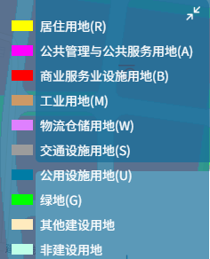
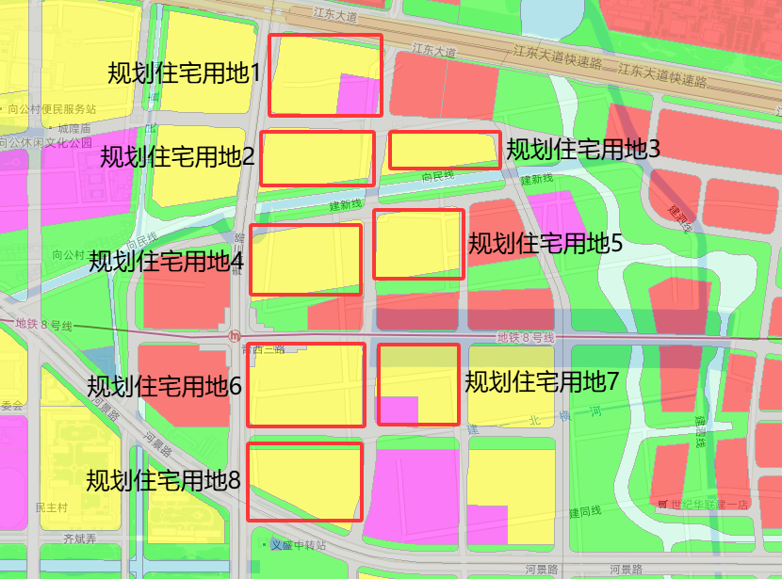
专项图 1道路工程周边规划情况

专项表 2工程沿线规划敏感保护目标
序号 | 保护目标名称 |  | 所在路段 | 线路形式 | 方位 | 声环境保护目标预测点与路面高差/m | 距道路边界距离/m | 距道路中心线距离/m | 不同功能区户数 |  | 保护目标情况说明
序号 | 所属  乡镇 | 名称 |  |  |  |  |  |  | 2类 | 4a类 | 保护目标情况说明
1 | 河庄街道 | 规划住宅用地1 | 江东大道-—向民路 | 地面路 | NW | 1.2m、16.2m、31.2m、46.2m、61.2m | 紧邻 | 12 | / | / | 规划保护目标
2 | 河庄街道 | 规划住宅用地2 | 向 民 路—向 河 路 | 地面路 | NW | 1.2m、16.2m、31.2m、46.2m、61.2m | 紧邻 | 12 | / | / | 规划保护目标
3 | 河庄街道 | 规划住宅用地3 | 向 民 路—向 河 路 | 地面路 | NE | 1.2m、16.2m、31.2m、46.2m、61.2m | 紧邻 | 12 | / | / | 规划保护目标
4 | 河庄街道 | 规划住宅用地4 | 向 河 路—向 景 路 | 地面路 | W | 1.2m、16.2m、31.2m、46.2m、61.2m | 紧邻 | 12 | / | / | 规划保护目标
5 | 河庄街道 | 规划住宅用地5 | 向 河 路—向 景 路 | 地面路 | E | 1.2m、16.2m、31.2m、46.2m、61.2m | 紧邻 | 12 | / | / | 规划保护目标
6 | 河庄街道 | 规划住宅用地6 | 向 景 路—向 湖 路 | 地面路 | SW | 1.2m、16.2m、31.2m、46.2m、61.2m | 紧邻 | 12 | / | / | 规划保护目标
7 | 河庄街道 | 规划住宅用地7 | 向 景 路—向 湖 路 | 地面路 | SE | 1.2m、16.2m、31.2m、46.2m、61.2m | 紧邻 | 12 | / | / | 规划保护目标
8 | 河庄街道 | 规划住宅用地8 | 向湖路—河景路 | 地面路 | SW | 1.2m、16.2m、31.2m、46.2m、61.2m | 紧邻 | 12 | / | / | 规划保护目标

二、源强分析

1、施工期噪声
本工程施工期间的噪声主要来源于各种筑路机械噪声和车辆运输产生的作业噪声。参照《环境噪声与振动控制工程技术导则》（HJ 2034-2013）附录A表A.2中的常见施工设备噪声源强，具体见下表。
专项表 3工程施工机械噪声 单位：dB（A）
施工机械名称 | 距声源5m | 距声源10m | 施工机械名称 | 距声源5m | 距声源10m
液压挖掘机 | 82~90 | 78~86 | 打桩机 | 100~110 | 95~105
轮式装载机 | 90~95 | 85~91 | 静力压桩机 | 70~75 | 68~73
推土机 | 83~88 | 80~85 | 风镐 | 88~92 | 83~87
移动式发电机 | 95~102 | 90~98 | 混凝土输送泵 | 88~95 | 84~90
各类压路机 | 80~90 | 76~86 | 商砼搅拌车 | 85~90 | 82~84
重型运输车 | 82~90 | 78~86 | 混凝土振捣器 | 80~88 | 75~84
木工电锯 | 93~99 | 90~95 | 云石机、角磨机 | 90~96 | 84~90
电锤 | 100~105 | 95~99

2、运营期噪声
本项目营运期噪声为车辆行驶产生的交通噪声。交通噪声大小与交通量的大小密切相关，同时又取决于车辆类型和运行车辆车况。
根据本工程项目设计单位给出的建成后各预测年的小时均车流量（见专项表 4）及各预测年车型比例（见专项表 7）。根据可研资料中建设工期，预计2027年完成项目的施工，本环评报告选取投入运营后第1年（2027年）为近期，第7年（2033年）为中期，第15年（2041年）为远期，对本工程运营期进行预测评价。通过高峰小时系数法将小时均车流量换算为日均车流量，之后通过内插法计算得到本环评评价特征年的年交通量。本项目昼间小时均车流量与夜间小时均车流量均由交通工程设计方预测计算所得，昼间按16小时计（昼间指早6:00－晚22:00），夜间按8小时计（夜间指晚22:00～早6:00），高峰小时车流量按全天10%计。根据上述交通量推得专项表8昼、夜平均小时车流量预测结果，结合《环境影响评价技术导则 声环境》（HJ 2.4—2021）附录B公路（道路）交通噪声预测模型最终得到专项表 9各车型声源强。
专项表 4初步设计特征年路段高峰小时交通量预测表（pcu/h）
路段 | 特征年
路段 | 2027 | 2032 | 2037 | 2042
青西二路（江东大道-河景路） | 1104 | 1279 | 1448 | 1638

专项表 5本环评特征年路段交通量预测表（pcu/d）
路段 | 特征年
路段 | 2027 | 2033 | 2041
青西二路（江东大道-河景路） | 11040 | 13128 | 16000
注：根据类似项目及资料查询，小时均车流量与日均车流量换算高峰小时系数取10。
专项表 6车型分类和折算系数表
车型 | 汽车代表车型 | 车辆折算系数 | 车型划分标准
小 | 小型车 | 1.0 | 座位≤19座的客车和载质量≤2t货车
中 | 中型车 | 1.5 | 座位＞19座的客车和2t＜载质量≤7t货车
大 | 大型车 | 2.5 | 7t＜载质量≤20t货车
大 | 汽车列车 | 4.0 | 载质量＞20 t 的货车
专项表 7车型比例（%）
路段 | 小型车 | 中型车 | 大型车
青西二路（江东大道-河景路）2027年 | 65.54 | 22.97 | 11.49
青西二路（江东大道-河景路）2033年 | 65.18 | 22.55 | 12.27
青西二路（江东大道-河景路）2041年 | 64.68 | 22.46 | 12.85
注：车型比例为一类车型占总车辆数的相对占比
专项表 8各预测年昼、夜平均小时车流量预测结果
路段 | 时期 | 车流量（辆/h）
路段 | 时期 | 小型车 |  | 中型车 |  | 大型车 |  | 合计
路段 | 时期 | 昼间 | 夜间 | 昼间 | 夜间 | 昼间 | 夜间 | 昼间 | 夜间
青西二路（江东大道-河景路） | 近期（2027） | 426 | 53 | 149 | 19 | 75 | 9 | 650 | 81
青西二路（江东大道-河景路） | 中期（2033） | 503 | 63 | 174 | 22 | 95 | 12 | 772 | 97
青西二路（江东大道-河景路） | 远期（2041） | 609 | 76 | 211 | 26 | 121 | 15 | 941 | 118
专项表 9各车型在各特征年声源强（dB）
路段 | 时期 | 车流量（辆/h） |  |  |  |  |  | 车速（km/h） |  |  |  |  |  | 源强/dB
路段 | 时期 | 小型车 |  | 中型车 |  | 大型车 |  | 小型车 |  | 中型车 |  | 大型车 |  | 小型车 |  | 中型车 |  | 大型车
路段 | 时期 | 昼间 | 夜间 | 昼间 | 夜间 | 昼间 | 夜间 | 昼间 | 夜间 | 昼间 | 夜间 | 昼间 | 夜间 | 昼间 | 夜间 | 昼间 | 夜间 | 昼间 | 夜间
青西二路（江东大道-河景路） | 近期 | 426 | 53 | 149 | 19 | 75 | 9 | 40 | 40 | 40 | 40 | 40 | 40 | 67.4 | 58.3 | 67.1 | 58.1 | 69 | 59.8
青西二路（江东大道-河景路） | 中期 | 503 | 63 | 174 | 22 | 95 | 12 | 40 | 40 | 40 | 40 | 40 | 40 | 68.1 | 59.1 | 67.8 | 58.8 | 70 | 61
青西二路（江东大道-河景路） | 远期 | 609 | 76 | 211 | 26 | 121 | 15 | 40 | 40 | 40 | 40 | 40 | 40 | 68.9 | 59.9 | 68.6 | 59.5 | 71.1 | 62

三、声环境质量现状评价

1、声环境现状调查
（1）调查目的
为了解本工程沿线声环境现状，为噪声预测计算提供背景资料。
（2）调查方法
调查范围主要为评价范围内声环境保护目标。本工程主要调查对象为沿线声环境敏感点，调查方法为按照设计单位提供的地形图，实地查看建筑物，询问当地干部、群众，了解该敏感点概况，尤其注意沿路两侧的住户分布情况，如相对于方位、沿路第一排户数、第一排建筑物与边界线（中心线）的距离、该敏感点沿路分布的长度等。

2、声环境现状监测
根据《环境影响评价技术导则 声环境》（HJ2.4-2021）：（a）布点应覆盖整个评价范围，包括厂界（场界、边界）和声环境保护目标。当声环境保护目标高于（含）三层建筑时，还应按照噪声垂直分布规律、建设项目与声环境保护目标高差等因素选取有代表性的声环境保护目标的代表性楼层设置测点；（b）评价范围内没有明显的声源时（如工业噪声、交通运输噪声、建设施工噪声、社会生活噪声等），可选择有代表性的区域布设测点；本次监测原计划在工程施工范围内平均布设北、中、南3个噪声监测点，其中工程北段由于紧邻明镜控股办公大厦施工工地，工地目前正在进行施工，受施工噪声影响监测数据不具有代表性，所以仅在工程中段和南段2个点位进行监测。本项目声环境质量现状委托浙江楚迪检测技术有限公司进行监测，第一次监测于2026年6月26日进行，由于并未对河景路交通进行观测，后又在8月13日进行交通流量与现状噪声补充监测。2个噪声监测点位设置具有一定代表性，能满足导则要求。每个测点监测1天，每天昼间和夜间各测一次，每次监测20min监测点位布设情况见下图。
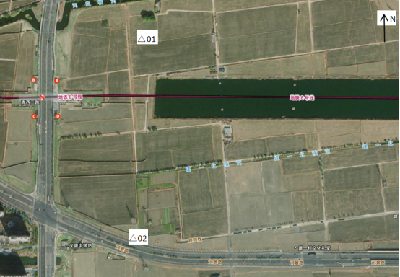
专项图 2噪声现状监测点位图
（2）检测点位代表性说明
专项表 10检测点位代表性说明
噪声监测点编号 | 点位说明 | 声环境功能区划 | 代表性说明
N1 | 青西二路工程中点 | 2类区 | 工程区中部，反映工程区背景噪声
N2 | 青西二路工程河景路交叉口 | 4a类区 | 工程区南侧，反映周边城市主干道交通对背景环境的影响
（3）监测结果及评价
声环境现状监测结果见下表。
专项表 11沿线噪声现状监测结果
测点编号 | 测点位置 | 检测时间 | 时间段 | 等效声级L_{eq} dB（A） | 最大声级L_{max} dB（A） | 标准值  dB（A） | 达标情况
N1 | 青西二路工程中点 | 2026.06.26 10:12-10:32 | 昼 | 52 | / | 60 | 达标
N1 | 青西二路工程中点 | 2026.06.26 22:39-22:59 | 夜 | 43 | 55 | 50 | 达标
N1 | 青西二路工程中点 | 2026.08.13  17:18~17:38 | 昼 | 52 | / | 60 | 达标
N1 | 青西二路工程中点 | 2026.08.13  22:00~22:20 | 夜 | 44 | 58 | 50 | 达标
N2 | 青西二路工程河景路交叉口 | 2026.06.26 09:23-09:43 | 昼 | 54 | / | 70 | 达标
N2 | 青西二路工程河景路交叉口 | 2026.06.26 22:00-22:20 | 夜 | 51 | 65 | 55 | 达标
N2 | 青西二路工程河景路交叉口 | 2026.08.13  17:48~18:08 | 昼 | 56 | / | 70 | 达标
N2 | 青西二路工程河景路交叉口 | 2026.08.13  22:31~22:51 | 夜 | 52 | 62 | 55 | 达标
专项表 12河景路车流量观测结果
测点编号 | 测点位置 | 观测时间 | 车流量（辆/20min）
测点编号 | 测点位置 | 观测时间 | 大型车 | 中小型车
02 | N2青西二路工程河景路交叉口20m | 2026.08.13  17:48~18:08 | 20 | 124
02 | N2青西二路工程河景路交叉口20m | 2026.08.13  22:31~22:51 | 10 | 34
（4）沿线声环境现状评价
根据监测结果，本次监测的2个点位昼间、夜间声环境质量现状值均满足《声环境质量标准》（GB 3096—2008）相应类别标准限值要求。其中，N1属于2类声功能区，执行2类标准；N2距离南侧河景路约20m，应当执行4a类标准，但是目标现状受河景路交通噪声影响，其中以夜间噪声更为明显，最大声有级超标但是整体等效声级依然可以满足声环境标准限值（夜间55 dB(A)）要求。
总体来看，评价范围内各声环境敏感目标现状声环境质量良好，且工程区整体环境较为相似，数据可作为本项目声环境影响评价的背景值基础。

四、声环境影响评价

1、施工期声环境影响评价
本工程施工期噪声主要来源于施工机械和施工车辆，产生噪声污染的施工过程主要包括前期迁改、土建施工以及施工运输。在前期动迁改中，一般使用推土机、钻孔机、装载机等；路基路面等土建施工中主要使用挖掘机、压路机、摊铺机、混凝土泵等；在整个施工过程中，需要使用自卸式运输车辆等。
（1）施工期声环境影响分析
①施工噪声源强
筑路施工期噪声可分为机械噪声、施工作业噪声和运输车辆噪声，机械噪声由施工机械造成如挖土机械、推土机、打桩机等多为点声源；施工作业噪声主要指一些零星的敲打声、装卸车辆的撞击声等，多为瞬间噪声；运输车辆的噪声属于交通噪声，在这些施工噪声中对声环境影响最大的是机械噪声，往往施工作业噪声比较容易造成纠纷。
②施工期机械噪声影响分析
单台施工机械噪声随距离的衰减计算公式如下：
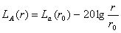
式中：
LA（r）——预测点的噪声值；
LA（r₀）——参照点的噪声值；
r、r₀——预测点、参照点到噪声源处的距离。
主要施工机械的噪声随距离的衰减情况见下表。
专项表 13常用筑路机械设备噪声级随距离的衰减变化情况单位：dB
声源 | 离机械设备距离（m）
声源 | 10 | 20 | 40 | 50 | 60 | 80 | 100 | 150 | 200
载重机 | 84 | 78 | 72 | 70 | 68 | 66 | 64 | 60.5 | 58
商砼搅拌车 | 84 | 78 | 72 | 70 | 68 | 66 | 64 | 60.5 | 58
钻孔机 | 89 | 83 | 77 | 75 | 73 | 71 | 69 | 65 | 63
推土机 | 80 | 74 | 68 | 66 | 64 | 62 | 60 | 56.5 | 54
铺路机 | 81 | 75 | 69 | 67 | 65 | 63 | 61 | 57.5 | 55
压路机 | 84 | 78 | 72 | 70 | 68 | 66 | 64 | 60.5 | 58
挖掘机 | 83 | 77 | 71 | 69 | 67 | 65 | 63 | 59.5 | 55
泥浆泵 | 79 | 73 | 67 | 65 | 63.4 | 61 | 59 | 55.5 | 53
混凝土输送 | 87 | 81 | 76.4 | 72.7 | 68.7 | 65.2 | 63 | 58.2 | 53.9
混凝土振捣器 | 79.5 | 73.5 | 68.9 | 65.2 | 60.6 | 57.7 | 55.5 | 50.7 | 46.4
根据《建筑施工噪声排放标准》（GB12523-2025）的规定，施工场界昼间的噪声限值为70dB（A），夜间限值为55dB（A），根据上面施工现场机械噪声影响的类比调查分析，在一般情况下，施工噪声昼间至少50m外基本能达标，夜间则至少在200m以外才能达标。因此，无论是昼间施工噪声还是夜间施工噪声均会给各敏感点造成一定的影响，特别是夜间施工噪声对周围敏感点影响较大，因此，除工程必须，并取得生态环境部门批准外，严禁在22:00～6:00期间施工。如要夜间施工，施工单位应当持所在地建设行政主管部门的施工意见书，向所在地生态环境部门申领夜间作业证明。同时，施工单位应当将夜间作业证明提前三日向附近居民公告，并按照夜间作业证明载明的作业时间、作业内容、作业方式以及避免或者减轻干扰附近居民正常生活的防范措施等要求进行施工。在施工期间必须按《建筑施工噪声排放标准》（GB12523-2025）进行施工时间、施工噪声的控制。
③施工期运输车辆噪声
施工期需运输大量物料进出施工现场，因此运输车辆多为重型运输车，其产生的噪声比一般车辆要高。本环评提出本项目施工时要协调好施工车辆通行的时间，在既有交通繁忙的情况下，工程建设方、施工方及交管部门应加强沟通、协调工作，避免交通堵塞，夜间运输要采取减速缓行、禁止鸣笛等措施。并且随着施工结束，影响便随之结束，因此，本项目施工期运输车辆所产生的噪声影响是短暂的。
（2）声环境预测
①施工区域
本次环评选取声环境影响最大的典型施工状态进行预测，即各施工场地中起吊机、装载机、空压机、搅拌机、电焊机、剪切机等同时工作。在此情况下，各声环境保泵等同时工作；路段处施工桩机、挖机、推土机、夯土机等在距离敏感点最近位置处同时工作的情形。正常情况下夜间不施工，昼间各路段施工机械均按工作4小时计。由于本工程目前周边现状均为空地与农田，部分民居也已经完成拆迁或搬迁，无居民居住，故不存在声环境现状保护目标，因此施工对施工区域的影响很小。但是为了减少对部分过路行人的影响，依然建议施工期采取声环境保护措施，尽量避免高噪声设备在敏感点集中区长时间、近距离、多频次同时施工，施工时施工区域应设置临时施工声屏障。

2、营运期道路工程声环境影响评价
（1）声环境影响预测模式
本项目运营期噪声污染主要来源于道路上行驶的汽车，其噪声源为非稳态声源。本工程建成后，对于噪声的影响预测可以按线声源进行处理。本报告预测噪声时采用《环境影响评价技术导则 声环境》（HJ 2.4—2021）中推荐的噪声预测模式进行预测分析。
①环境噪声及计算
a.第 I 类车等效声级的预测模式
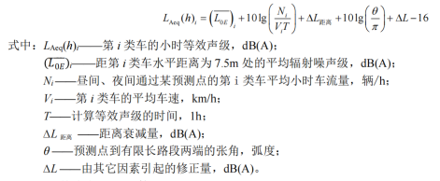
b.由其它因素引起的修正量可按下式计算：
DL=DL₁-L ₂+L ₃
DL ₁=DL_{坡度}+L_{路面}
DL ₂=Aatm+Agr+Abar+Amisc
式中：L ₁—线路因素引起的修正量，dB(A)；
DL_{坡度}—公路纵坡修正量，dB(A)；
DL_{路面}—公路路面材料引起的修正量，dB(A)；
DL₂—声波传播途径引起的衰减量，dB(A)；
DL₃—由反射等引起的修正量，dB(A)。
c.总车流等效声级为：
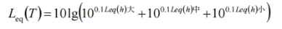
式中：
Teq (T)—总车流等效声级，dB(A)；
Leq (h)大、中、小—大、中、小型车的小时等效声级，dB(A)。
②预测参数设置
a.预测时段
本工程预测时段主要为运营近期（2027年）、运营中期（2033年）、运营远期（2041年）。
b.预测交通量
根据工程设计单位提供的路交通量预测
c.设计车速及其它预测参数
本项目预测时采用的参数设置情况见下表。
专项表 14主要参数设置情况
参数 | 单位 | 系数
最大车速 | km/h | 40
路面形式 |  | 沥青混凝土
等声级线网格取值 |  | 1m×1m
d.路面参数
本项目地面道路采用沥青混凝土路面，根据《环境影响评价技术导则声环境》（HJ2.4-2021）不同路面的噪声修正量，本次环评对沥青混凝土路面修正量为0dB（A）。
e.敏感点背景值取值说明
本次评价中敏感点监测值为其“现状值”；本项目对敏感点产生的噪声影响为“贡献值”；运营期除本项目以外其他声源对敏感点的噪声影响为“背景值”；敏感点运营期噪声“预测值”为“贡献值”与“背景值”的叠加。
本项目所有监测结果以 Leq 计，单位为 dB(A)。
f.预测内容
Ⅰ）按预测的车流量，预测道路不同时期（近期、中期、远期）计算点的贡献值、预测值，给出满足相应声环境功能区标准要求的距离。
Ⅱ）分析敏感目标所受噪声影响的程度、范围和受影响人口分布情况。根据预测结果，提出相应降噪措施，并预测采取降噪措施后的噪声影响。
Ⅲ）绘制道路等声级线图。
③噪声预测结果与评价
a.评价范围和达标距离的确定
根据《环境影响评价技术导则 声环境》（HJ2.4-2021），对于以移动声源为主的建设项目如公路、城市道路、铁路、城市轨道交通等地面交通：一级评价一般以道路中心线外两侧200m以内为评价范围；如依据建设项目声源计算得到的贡献值到200m处，仍不能满足相应功能区标准值时，应将评价范围扩大到满足标准值的距离。
根据以上要求，本环评以工程实施后远期作为声源，在现有建筑存在的情况下进行计算得到达标距离及评价范围。测算本项目评价范围为道路边线外两侧200m范围内。
b.预测结果
Ⅰ）空旷条件下不同道路断面水平道路衰减情况
选取本项目平直路段断面（40km/h）进行空旷条件下水平衰减预测，其余参数见预测参数设置章节，具体结果见专项表 15。
专项表 15道路空旷条件下水平衰减情况
距道路中心线  （m） | 近期 |  | 中期 |  | 远期
距道路中心线  （m） | 昼间 | 夜间 | 昼间 | 夜间 | 昼间 | 夜间
20 | 69.0 | 59.1 | 69.8 | 60 | 70.7 | 60.9
30 | 63.7 | 52.1 | 64.5 | 53 | 65.5 | 53.9
40 | 61.6 | 49.2 | 62.4 | 50.1 | 63.3 | 51
50 | 60.2 | 47.2 | 61 | 48.1 | 61.9 | 49
60 | 59.0 | 45.7 | 59.9 | 46.5 | 60.8 | 47.5
80 | 57.5 | 43.8 | 58.3 | 44.6 | 59.2 | 45.6
100 | 56.2 | 42.2 | 57.1 | 43.1 | 58 | 44
120 | 55.1 | 40.2 | 56 | 41.1 | 56.9 | 42
160 | 53.5 | 37.8 | 54.3 | 38.7 | 55.3 | 39.6
200 | 52.1 | 36.0 | 53 | 36.9 | 53.9 | 37.8
（2）对声环境保护目标的影响分析
本次环评考虑项目道路路网噪声影响，根据项目道路近期、中期和远期的交通预测及道路相关参数，预测其对工程所在区域的交通噪声影响。
项目道路营运后，近期由于周边尚未进行开发建设，所以不存在受影响的保护目标。在中期或者远期，道路周边存在规划住宅用地，道路交通可能会对规划保护目标产生一定的影响，青西二路道路等级为城市次干路，本次模拟预测选取每个规划住宅用地靠近道路边线距离约15m处的位置作为接收点进行模拟计算，建筑高度以20层（高约60m）计，设置五个接收点进行预测，结果显示：随着道路运营期车流量逐渐上升，建筑所接受的噪声会逐渐增加，其中项目沿线规划住宅区沿街建筑可能会出现噪声超标的现象。超标主要呈现以下规律：一是昼间的超标情况要强于夜间，中期昼间所有楼层均超标，超标约1.4～7.1dB，夜间则仅在中低层超标，超标约0.9～4.9dB；远期昼间超标约2.3～7.8dB，夜间超标约0.2~5.6db，除高层外其他楼层均可能存在超标的问题；二是中低楼层受噪声的影响较为强烈，从一层开始随着楼层的增加，噪声会先逐渐增强后降低。
基于预测结果，建议房地产开发商在规划住宅用地进行住宅楼设计建设时，应充分考虑到青西二路交通车流对住宅区的影响，应该增加第一排住宅楼距离青西二路道路边线的距离，根据模拟等声线图显示，当建筑距道路边线距离为15m时，临街建筑受到的噪声会超过声环境标准限值，为满足2类声环境标准，建筑距离道路边线的退让距离应继续加大，可参照临近城市主干道的标准设置为20m以上，且临街的第一排建筑宜优先规划为商业、社区服务等非敏感功能用房，在建筑外围宜设置绿化隔声带、围墙等隔声设施。针对中低层建筑容易受交通噪声影响的情况在设计装修的时候应该考虑给中低层的楼房安装隔声窗。
专项表 16工程沿线规划敏感点不同预测年交通噪声预测结果（LAeq dB）
序号 | 声环境保护目标名称 | 预测点与声源高差/m | 功能区类别 | 时段 | 标准值  /dB(A) | 背景值  /dB(A) | 现状值  /dB(A) | 运营近期 |  |  |  | 运营中期 |  |  |  | 运营远期
 |  |  |  |  |  |  |  | 贡献值/dB(A) | 预测值/dB(A) | 较现状增量/dB(A) | 超标量/dB(A) | 贡献值/dB(A) | 预测值/dB(A) | 较现状增量/dB(A) | 超标量/dB(A) | 贡献值/dB(A) | 预测值/dB(A) | 较现状增量/dB(A) | 超标量/dB(A)
1 | 规划住宅1 | 1.2 | 2类 | 昼间 | 60 | 52（昼）  43（夜） | 52（昼）  43（夜） | 62.9 | 63.2 | 11.2 | 3.2 | 63.7 | 64.0 | 12.0 | 4.0 | 64.6 | 64.8 | 12.8 | 4.8
2 | 规划住宅1 | 1.2 | 2类 | 夜间 | 50 | 52（昼）  43（夜） | 52（昼）  43（夜） | 51.6 | 52.2 | 9.2 | 2.2 | 52.5 | 53.0 | 10.0 | 3.0 | 53.4 | 53.8 | 10.8 | 3.8
3 | 规划住宅1 | 16.2 | 2类 | 昼间 | 60 | 52（昼）  43（夜） | 52（昼）  43（夜） | 64.8 | 65.0 | 13.0 | 5.0 | 65.7 | 65.9 | 13.9 | 5.9 | 66.6 | 66.7 | 14.7 | 6.7
4 | 规划住宅1 | 16.2 | 2类 | 夜间 | 50 | 52（昼）  43（夜） | 52（昼）  43（夜） | 52.8 | 53.2 | 10.2 | 3.2 | 53.7 | 54.1 | 11.1 | 4.1 | 54.6 | 54.9 | 11.9 | 4.9
5 | 规划住宅1 | 31.2 | 2类 | 昼间 | 60 | 52（昼）  43（夜） | 52（昼）  43（夜） | 63.2 | 63.5 | 11.5 | 3.5 | 64 | 64.3 | 12.3 | 4.3 | 65 | 65.2 | 13.2 | 5.2
6 | 规划住宅1 | 31.2 | 2类 | 夜间 | 50 | 52（昼）  43（夜） | 52（昼）  43（夜） | 50.4 | 51.1 | 8.1 | 1.1 | 51.3 | 51.9 | 8.9 | 1.9 | 52.3 | 52.8 | 9.8 | 2.8
7 | 规划住宅1 | 46.2 | 2类 | 昼间 | 60 | 52（昼）  43（夜） | 52（昼）  43（夜） | 61.8 | 62.2 | 10.2 | 2.2 | 62.6 | 63.0 | 11.0 | 3.0 | 63.5 | 63.8 | 11.8 | 3.8
8 | 规划住宅1 | 46.2 | 2类 | 夜间 | 50 | 52（昼）  43（夜） | 52（昼）  43（夜） | 48.4 | 49.5 | 6.5 | -0.5 | 49.3 | 50.2 | 7.2 | 0.2 | 50.2 | 51.0 | 8.0 | 1.0
9 | 规划住宅1 | 61.2 | 2类 | 昼间 | 60 | 52（昼）  43（夜） | 52（昼）  43（夜） | 60.6 | 61.2 | 9.2 | 1.2 | 61.4 | 61.9 | 9.9 | 1.9 | 62.3 | 62.7 | 10.7 | 2.7
10 | 规划住宅1 | 61.2 | 2类 | 夜间 | 50 | 52（昼）  43（夜） | 52（昼）  43（夜） | 46.7 | 48.2 | 5.2 | -1.8 | 47.6 | 48.9 | 5.9 | -1.1 | 48.5 | 49.6 | 6.6 | -0.4
11 | 规划住宅2 | 1.2 | 2类 | 昼间 | 60 | 52（昼）  43（夜） | 52（昼）  43（夜） | 63.9 | 64.2 | 12.2 | 4.2 | 64.7 | 64.9 | 12.9 | 4.9 | 65.6 | 65.8 | 13.8 | 5.8
12 | 规划住宅2 | 1.2 | 2类 | 夜间 | 50 | 52（昼）  43（夜） | 52（昼）  43（夜） | 52.6 | 53.1 | 10.1 | 3.1 | 53.5 | 53.9 | 10.9 | 3.9 | 54.4 | 54.7 | 11.7 | 4.7
13 | 规划住宅2 | 16.2 | 2类 | 昼间 | 60 | 52（昼）  43（夜） | 52（昼）  43（夜） | 66 | 66.2 | 14.2 | 6.2 | 66.9 | 67.0 | 15.0 | 7.0 | 67.8 | 67.9 | 15.9 | 7.9
14 | 规划住宅2 | 16.2 | 2类 | 夜间 | 50 | 52（昼）  43（夜） | 52（昼）  43（夜） | 54 | 54.3 | 11.3 | 4.3 | 54.9 | 55.2 | 12.2 | 5.2 | 55.8 | 56.0 | 13.0 | 6.0
15 | 规划住宅2 | 31.2 | 2类 | 昼间 | 60 | 52（昼）  43（夜） | 52（昼）  43（夜） | 64.7 | 64.9 | 12.9 | 4.9 | 65.5 | 65.7 | 13.7 | 5.7 | 66.5 | 66.7 | 14.7 | 6.7
16 | 规划住宅2 | 31.2 | 2类 | 夜间 | 50 | 52（昼）  43（夜） | 52（昼）  43（夜） | 51.9 | 52.4 | 9.4 | 2.4 | 52.8 | 53.2 | 10.2 | 3.2 | 53.7 | 54.1 | 11.1 | 4.1
17 | 规划住宅2 | 46.2 | 2类 | 昼间 | 60 | 52（昼）  43（夜） | 52（昼）  43（夜） | 63.3 | 63.6 | 11.6 | 3.6 | 64.2 | 64.5 | 12.5 | 4.5 | 65.1 | 65.3 | 13.3 | 5.3
18 | 规划住宅2 | 46.2 | 2类 | 夜间 | 50 | 52（昼）  43（夜） | 52（昼）  43（夜） | 50 | 50.8 | 7.8 | 0.8 | 50.9 | 51.6 | 8.6 | 1.6 | 51.8 | 52.3 | 9.3 | 2.3
19 | 规划住宅2 | 61.2 | 2类 | 昼间 | 60 | 52（昼）  43（夜） | 52（昼）  43（夜） | 62.2 | 62.6 | 10.6 | 2.6 | 63 | 63.3 | 11.3 | 3.3 | 64 | 64.3 | 12.3 | 4.3
20 | 规划住宅2 | 61.2 | 2类 | 夜间 | 50 | 52（昼）  43（夜） | 52（昼）  43（夜） | 48.4 | 49.5 | 6.5 | -0.5 | 49.3 | 50.2 | 7.2 | 0.2 | 50.2 | 51.0 | 8.0 | 1.0
21 | 规划住宅3 | 1.2 | 2类 | 昼间 | 60 | 52（昼）  43（夜） | 52（昼）  43（夜） | 63.5 | 63.8 | 11.8 | 3.8 | 64.4 | 64.6 | 12.6 | 4.6 | 65.3 | 65.5 | 13.5 | 5.5
22 | 规划住宅3 | 1.2 | 2类 | 夜间 | 50 | 52（昼）  43（夜） | 52（昼）  43（夜） | 51.9 | 52.4 | 9.4 | 2.4 | 52.8 | 53.2 | 10.2 | 3.2 | 53.8 | 54.1 | 11.1 | 4.1
23 | 规划住宅3 | 16.2 | 2类 | 昼间 | 60 | 52（昼）  43（夜） | 52（昼）  43（夜） | 66 | 66.2 | 14.2 | 6.2 | 66.8 | 66.9 | 14.9 | 6.9 | 67.8 | 67.9 | 15.9 | 7.9
24 | 规划住宅3 | 16.2 | 2类 | 夜间 | 50 | 52（昼）  43（夜） | 52（昼）  43（夜） | 53.8 | 54.1 | 11.1 | 4.1 | 54.7 | 55.0 | 12.0 | 5.0 | 55.6 | 55.8 | 12.8 | 5.8
25 | 规划住宅3 | 31.2 | 2类 | 昼间 | 60 | 52（昼）  43（夜） | 52（昼）  43（夜） | 64.7 | 64.9 | 12.9 | 4.9 | 65.5 | 65.7 | 13.7 | 5.7 | 66.4 | 66.6 | 14.6 | 6.6
26 | 规划住宅3 | 31.2 | 2类 | 夜间 | 50 | 52（昼）  43（夜） | 52（昼）  43（夜） | 51.8 | 52.3 | 9.3 | 2.3 | 52.7 | 53.1 | 10.1 | 3.1 | 53.6 | 54.0 | 11.0 | 4.0
27 | 规划住宅3 | 46.2 | 2类 | 昼间 | 60 | 52（昼）  43（夜） | 52（昼）  43（夜） | 63.4 | 63.7 | 11.7 | 3.7 | 64.3 | 64.5 | 12.5 | 4.5 | 65.2 | 65.4 | 13.4 | 5.4
28 | 规划住宅3 | 46.2 | 2类 | 夜间 | 50 | 52（昼）  43（夜） | 52（昼）  43（夜） | 50 | 50.8 | 7.8 | 0.8 | 50.9 | 51.6 | 8.6 | 1.6 | 51.8 | 52.3 | 9.3 | 2.3
29 | 规划住宅3 | 61.2 | 2类 | 昼间 | 60 | 52（昼）  43（夜） | 52（昼）  43（夜） | 62.4 | 62.8 | 10.8 | 2.8 | 63.2 | 63.5 | 11.5 | 3.5 | 64.1 | 64.4 | 12.4 | 4.4
30 | 规划住宅3 | 61.2 | 2类 | 夜间 | 50 | 52（昼）  43（夜） | 52（昼）  43（夜） | 48.5 | 49.6 | 6.6 | -0.4 | 49.4 | 50.3 | 7.3 | 0.3 | 50.3 | 51.0 | 8.0 | 1.0
31 | 规划住宅4 | 1.2 | 2类 | 昼间 | 60 | 52（昼）  43（夜） | 52（昼）  43（夜） | 63.1 | 63.4 | 11.4 | 3.4 | 63.9 | 64.2 | 12.2 | 4.2 | 64.8 | 65.0 | 13.0 | 5.0
32 | 规划住宅4 | 1.2 | 2类 | 夜间 | 50 | 52（昼）  43（夜） | 52（昼）  43（夜） | 51.4 | 52.0 | 9.0 | 2.0 | 52.2 | 52.7 | 9.7 | 2.7 | 53.2 | 53.6 | 10.6 | 3.6
33 | 规划住宅4 | 16.2 | 2类 | 昼间 | 60 | 52（昼）  43（夜） | 52（昼）  43（夜） | 65.7 | 65.9 | 13.9 | 5.9 | 66.5 | 66.7 | 14.7 | 6.7 | 67.5 | 67.6 | 15.6 | 7.6
34 | 规划住宅4 | 16.2 | 2类 | 夜间 | 50 | 52（昼）  43（夜） | 52（昼）  43（夜） | 53.5 | 53.9 | 10.9 | 3.9 | 54.4 | 54.7 | 11.7 | 4.7 | 55.3 | 55.5 | 12.5 | 5.5
35 | 规划住宅4 | 31.2 | 2类 | 昼间 | 60 | 52（昼）  43（夜） | 52（昼）  43（夜） | 64.5 | 64.7 | 12.7 | 4.7 | 65.4 | 65.6 | 13.6 | 5.6 | 66.3 | 66.5 | 14.5 | 6.5
36 | 规划住宅4 | 31.2 | 2类 | 夜间 | 50 | 52（昼）  43（夜） | 52（昼）  43（夜） | 51.7 | 52.2 | 9.2 | 2.2 | 52.6 | 53.1 | 10.1 | 3.1 | 53.5 | 53.9 | 10.9 | 3.9
37 | 规划住宅4 | 46.2 | 2类 | 昼间 | 60 | 52（昼）  43（夜） | 52（昼）  43（夜） | 63.4 | 63.7 | 11.7 | 3.7 | 64.2 | 64.5 | 12.5 | 4.5 | 65.2 | 65.4 | 13.4 | 5.4
38 | 规划住宅4 | 46.2 | 2类 | 夜间 | 50 | 52（昼）  43（夜） | 52（昼）  43（夜） | 50 | 50.8 | 7.8 | 0.8 | 50.9 | 51.6 | 8.6 | 1.6 | 51.8 | 52.3 | 9.3 | 2.3
39 | 规划住宅4 | 61.2 | 2类 | 昼间 | 60 | 52（昼）  43（夜） | 52（昼）  43（夜） | 62.4 | 62.8 | 10.8 | 2.8 | 63.2 | 63.5 | 11.5 | 3.5 | 64.2 | 64.5 | 12.5 | 4.5
40 | 规划住宅4 | 61.2 | 2类 | 夜间 | 50 | 52（昼）  43（夜） | 52（昼）  43（夜） | 48.5 | 49.6 | 6.6 | -0.4 | 49.4 | 50.3 | 7.3 | 0.3 | 50.3 | 51.0 | 8.0 | 1.0
41 | 规划住宅5 | 1.2 | 2类 | 昼间 | 60 | 52（昼）  43（夜） | 52（昼）  43（夜） | 64.2 | 64.5 | 12.5 | 4.5 | 65 | 65.2 | 13.2 | 5.2 | 66 | 66.2 | 14.2 | 6.2
42 | 规划住宅5 | 1.2 | 2类 | 夜间 | 50 | 52（昼）  43（夜） | 52（昼）  43（夜） | 52.8 | 53.2 | 10.2 | 3.2 | 53.7 | 54.1 | 11.1 | 4.1 | 54.6 | 54.9 | 11.9 | 4.9
43 | 规划住宅5 | 16.2 | 2类 | 昼间 | 60 | 52（昼）  43（夜） | 52（昼）  43（夜） | 66.3 | 66.5 | 14.5 | 6.5 | 67.1 | 67.2 | 15.2 | 7.2 | 68.1 | 68.2 | 16.2 | 8.2
44 | 规划住宅5 | 16.2 | 2类 | 夜间 | 50 | 52（昼）  43（夜） | 52（昼）  43（夜） | 54.2 | 54.5 | 11.5 | 4.5 | 55.1 | 55.4 | 12.4 | 5.4 | 56 | 56.2 | 13.2 | 6.2
45 | 规划住宅5 | 31.2 | 2类 | 昼间 | 60 | 52（昼）  43（夜） | 52（昼）  43（夜） | 64.9 | 65.1 | 13.1 | 5.1 | 65.7 | 65.9 | 13.9 | 5.9 | 66.6 | 66.7 | 14.7 | 6.7
46 | 规划住宅5 | 31.2 | 2类 | 夜间 | 50 | 52（昼）  43（夜） | 52（昼）  43（夜） | 52.1 | 52.6 | 9.6 | 2.6 | 53 | 53.4 | 10.4 | 3.4 | 53.9 | 54.2 | 11.2 | 4.2
47 | 规划住宅5 | 46.2 | 2类 | 昼间 | 60 | 52（昼）  43（夜） | 52（昼）  43（夜） | 63.6 | 63.9 | 11.9 | 3.9 | 64.5 | 64.7 | 12.7 | 4.7 | 65.4 | 65.6 | 13.6 | 5.6
48 | 规划住宅5 | 46.2 | 2类 | 夜间 | 50 | 52（昼）  43（夜） | 52（昼）  43（夜） | 50.3 | 51.0 | 8.0 | 1.0 | 51.1 | 51.7 | 8.7 | 1.7 | 52.1 | 52.6 | 9.6 | 2.6
49 | 规划住宅5 | 61.2 | 2类 | 昼间 | 60 | 52（昼）  43（夜） | 52（昼）  43（夜） | 62.6 | 63.0 | 11.0 | 3.0 | 63.4 | 63.7 | 11.7 | 3.7 | 64.3 | 64.5 | 12.5 | 4.5
50 | 规划住宅5 | 61.2 | 2类 | 夜间 | 50 | 52（昼）  43（夜） | 52（昼）  43（夜） | 48.7 | 49.7 | 6.7 | -0.3 | 49.6 | 50.5 | 7.5 | 0.5 | 50.5 | 51.2 | 8.2 | 1.2
51 | 规划住宅6 | 1.2 | 2类 | 昼间 | 60 | 52（昼）  43（夜） | 52（昼）  43（夜） | 63 | 63.3 | 11.3 | 3.3 | 63.8 | 64.1 | 12.1 | 4.1 | 64.8 | 65.0 | 13.0 | 5.0
52 | 规划住宅6 | 1.2 | 2类 | 夜间 | 50 | 52（昼）  43（夜） | 52（昼）  43（夜） | 51.2 | 51.8 | 8.8 | 1.8 | 52.1 | 52.6 | 9.6 | 2.6 | 53 | 53.4 | 10.4 | 3.4
53 | 规划住宅6 | 16.2 | 2类 | 昼间 | 60 | 52（昼）  43（夜） | 52（昼）  43（夜） | 65.7 | 65.9 | 13.9 | 5.9 | 66.6 | 66.7 | 14.7 | 6.7 | 67.5 | 67.6 | 15.6 | 7.6
54 | 规划住宅6 | 16.2 | 2类 | 夜间 | 50 | 52（昼）  43（夜） | 52（昼）  43（夜） | 53.5 | 53.9 | 10.9 | 3.9 | 54.3 | 54.6 | 11.6 | 4.6 | 55.3 | 55.5 | 12.5 | 5.5
55 | 规划住宅6 | 31.2 | 2类 | 昼间 | 60 | 52（昼）  43（夜） | 52（昼）  43（夜） | 64.5 | 64.7 | 12.7 | 4.7 | 65.4 | 65.6 | 13.6 | 5.6 | 66.3 | 66.5 | 14.5 | 6.5
56 | 规划住宅6 | 31.2 | 2类 | 夜间 | 50 | 52（昼）  43（夜） | 52（昼）  43（夜） | 51.6 | 52.2 | 9.2 | 2.2 | 52.5 | 53.0 | 10.0 | 3.0 | 53.4 | 53.8 | 10.8 | 3.8
57 | 规划住宅6 | 46.2 | 2类 | 昼间 | 60 | 52（昼）  43（夜） | 52（昼）  43（夜） | 63.4 | 63.7 | 11.7 | 3.7 | 64.2 | 64.5 | 12.5 | 4.5 | 65.2 | 65.4 | 13.4 | 5.4
58 | 规划住宅6 | 46.2 | 2类 | 夜间 | 50 | 52（昼）  43（夜） | 52（昼）  43（夜） | 49.9 | 50.7 | 7.7 | 0.7 | 50.8 | 51.5 | 8.5 | 1.5 | 51.7 | 52.2 | 9.2 | 2.2
59 | 规划住宅6 | 61.2 | 2类 | 昼间 | 60 | 52（昼）  43（夜） | 52（昼）  43（夜） | 62.4 | 62.8 | 10.8 | 2.8 | 63.2 | 63.5 | 11.5 | 3.5 | 64.1 | 64.4 | 12.4 | 4.4
60 | 规划住宅6 | 61.2 | 2类 | 夜间 | 50 | 52（昼）  43（夜） | 52（昼）  43（夜） | 48.5 | 49.6 | 6.6 | -0.4 | 49.3 | 50.2 | 7.2 | 0.2 | 50.3 | 51.0 | 8.0 | 1.0
61 | 规划住宅7 | 1.2 | 2类 | 昼间 | 60 | 52（昼）  43（夜） | 52（昼）  43（夜） | 63.5 | 63.8 | 11.8 | 3.8 | 64.4 | 64.6 | 12.6 | 4.6 | 65.3 | 65.5 | 13.5 | 5.5
62 | 规划住宅7 | 1.2 | 2类 | 夜间 | 50 | 52（昼）  43（夜） | 52（昼）  43（夜） | 52.1 | 52.6 | 9.6 | 2.6 | 53 | 53.4 | 10.4 | 3.4 | 53.9 | 54.2 | 11.2 | 4.2
63 | 规划住宅7 | 16.2 | 2类 | 昼间 | 60 | 52（昼）  43（夜） | 52（昼）  43（夜） | 65.9 | 66.1 | 14.1 | 6.1 | 66.8 | 66.9 | 14.9 | 6.9 | 67.7 | 67.8 | 15.8 | 7.8
64 | 规划住宅7 | 16.2 | 2类 | 夜间 | 50 | 52（昼）  43（夜） | 52（昼）  43（夜） | 53.8 | 54.1 | 11.1 | 4.1 | 54.7 | 55.0 | 12.0 | 5.0 | 55.6 | 55.8 | 12.8 | 5.8
65 | 规划住宅7 | 31.2 | 2类 | 昼间 | 60 | 52（昼）  43（夜） | 52（昼）  43（夜） | 64.7 | 64.9 | 12.9 | 4.9 | 65.5 | 65.7 | 13.7 | 5.7 | 66.4 | 66.6 | 14.6 | 6.6
66 | 规划住宅7 | 31.2 | 2类 | 夜间 | 50 | 52（昼）  43（夜） | 52（昼）  43（夜） | 51.8 | 52.3 | 9.3 | 2.3 | 52.7 | 53.1 | 10.1 | 3.1 | 53.7 | 54.1 | 11.1 | 4.1
67 | 规划住宅7 | 46.2 | 2类 | 昼间 | 60 | 52（昼）  43（夜） | 52（昼）  43（夜） | 63.4 | 63.7 | 11.7 | 3.7 | 64.3 | 64.5 | 12.5 | 4.5 | 65.2 | 65.4 | 13.4 | 5.4
68 | 规划住宅7 | 46.2 | 2类 | 夜间 | 50 | 52（昼）  43（夜） | 52（昼）  43（夜） | 50 | 50.8 | 7.8 | 0.8 | 50.9 | 51.6 | 8.6 | 1.6 | 51.9 | 52.4 | 9.4 | 2.4
69 | 规划住宅7 | 61.2 | 2类 | 昼间 | 60 | 52（昼）  43（夜） | 52（昼）  43（夜） | 62.4 | 62.8 | 10.8 | 2.8 | 63.2 | 63.5 | 11.5 | 3.5 | 64.1 | 64.4 | 12.4 | 4.4
70 | 规划住宅7 | 61.2 | 2类 | 夜间 | 50 | 52（昼）  43（夜） | 52（昼）  43（夜） | 48.5 | 49.6 | 6.6 | -0.4 | 49.4 | 50.3 | 7.3 | 0.3 | 50.3 | 51.0 | 8.0 | 1.0
71 | 规划住宅8 | 1.2 | 2类 | 昼间 | 60 | 52（昼）  43（夜） | 52（昼）  43（夜） | 63.9 | 64.2 | 12.2 | 4.2 | 64.7 | 64.9 | 12.9 | 4.9 | 65.6 | 65.8 | 13.8 | 5.8
72 | 规划住宅8 | 1.2 | 2类 | 夜间 | 50 | 52（昼）  43（夜） | 52（昼）  43（夜） | 52.3 | 52.8 | 9.8 | 2.8 | 53.2 | 53.6 | 10.6 | 3.6 | 54.1 | 54.4 | 11.4 | 4.4
73 | 规划住宅8 | 16.2 | 2类 | 昼间 | 60 | 52（昼）  43（夜） | 52（昼）  43（夜） | 66.1 | 66.3 | 14.3 | 6.3 | 67 | 67.1 | 15.1 | 7.1 | 67.9 | 68.0 | 16.0 | 8.0
74 | 规划住宅8 | 16.2 | 2类 | 夜间 | 50 | 52（昼）  43（夜） | 52（昼）  43（夜） | 54 | 54.3 | 11.3 | 4.3 | 54.9 | 55.2 | 12.2 | 5.2 | 55.8 | 56.0 | 13.0 | 6.0
75 | 规划住宅8 | 31.2 | 2类 | 昼间 | 60 | 52（昼）  43（夜） | 52（昼）  43（夜） | 64.7 | 64.9 | 12.9 | 4.9 | 65.6 | 65.8 | 13.8 | 5.8 | 66.5 | 66.7 | 14.7 | 6.7
76 | 规划住宅8 | 31.2 | 2类 | 夜间 | 50 | 52（昼）  43（夜） | 52（昼）  43（夜） | 51.9 | 52.4 | 9.4 | 2.4 | 52.8 | 53.2 | 10.2 | 3.2 | 53.7 | 54.1 | 11.1 | 4.1
77 | 规划住宅8 | 46.2 | 2类 | 昼间 | 60 | 52（昼）  43（夜） | 52（昼）  43（夜） | 63.4 | 63.7 | 11.7 | 3.7 | 64.3 | 64.5 | 12.5 | 4.5 | 65.2 | 65.4 | 13.4 | 5.4
78 | 规划住宅8 | 46.2 | 2类 | 夜间 | 50 | 52（昼）  43（夜） | 52（昼）  43（夜） | 50 | 50.8 | 7.8 | 0.8 | 50.9 | 51.6 | 8.6 | 1.6 | 51.8 | 52.3 | 9.3 | 2.3
79 | 规划住宅8 | 61.2 | 2类 | 昼间 | 60 | 52（昼）  43（夜） | 52（昼）  43（夜） | 62.3 | 62.7 | 10.7 | 2.7 | 63.1 | 63.4 | 11.4 | 3.4 | 64.1 | 64.4 | 12.4 | 4.4
80 | 规划住宅8 | 61.2 | 2类 | 夜间 | 50 | 52（昼）  43（夜） | 52（昼）  43（夜） | 48.4 | 49.5 | 6.5 | -0.5 | 49.3 | 50.2 | 7.2 | 0.2 | 50.2 | 51.0 | 8.0 | 1.0

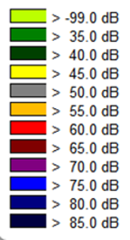
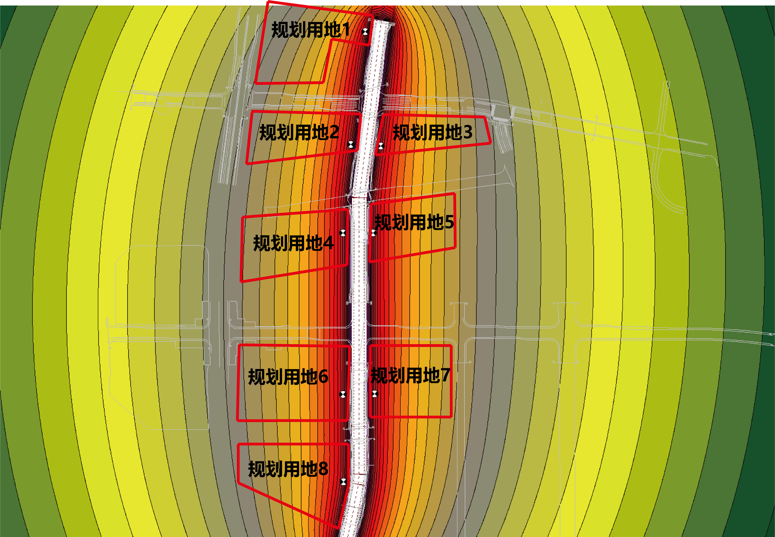
专项图 3道路近期昼间模拟等声线图

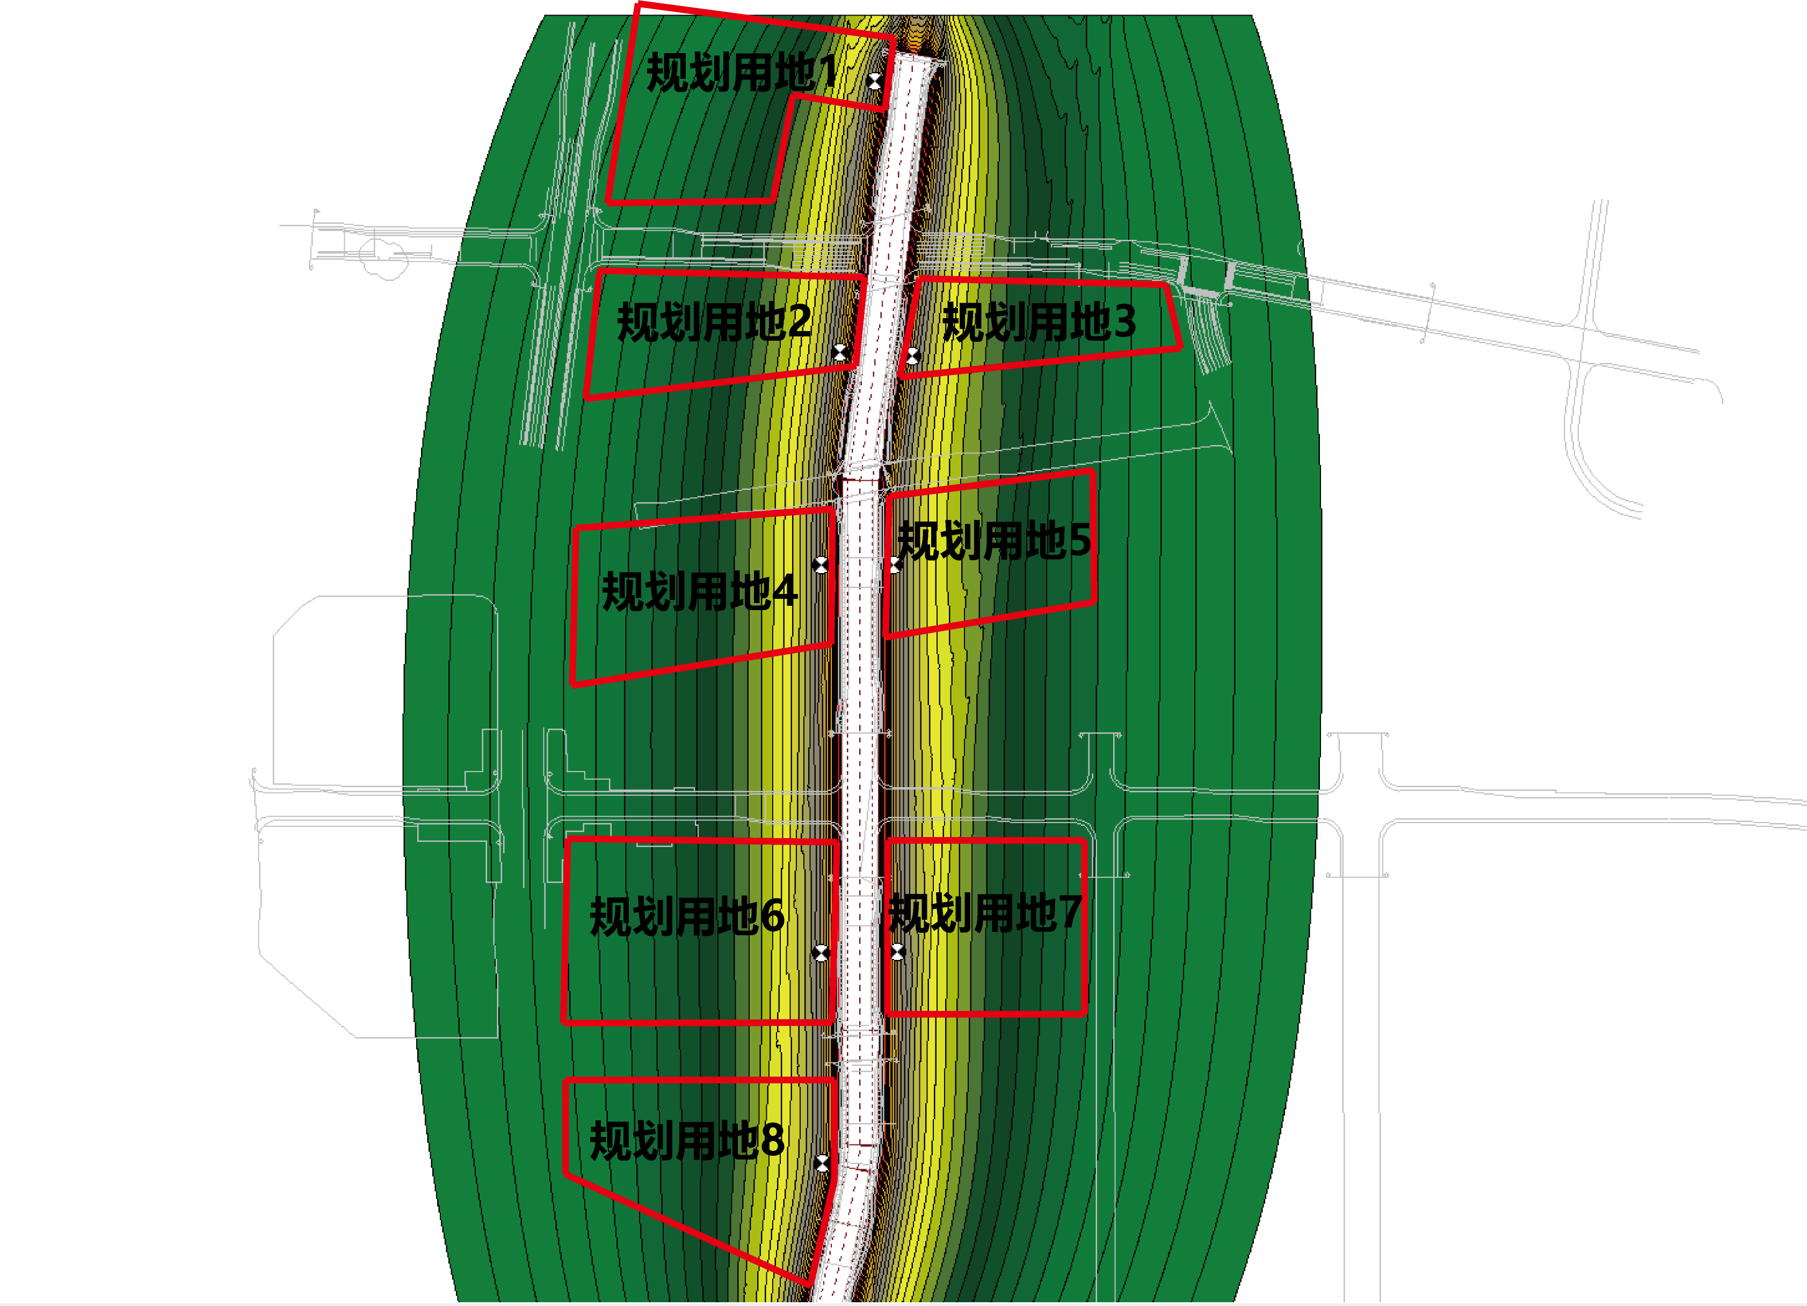
专项图 4道路近期夜间模拟等声线图

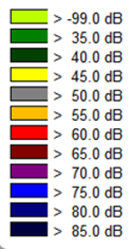
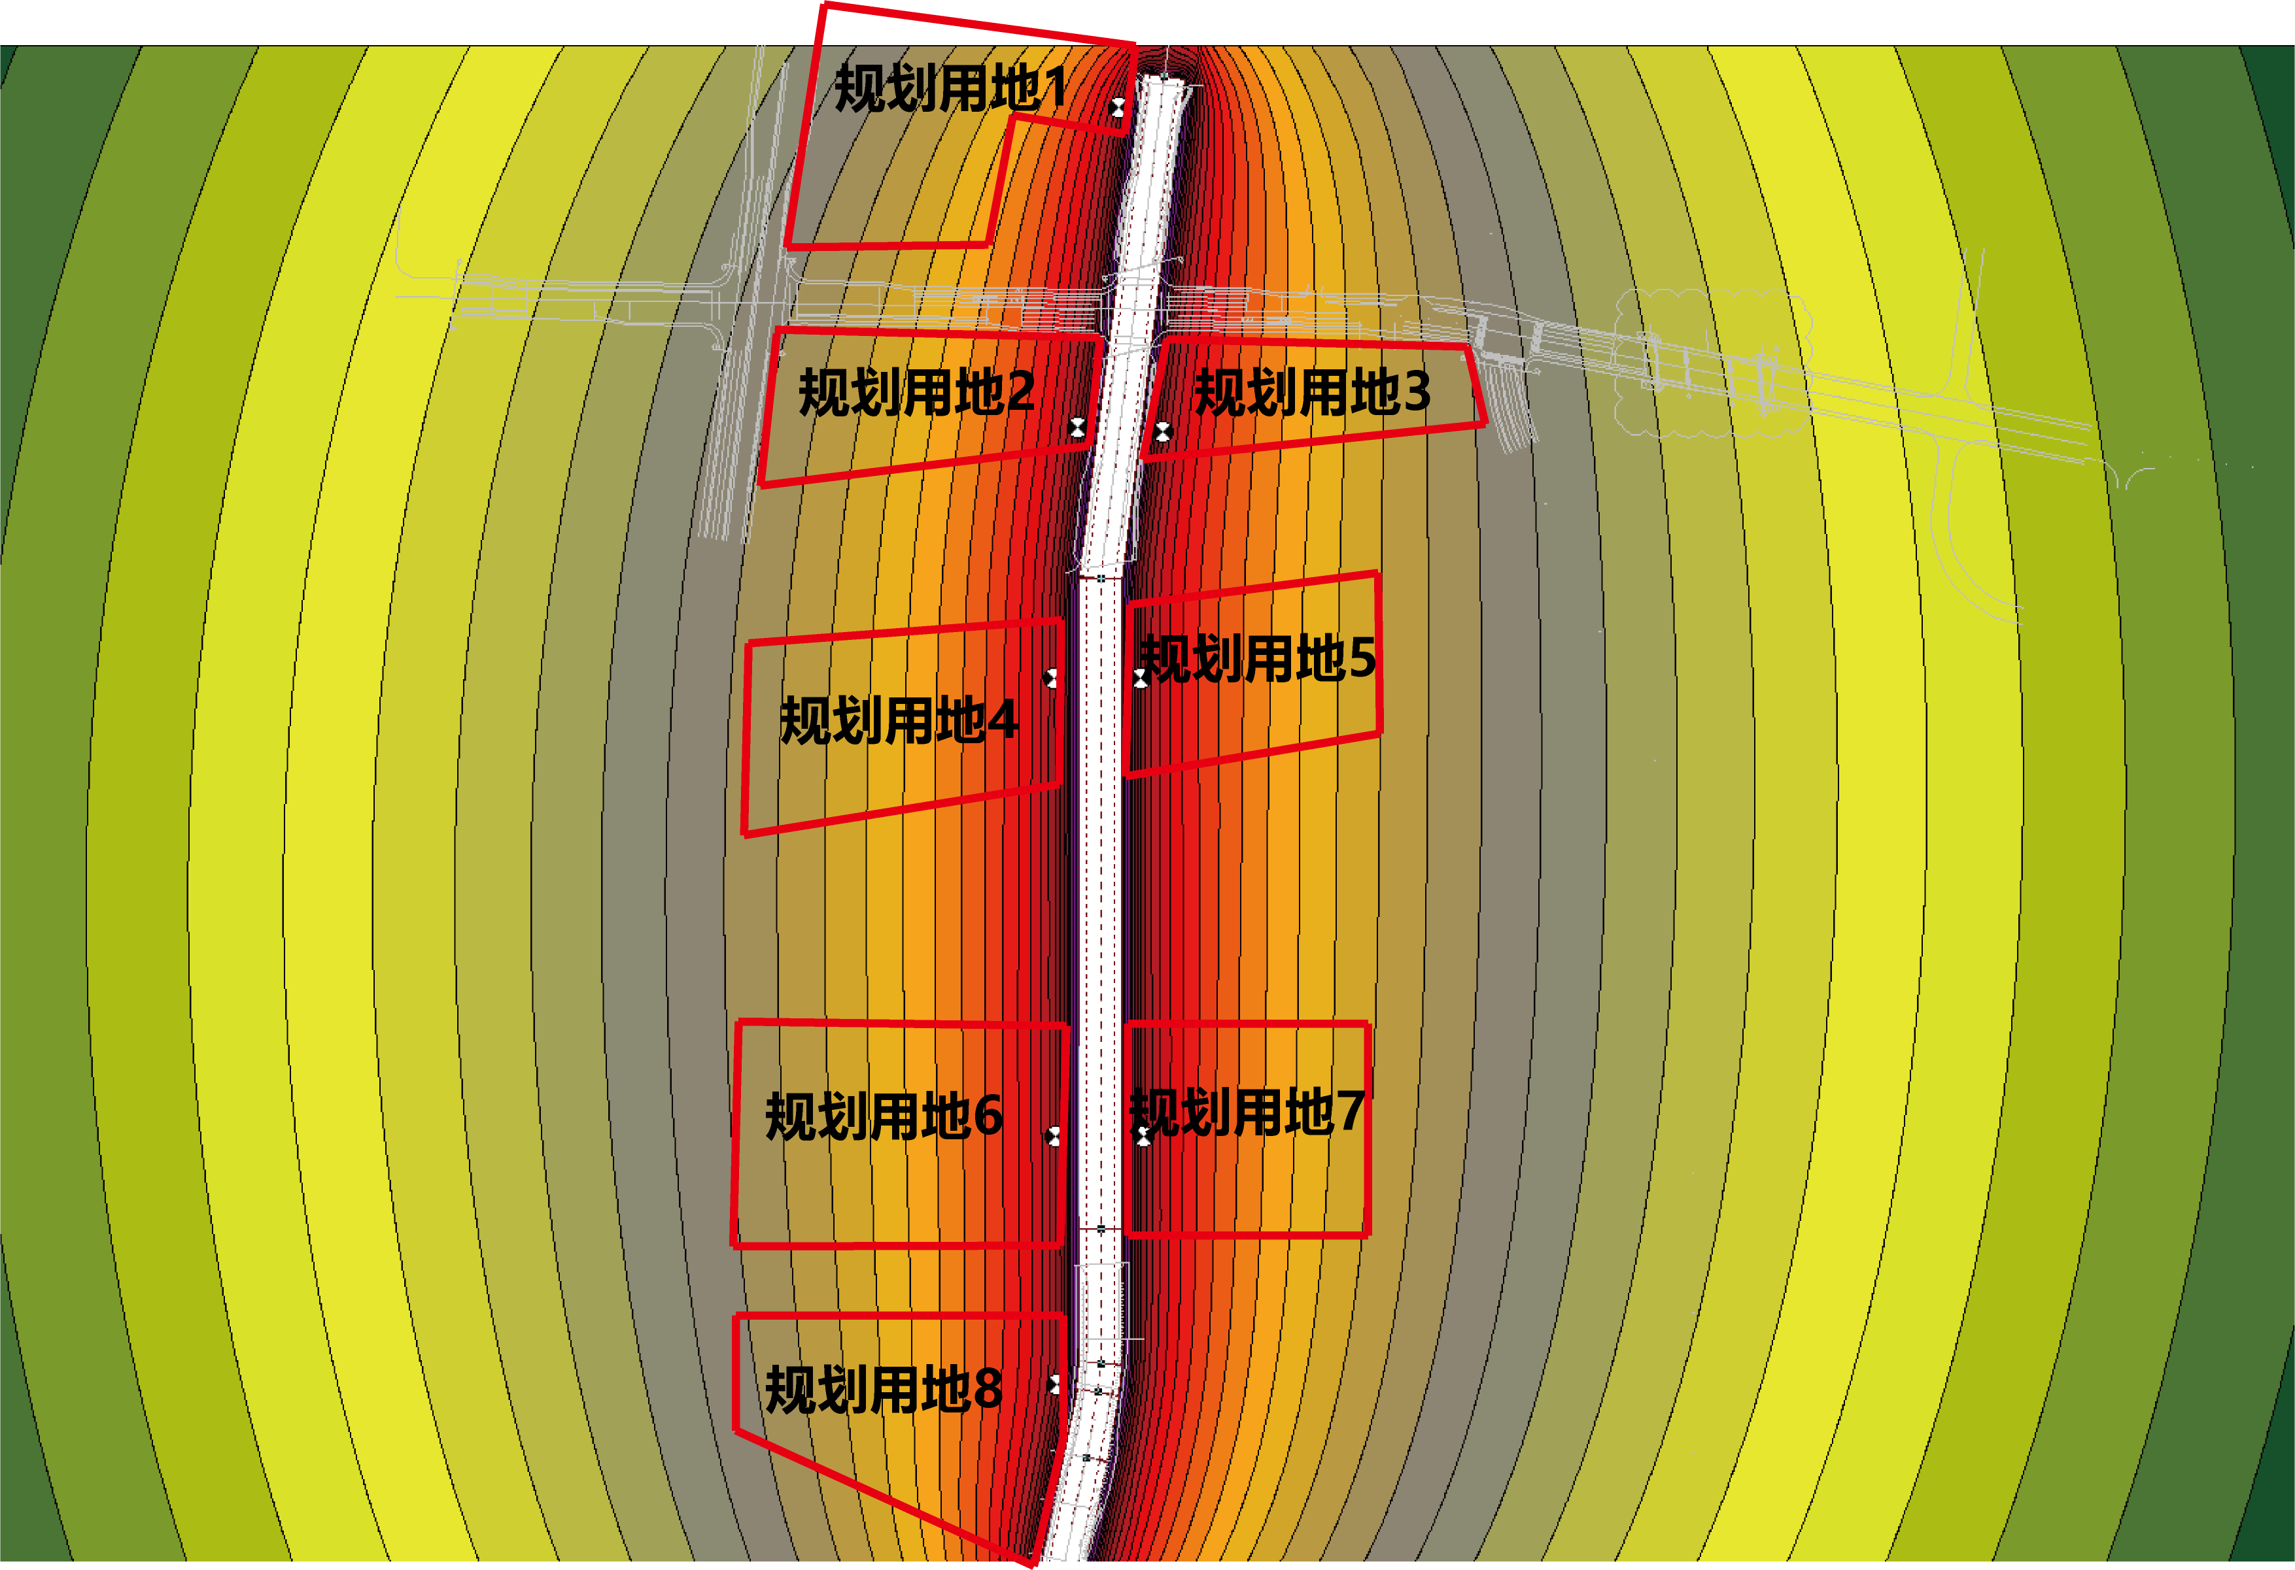
专项图 5道路中期昼间模拟等声线图
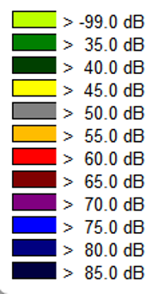
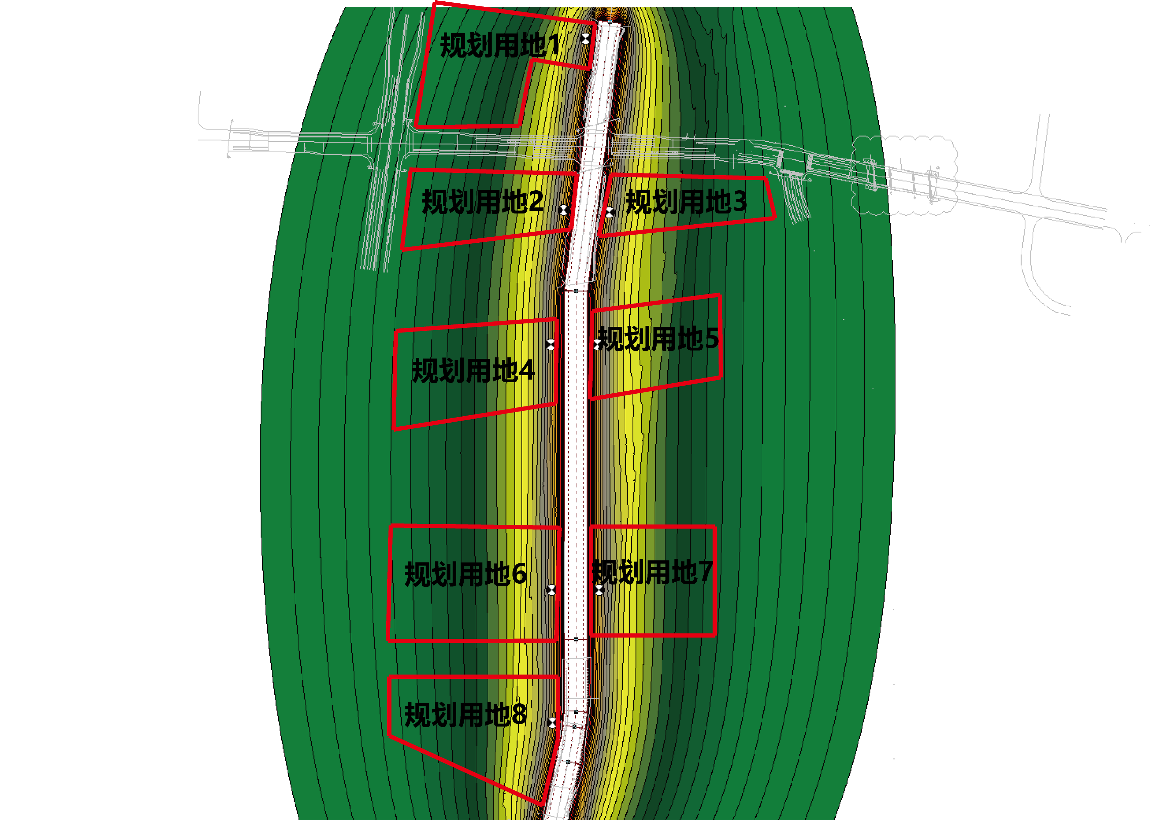
专项图 6道路中期夜间模拟等声线图
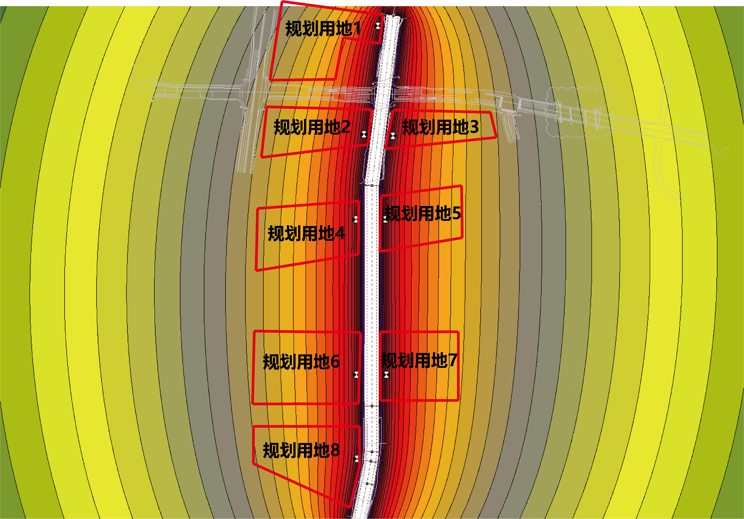
专项图 7道路远期昼间模拟等声线图
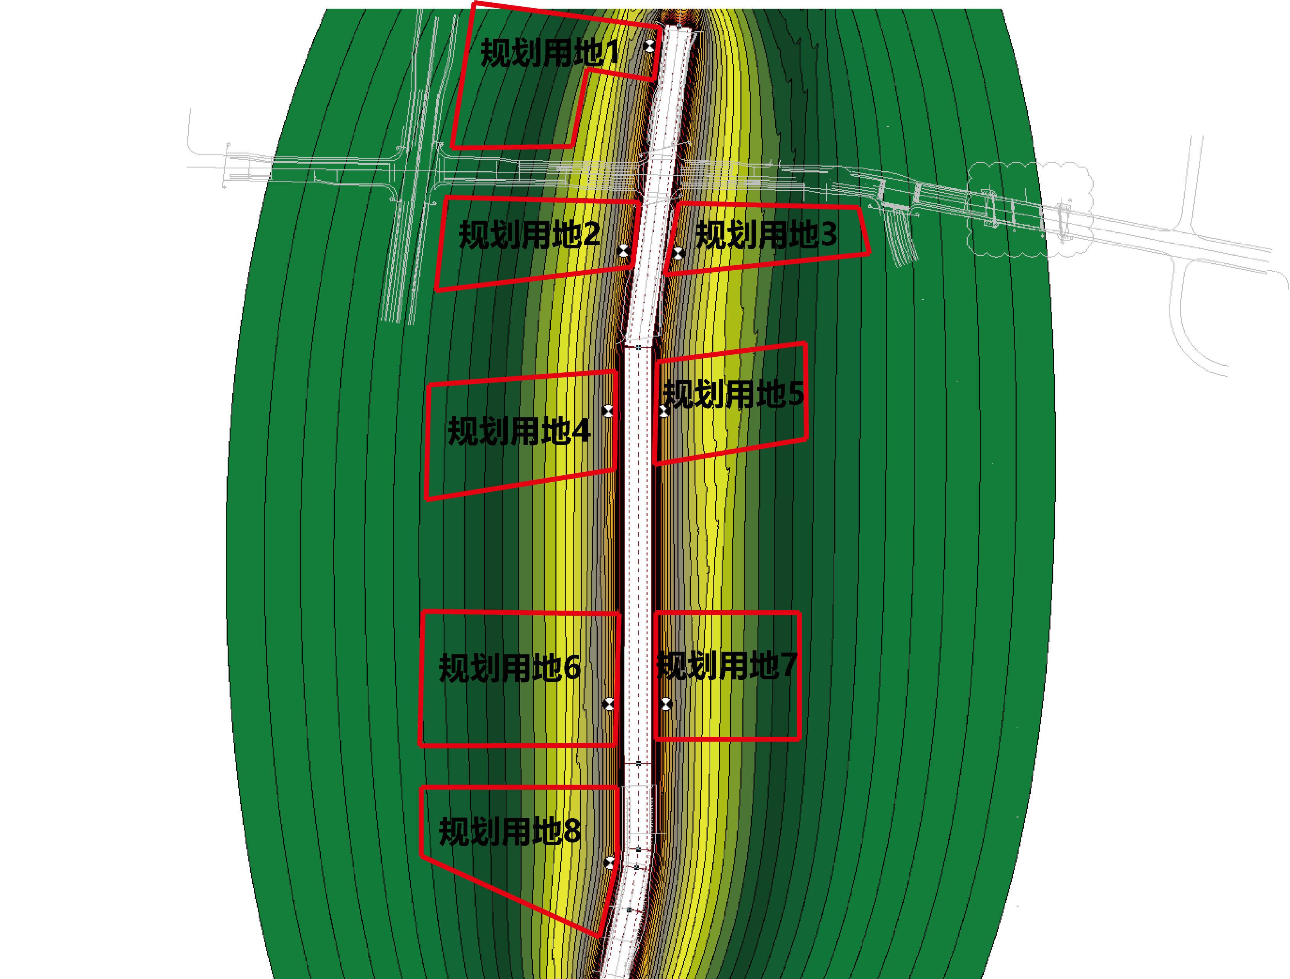
专项图 8道路远期夜间模拟等声线图

（3）声环境影响评价结论
由专项表 15道路空旷条件下噪声水平衰减情况可知：本项目运营期近期、中期、远期噪声在一定距离内均存在超标，其中近期2类声环境功能区内昼间在距道路中心线50m范围内存在超标，最大超标量9dB；夜间在距道路中心线35m范围内均存在超标，最大超标量9.1dB；4a类声环境功能区内昼间不超标，仅在夜间距道路中心线约25m范围内超标，最大超标量4.1dB。中期2类声环境功能区内昼间在距道路中心线约60m范围内存在超标，最大超标量9.8dB；夜间在距道路中心线约40m范围内存在超标，最大超标量10dB。4a类声环境功能区内仅夜间距道路中心线25m范围内存在超标，最大超标量5dB。远期2类声环境功能区内昼间在距道路中心线70m范围内存在超标，最大超标量10.7 dB；夜间在距道路中心线45m范围内存在超标，最大超标量10.9dB。4a类声环境功能区内昼间在临近道路中心线20m范围内超标，超标0.7 dB，夜间在距离道路中心线20m范围内存在超标，超标5.9dB。
针对规划敏感点的噪声预测，采用所监测得到的2a类环境区现状噪声作为当前的背景值和现状值，预测结果显示，近期，2类声环境功能区内所有昼间预测点均超标，超标量在 1.2~6.5 dB 之间，在建筑的中低层区域超标最为明显；夜间除高层点位不超标以外中低层点位也存在超标，超标量在 0.2~4.5 dB 之间。中期和远期随着车流量的增加，超标量也会有所增加，中期昼间超标量在 2.7~7.2 dB 之间，夜间超标量在 0.3~5.4 dB 之间；远期昼间超标量在 3.4~8.2 dB 之间，夜间超标量在 0.3~6.2 dB 之间。超标量主要集中在中低层距声源垂直距离较近的敏感点，高层超标量较少。
与现状背景值比较，规划敏感点在运营近期昼间噪声增加量在 9.2~14.5 dB 之间，夜间增加量在 5.2~11.5 dB 之间；中期昼间增加量在 9.9~15.1 dB 之间，夜间增加量在 5.9~12.2 dB 之间；远期昼间增加量在 10.7~16.2 dB 之间，夜间增加量在 6.6~13.2 dB 之间。噪声增量显著，且随着车流量增大，增量呈上升趋势。
综上所述，工程建成后交通噪声对沿线规划敏感点影响较大，昼间和夜间均存在超标。由于不存在现状敏感点，所以建议未来住宅开发商在进行规划设计时对规划住宅敏感点采取诸如设置声屏障、安装通风隔声窗等工程措施，通过加强建筑隔声，可以有效降低室外噪声对居民生活的影响。同时交通管理部门应加强交通管控（如限速、禁鸣、限制大型车通行等），通过限制大型车通行等措施，可以有效降低运营期的道路噪声源强，确保敏感点声环境质量满足《声环境质量标准》（GB 3096-2008）2类区限值要求。

五、噪声污染防治措施

1、施工期噪声污染防治措施
（1）工程指挥部和项目部根据工程特点和声环境特征，制定完善的声环境保护计划和管理办法等规章制度，明确施工工艺、施工工序、环境管理措施、防治责任范围等。
（2）合理施工场地布置：在布置噪声较大的机械如发电机、空压机等时，应尽量布置在偏僻处，并远离居民区等保护目标。施工场地应尽量结合既有道路设置，避免进入集中居住区，远离学校等特殊声环境保护目标。施工过程中经常对设备进行维修保养
（3）合理安排施工车辆：协调好施工车辆通行的时间，在既有交通繁忙的情况下，工程建设方、施工方及交管部门应加强沟通、协调工作，避免交通堵塞，夜间运输要采取减速缓行、禁止鸣笛等措施；其它区段运输道路应尽量避免穿越乡镇及村庄，将噪声的影响降低到最低限度。
（4）优化施工方案，合理安排工期：将施工环境噪声危害降到最低程度，在施工工程招投标时，将降低环境噪声污染的措施列为施工组织设计内容，并在签订的合同中予以明确。工地因地制宜安装隔音房、隔音棚、隔音罩、隔音墙等降噪设施。

2、运营期噪声污染防治措施
由噪声预测结果可知，随着车流量的增加，在不采取有效的降噪措施的情况下，道路沿线昼间、夜间的噪声将有所增加，虽然无现状敏感点，但是可能会对潜在的规划保护目标产生影响，因此，未来建设规划住宅时需要通过采取声屏障、隔声窗改造等措施进一步减小交通噪声的影响。
根据《中华人民共和国噪声污染防治法》第三十七条“在已有城市交通干线的两侧建设噪声敏感建筑物的，建设单位应当按照国家规定间隔一定距离，并采取减轻、避免交通噪声影响的措施。”建议面向道路第一排建筑平行道路布置，如面向道路建设噪声敏感建筑物，应间隔必要的距离，且层数不宜高，更不宜两侧相对着建设，以避免回声带来更大的噪声污染。
根据以上治理原则和噪声防治控制目标，本项目噪声防治应从合理规划布局、噪声源控制、传声途径噪声削减、敏感建筑物噪声防护、加强交通噪声管理五个方面进行防护和治理，结合本项目的具体情况降噪措施的选择性见下表。

专项表 17噪声污染防治总体措施
降噪途径 | 降噪主题 | 具体措施 | 执行单位 | 本项目执行情况
合理规划布局 | 城乡规划 | 合理确定功能分区和建设布局 | 城市规划部门 | 本工程为新建道路，在选线时已考虑尽量远离现有居民区，部分民居已完成搬迁工作，不存在现状敏感点。沿线规划建设时规划部门及相应建设部门应及时采取建筑退让，临路建筑功能置换、绿化等隔声降噪措施，确保居住区声环境质量满足相应标准要求。
合理规划布局 | 交通规划 | 与声环境保护规划相协调 | 城市规划部门
合理规划布局 | 4 类声功能区建筑规划 | 布置交通设施、仓储物流等非噪声敏感性建筑 | 城市规划部门
合理规划布局 | 工程设计 | 在敏感点集中路段采用低噪声路面技术和材料 | 道路建设单位 | 本道路已采用混凝土路面
传声途径噪声削减 | 隔声降噪措施 | 一般设置声屏障、道路或轨道为高层噪声敏感建筑物时，条件许可，进行线路全封闭处理 | 道路建设单位 | 隔声屏障隔音效果较好但是安装成本较高，且容易影响街道景观，阻挡行人视线，影响行人通行，作为城市次干路安装隔声屏障必要性不高。
传声途径噪声削减 | 地物地貌、绿化隔声 | 绿化带，与地面交通设施同步建设 | 道路建设单位 | 绿化带可以降低噪声，也可净化环境空气吸附交通颗粒物，本工程将种植香樟作为绿化行道树。
敏感建筑物噪声防护 | 环保搬迁 | 对居民住宅、学校等敏感建筑拆迁，远离噪声污染源 | 住宅开发单位委托建筑设计单位执行 | 现场已完成拆迁工作，周边不存在声环境敏感点。
敏感建筑物噪声防护 | 建筑隔声设计 | 对噪声建筑物进行建筑隔声设计，选用安装隔声窗户，以使室内声环境质量符合规范 | 住宅开发单位委托建筑设计单位执行 | 将在规划住宅设计建设的时候由住宅开发商自行考虑
敏感建筑物噪声防护 | 合理房间布局 | 建筑设计案例安排房间使用功能  （如居民住宅在面向道路设计为厨房、卫生间等非居住用房） | 住宅开发单位委托建筑设计单位执行 | 将在规划住宅设计建设的时候由住宅开发商自行考虑
敏感建筑物噪声防护 | 居民住宅新建隔声围墙或围挡 | 住宅区外围设置围墙，并设置隔声绿化带等 | 道路建设单位 | 投资相对不高，且降噪效果明显，可以选择
加强交通噪声管理 | 管理方面 | 限鸣、限行、限速、合理控制交通参数 | 交通管理部门 | /
加强交通噪声管理 | 道路维护 | 经常维护、提高路面平整度 | 路政部门 | /

3、敏感点降噪措施
由于本项目不存在现状敏感点，所以仅对未来规划敏感点进行降噪措施分析。针对各种治理措施的优缺点，及适用条件，结合本工程沿线的敏感点特点，本环评提出了采用设置降噪型伸缩缝、敏感点安装隔声窗、绿化隔声以及规划退让4种组合降噪措施。
1.降噪型伸缩缝
为减少车辆通过桥梁伸缩缝产生的噪声，要求本项目跨线桥及地面桥梁均采用降噪伸缩缝，减小桥梁伸缩缝噪
2.隔声窗设置方案
针对各种治理措施的优缺点及适用条件，结合本工程沿线的敏感点特点，本环评提出了采用规划敏感点安装隔声窗降噪措施。为尽量降低敏感点室外噪声级的同时，改善和保证敏感点有一个良好的室内声环境。隔声窗措施应按照《建筑环境通用规范》（GB 55016-2021）中建筑物外部噪声源传播至主要功能房间室内的噪声限值。
专项表 18建筑物外部噪声源传播至主要功能房间室内的噪声限值
房间使用功能 | 噪声限值(等效声级LAeq，T，dB)
房间使用功能 | 昼间 | 夜间
睡眠 | 40 | 30
日常生活 | 40
阅读、自学、思考 | 35
教学、医疗、办公、会议 | 40
由于规划敏感点的建筑形式设计尚不明确，所以无法对隔声窗具体的形式作明确的建议，但是根据规划敏感点的噪声预测值，临街一侧的建筑隔声量要求至少应该在25-35dB之间，且应该着重关注对于中低层的隔声措施。
3.绿化隔声
为减轻规划道路营运期交通噪声对周边规划住宅区的声环境影响，本评价建议在道路与规划住宅区之间设置绿化带。绿化带作为传播途径阻隔措施，利用植物枝叶对声波的吸收、反射、散射等物理作用实现噪声衰减。绿化降噪在具备一定降噪能力的同时，还具有改善空气质量、美化环境、提升居民心理舒适度等综合生态效益。
绿化林带的降噪效果与其宽度密切相关。林带宽度越大，降噪效果越显著。根据工程设计方案，道路周边将设置行道树，但是行道树的隔声效果比较有限，所以建议小区在临街的一侧设计小区绿化，采用“乔木+灌木+草本”的多层次复层配置模式，靠近道路一侧：种植高大乔木（如香樟、樟树、刺桐等），形成第一道声屏障。乔木宜选择冠幅大、枝叶浓密、郁闭度高的树种。中间配置灌木层，靠近住宅区一侧铺设耐水草坪及地被植物，与乔木形成错落有致的立体结构。同时为确保绿化降噪措施的有效性，应建立绿化林带长效养护管理机制，定期对植被进行修剪、补植和更新，确保林带长期保持良好郁闭度和降噪功能。
4.规划退让
根据杭州市人民政府出具的《关于加强“两高一铁”和工业企业周边噪声等突出生态环境问题综合治理的实施意见（试行）》（杭政函[2025]19 号）相关内容：将高架道路两侧各30 米、高速公路和铁路两侧各50 米的范围划定为噪声敏感建筑禁建区（以下简称禁建区），原则上不规划新增住宅用地。“两高一铁”两侧禁建区外至100 米的范围划定为噪声敏感建筑限建区（以下简称限建区），通过地块功能置换等方法，“两高一铁”两侧首排建筑优先布局非住宅（如临街商铺、装饰性围墙、居民公共管理与公共服务建筑或景观绿地等。
此外杭州市规划和自然资源局于2026年发布的《杭州市城市规划管理技术规定（2026版）》（杭规划资源发〔2026〕4号）中，也对建筑退让距离有明确规定：1.新建建筑退让道路、公路、河道、铁路、电力线、地下管线及地界的距离，应当综合考虑安全、环保、交通、消防、卫生、城市景观、文物保护和管线布置等要求后确定。2.沿城市道路两侧新建、改建、扩建建筑物，后退道路规划红线的距离，应按道路的性质、道路宽度、交叉口视线以及建筑的高度等条件留出必要的后退距离。除经批准的详细规划另有规定外，应符合表（3-2）“建筑后退道路红线的最小距离”的规定。当城市道路上有部分桥梁时，后退桥梁的距离应适当加大，以满足市政管线布置要求。

六、结论
由于道路建设区域不存在现状敏感点，所以施工期噪声对周边生态环境影响较小；运营期根据噪声预测，道路两侧规划住宅敏感点最外侧的噪声接收点位置会有超标，但是超标量较低，通过采取一系列隔声降噪措施，可以有效降低对规划敏感目标的影响，室内区域可以实现噪声达标。在采取本次环评提出的噪声污染防治措施的基础上，工程对沿线声环境的影响是可以接受的。
专项表 19建设项目噪声环境影响评价自查表
工作内容 |  | 自查项目
评价等级与范围 | 评价等级 | 一级 二级 三级£
评价等级与范围 | 评价范围 | 200m >200m <200m£
评价因子 | 评价因子 | 等效连续A声级R 最大A声级£ 计权等效连续感觉噪声级£
评价标准 | 评价标准 | 国家标准 R 地方标准 £ 国外标准£
现状评价 | 环境功能区 | 0类区£ | 1类区 | 2类区R | 3类区£ | 4a类区R |  | 4b类区£
现状评价 | 评价年度 | 初期 £ 近期 R 中期R 远期R
现状评价 | 现状调查  方法 | 现场实测法R 现场实测加模型计算法 收集资料£
现状评价 | 现状评价 | 达标百分比 |  | 100%
噪声源调查 | 噪声源  调查方法 | 现场实测£ 已有资料R 研究成果£
声环境影响预测与评价 | 预测模型 | 导则推荐模型R |  |  | 其它£
声环境影响预测与评价 | 预测范围 | 200mR >200m£ <200m£
声环境影响预测与评价 | 预测因子 | 等效连续A声级R 最大A声级计权£ 等效连续感觉噪声级£
声环境影响预测与评价 | 厂界噪声  贡献值 | 达标£ 不达标£
声环境影响预测与评价 | 声环境保护目标噪声值 | 达标 不达标
环境监测  计划 | 排放监测 | 厂界监测£ 固定位置监测£ 自动监测£ 手动监测R 无监测£
环境监测  计划 | 声环境保护目标处噪声监测 | 监测因子：（等效连续A声级） |  |  | 监测点位数（8） |  | 无监测£
评价结论 | 环境影响 | 可行R 不可行口

